**BAB I**

**PENDAHULUAN**

1. **Latar Belakang Masalah**

Secara umum pengertian pendidikan adalah proses perubahan atau pendewasaan manusia, berawal dari tidak tahu menjadi tahu, dari tidak biasa menjadi biasa, dari tidak paham menjadi paham dan sebagainya. Pendidikan itu bisa didapatkan dan dilakukan dimana saja, bisa di lingkungan sekolah, masyarakat dan keluarga, dan yang penting untuk diperhatikan adalah bagaimana memberikan atau mendapat pendidikan dengan baik dan benar, agar manusia tidak terjerumus dalam kehidupan yang negatif. Pendidikan mempunyai peranan yang sangat penting dalam menjamin kelangsungan hidup Negara, karena pendidikan merupakan sarana untuk meningkatkan dan mengembangkan kualitas sumber daya manusia. Dengan pendidikan kehidupan manusia menjadi terarah.

Undang-Undang Dasar 1945 pasal 31 ayat (1),(2), dan (3) yang berbunyi:

1) Setiap warga negara berhak mendapatkan pendidikan. 2) Setiap warga Negara wajib mengikuti pendidikan dasar dan pemerintah wajib membiayainya. 3) Pemerintah mengusahakan dan menyelenggarakan satu sistem pendidikan nasional, yang meningkatkan keimanan dan ketakwaan serta akhlak mulia dalam rangka mencerdaskan kehidupan bangsa, yang diatur dengan undang-undang.

Berdasarkan ulasan secara umum yang telah dibahas maka yang menjadi salah satu peran utama untuk mewujudkan cita-cita bangsa adalah pendidikan formal (sekolah) bagi siswa harus secara merata. Pendidikan sekolah dilaksanakan secara baik. Salah satu tugas utama seorang guru dalam mewujudkan tujuan-tujuan pendidikan di sekolah adalah dalam mengembangkan strategi belajar mengajar secara efektif. Pengembangan strategi ini bertujuan untuk menciptakan kondisi-kondisi yang dapat mempengaruhi kehidupan siswa sehingga mereka dapat belajar dengan menyenangkan dan meraih prestasi yang memuaskan.

**Bertolak dari pembahasan, yang mejadi pokok utama permasalahan saat ini adalah rendahnya hasil belajar siswa yang disebabkan oleh beberapa faktor yaitu faktor guru dan siswa, penyebab utama pada faktor guru adalah 1) guru kurang menciptakan suasana belajar rileks dan menyenangkan, 2) guru kurang merangsang kreativitas dan aktivitas siswa, 3) guru menyampaikan materi kurang bervariasi sedangkan faktor dari siswa adalah 1) kurangnya motivasi belajar siswa, 2) kurangnya kreativitas siswa dan aktivitas siswa dalam belajar, 3) siswa merasa jenuh.**

Tuntutan pembelajaran PKn tersebut tidak terlepas dari peran guru sebagai pengajar sekaligus sebagai pendidik. Sebagai pengajar PKn, guru mengembang tugas untuk mengembangkan sikap dan tingkalaku sebagai warga Negara yang memiliki jiwa nasionalisme yang tinggi bagi siswa. Sebagai pendidik guru mengembang tugas untuk membina kepribadian siswa. Dengan kata lain, guru mengemban tugas untuk mengembankan pembentukan sikap dan karakter siswa serta moralnya.

Pencapaian target kurikulum yang demikian menuntut pelaksanaan pembelajaran PKn yang efektif di sekolah. Pembelajaran PKn yang efektif bercirikan : (1) tersedia fasilitas dan sumber belajar untuk dimanfaatkan siswa. (2) siswa diminta untuk menunjukan sikap yang baik kepada guru, orang tua, masyarakat dan sesamanya dimanapun dia berada. (3) strategi pembelajaran atau model yang digunakan guru dapat memotivasi siswa untuk selalu perpikir bahwa bersikap baik adalah salah satu kebiasaan yang terpuji. (4) pembelajran juga mengembankan aktivitas berpikir, kepekaan emosional dan sosial.

Menjawab semua masalah yang tercantum atau telah dibahas tersebut saya menggunakan model pembelajaran yang berbasis *joyful learning.* Model pembelajaran adalah suatu perencanaan atau suatu pola yang digunakan sebagai pedoman dalam merencanakan pebelajaran dikelas. *Joyful learning* (pembelajaran yang menyenangkan) sebenarnya adalah konsep, strategi, dan praktis pembelajaran yang merupakan sinergi dari pembelajaran bermakna, pembelajaran kotekstual, teori kontruktivisme, pembelajaran aktif (*active learning*) dan psikologi perkembangan siswa. Dengan demikian walaupun esensinya sama, tetap ada spesifikasi yang berbeda terkait dengan penekanan konseptualnya yang relevan dengan perkembangan moral dan kejiwaan siswa. siswa akan bersemangat dan gembira dalam belajar karena mereka tahu apa makna dan manfaat belajar. Selain itu, mereka dapat memadukan konsep pembelajaran yang sedang dipelajari dengan kehidupan sehari-hari, bahkan dengan berbagai topik yang sedang berlansung dan berkembang di masyarakat.

Model pembelajaran *joyful learning* merupakan model yang bisa disesuaikan dengan metode dan gaya yang sesuai dengan perkembangan siswa. Dengan pembelajaran yang disampaikan lewat cara yang menyenangkan maka model ini akan membuat suasana pembelajaran menjadi tidak membosankan. Dalam penelitian kali ini peneliti menggunakan pendekatan dan metode-metode dalam satu kali pembelajaran. Dengan begitu maka secara tidak langsung akan memaksa siswa untuk terlibat secara aktif.

Menurut Bruner, pembelajaran adalah siswa belajar melalui keterlibatan aktif dengan konsep-konsep dan prinsip-prinsip dalam memecahkan masalah dan guru berfungsi sebagai motivator bagi peserta didik dalam mendapatkan pengalaman yang memungkinkan mereka menemukan dan memecahkan masalah. Berdasarkan teori ini proses belajar akan berlangsung secara optimal.

Menurut Georgi Lozanov, seorang pendidik bulgaria. Prinsipnya adalah bahwa sugesti dapat dan pasti mempengaruhi hasil situasi belajar, dan setiap detail apapun memberikan sugesti positif ataupun negatif. Beberapa tekhnik yang digunakan untuk memberikan sugesti positif adalah mendudukkan murid secara nyaman, memasang musik latar di dalam kelas, meningkatkan partisipasi individu, menggunakan poster-poster untuk memberi kesan besar sambil menonjolkan informasi, dan menyediakan guru-guru yang terlatih baik dalam seni pengajaran sugestif.

Istilah lain yang dapat dipertukarkan dengan istilah sugestologi adalah pemercepatan belajar (*accelerated learning*). Pemercepatan belajar didefinisikan sebagai memungkinkan siswa untuk belajar denga kecepatan yang mengesankan, dengan upaya yang normal, dan dibarengi dengan kegembiraan. Cara ini menyatukan unsur-unsur yang secara sekilas tampak tidak mempunyai perasamaan: hiburan, permainan, warna, cara berpikir positif, kebugaran fisik, dan kesehatan emosional. Namun semua unsur ini bekerja sama untuk menghasilkan pengalaman belajar yang efektif.

Adapun kelebihan-kelebihan Model Pembelajaran *Joyful Learning*. (1) Suasana belajar rileks dan menyenangkan. Dengan melibatkan kerja otak kiri dan kanan akan menjadikan belajar murid lebih ringan dan menyenangkan sehingga murid tidak mengalami stress dalam belajarnya. (2) Banyak strategi yang bisa diterapkan. Ada banyak jenis metode yang ada di *joyful learning* yang dapat diterapkan dan dikombinasikan antara metode yang satu dengan metode lainnya, sehingga kita tinggal menentukan sendiri jenis metode mana yang diterapkan. (3) Merangsang kreativitas dan aktivitas. Kreativitas terjadi jika kita dapat menggunakan informasi yang sudah ada didalam otak kita dan mengobinasikan dengan informasi yang lain sehingga tercipta hal baru yang bernilai tambah. Demikian juga jika kita menggunakan model *joyful learning* kita akan menghubungkan informasi yang sudah ada di memori kita untuk dikombinasikan dan dipadukan antara informasi yang satu dengan yang lain sehingga tercipta sesuatu yang baru. (4) Lebih bervariasi dalam menyampaikan materi pembelajaran. Dengan penguasaan materi yang mantap guru dapat mendesain membungkus suatu penyajian materi kegiatan belajar mengajar lebih menarik dengan berbagai variasi agar para siswa mengikuti dengan suasana hati yang gembira dan semangat yang tinggi.

Kelebihan Model *joyful learning* (pembelajaran yang menyenangkan) maka peneliti mayakini bahwa model pembelajaran *joyful learning* dapat meningkatan hasil belajar siswa dengan suasana belajar yang menyenangkan dan gembira tanpa mengurangi tujuan pembelajaran tersebut.

1. **Rumusan Masalah**

Berdasarkan apa yang tertuang dalam latar belakang maka rumusan masalah dari penelitian ini adalah Bagaimanakah Penerapan Model Pembelajaran *joyful learning* untuk Meningkatkan Hasil Belajar PKn Siswa Kelas IV SD Negeri 14 Babana Kecamatan Ujung Loe Kabupaten Bulukumba?

1. **Tujuan penelitian**

Penelitian ini bertujuan untuk Mendeskripsikan penarapan model pembelajaran *joyful learning* untuk meningkatkan hasil belajar PKn siswa kelas IV SD Negeri 14 Babana Kecamatan Ujung Loe Kabupaten Bulukumba.

1. **Manfaat penelitian**

Adapun manfaat penelitian :

1. **Secara teoritis**
2. Menjadi bahan pebanding bagi kaum akademisi dalam pengguanaan model pembelajaran *joyful learning*.
3. Bagi lembaga pendidikan sekolah secara umum, penelitian ini dapat menjadi salah satu bahan pemahaman tambahan terhadap model pembelajaran *joyful learning* dalam penerapanya untuk memotivasi dan meningkatkan hasil belajar peserta didik pada mata pelajaran PKn SD kelas IV.
4. **Secara praktis**
5. Bagi Guru sekolah dasar, hasil penelitian ini dapat dijadika sebagai salah satu bukti penerapan pembelajaran *joyful learning* yang tepat untuk mengaktifkan siswa dalam belajar dengan menyenangkan.
6. Bagi siswa, hasil penelitian ini diharpkan bisa meningkatkan motivasi dan hasil belajar.
7. Bagi pihak madras a, hasil penelitian ini dapat dijadikan sebagai salah satu bahan masukan dalam mengambil langkah-langkah melaksanakan pendidikan PKn.

**BAB II**

**KAJIAN PUSTAKA, KERANGKA PIKIR, DAN** **HIPOTESIS TINDAKAN**

1. **Kajian pustaka**
2. **Model Pembelajaran *Joyful Learning***
3. **Pengertian**

Model pembelajaran adalah suatu perencanaan atau pola yang digunakan sebagai pedoman dalam merencanakan pembelajaran di kelas atau pembelajaran tutorial. *Joyful learning* (pembelajaran yang menyenangkan) sebenarnya adalah konsep, strategi, dan praktis pembelajaran yang merupakan sinergi daro pembelajaran bermakna, pembelajaran kontekstual, teori kontruktivisme, pembelajaran aktif (*active learning*). Dan psikologi perkembangan siswa. Dengan demikian walaupun esensinya sama, tetap ada spesifikasi yang berbeda terkait dengan penekanan konseptualnya yang relevan dengan perkembangan moral dan kejiwaan siswa. siswa akan bersemangat dan gembira dalam belajar karena mereka tahu apa makna dan manfaat belajar. Selain itu, mereka dapat memadukan konsep pembelajaran yang berbagai topik yang sedang berlangsung dan berkembang di masyarakat, (Sanjaya 2006).

Mereka dapat belajar dari lingkungannya, baik lingkungan fisik maupun lingkungan sosialnya (*contectual teaching and learning*). Mereka juga bergembira dalam belajar kerena memulainya dari sesuatu yang telah dimilikinya sendiri, sehingga timbul rasa percaya diri (*confidence*) dan itu akan menimbulkan perasaan diakui dan dihargai yang menyenangkan hatinya karena ia diberi kesempatan untuk mengekpresikan dirinya (teori kontruktivisme) sesuai ciri-ciri perkembangan fisiologis dan psikologisnya. Hal tersebut pada gilirannya akan memotivasi mereka untuk terlibat aktif dalam proses pembelajaran karena atmosfer pembelajaran (*academic atmosfir*) yang sesuai kepentingan yang diciptakannya. Kira-kira siswa berusia remaja, pembelajaran yang menyenangkan akan seiring dengan belajar sambil bermain, yang mau tidak mau akan mengajak siswa untuk aktif. Sambil bermain mereka aktif belajar dan sambil belajar mereka aktif bermain. Dalam bermain mereka dapat hikmah esensi suatu pengetahuan dan keterampilan, sambil belajar mereka melakukan refresing agar kondisi kejiwaan mereka tidak dalam suasana tegang terus – menerus. Tidak ada metode standar untuk pembelajaran yang menyenangkan ini. Setiap guru sesuai dengan konteks kelas dan perkembangan usia mental siswa dapat memilah dan memilih metode sesuia atau bahkan metode yang diciptakan sendiri dalam rangka menciptakan pembelajaran.

Model pembelajaran *joyful learning* merupakan model yang bisa disesuaikan dengan metode dan gaya yang sesuai dengan perkembangan siswa. Dengan pembelajaran yang disampaikan lewat cara yang menyenangkan maka model ini akan membuat suasana pembelajaran menjadi tidak membosankan.

Penelitian kali ini peneliti menggunakan pendekatan permainan yang dilakukan di luar kelas, metode diskusi, metode demonstrasi, dan metode tanya jawab dalam satu kali pembelajaran. Dengan begitu maka secara tidak langsung akan memaksa siswa untuk terlibat secara aktif.

1. **Langakah-langkah pembelajaran  *joyful learning***

Pembelajaran adalah membangun pengalaman belajar siswa dengan berbagai keterampilan proses, sehingga mendapatkan pengalaman dan pengetahuan baru. Sedangkan menyenangkan dimaksudkan agar guru mampu menciptakan suasana belajar yang menyenangkan, sehingga siswa mampu memusatkan perhatian secara penuh, dengan harapan hasil pembelajaran siswa dapat maksimal.

**Langakah-langkah pembelajaran *joyful learning* menurut Mulyasa (2006 : 202)**

1. Guru menjelaskan materi pelajaran dengan metode ceramah dan tanya jawab.
2. Siswa dibagi menjadi beberapa kelompok kecil dan diberi soal latihan untuk disesuaikan pada waktu itu juga.
3. Setelah selesai mengerjakan soal tersebut, siswa disuruh mendemonstrasikan di depan kelas.
4. Cara menunjuk siswa untuk mengerjakan di depan dengan cara permainan.
5. Siswa menyimpulkan materi yang dipelajari.
6. Guru menyempurnakan kesimpulan yang telah diperoleh dari siswa dan memberikan penghargaan kepada siswa yang berani mendemonstrasikan jawaban ke depan kelas.
7. **Kelebihan dan kekurangan model pembelajaran *joyful learning***
8. **Kelebihan model pembelajaran *joyful learning***
9. Suasana belajar rileks dan menyenangkan.

Dengan melibatkan kerja otak kiri dan kanan akan menjadikan belajar siswa lebih ringan dan menyenangkan sehingga siswa tidak mengalami stress dalam belajarnya.

1. Banyak strategi yang bisa diterapkan.

Ada banyak jenis metode yang ada di *joyful learning* yang dapat diterapkan dan di kombinasikan antara metode yang satu dengan metode lainnya, sehingga kita tinggal menentukan sendiri jenis metode mana yang diterapkan.

1. Merangsang kreativitas dan aktivitas.

Kreativitas terjadi jika kita dapat menggunakan informasi yang sudah ada di dalam otak kita dan mengombinasikan dengan informasi yang lain sehingga tercipta hal baru yang bernilai tambah. Demikian juga jika kita menggunakan model *joyful learning* kita akan menghubungkan informasi yang sudah ada di memory kita untuk dikombinasikan dan dipadukan antara informasi yang satu dengan yang lain sehingga tercipta sesuatu yang baru.

1. Lebih bervariasi dalam menyampaikan materi pembelajaran.

Dengan penguasaan materi yang mantap guru dapat mendesain membungkus suatu penyajian materi kegiatan belajar mengajar lebih menarik dengan berbagai variasi agar para siswa mengikuti dengan suasana hati yang gembira dan semangat yang tinggi.(Catur, 2012 : 2)

1. **Kekurangan model pembelajaran *joyful learning***
2. Jika guru tidak berhasil mengendalikan kelas maka kelas akan menjadi sangat ramai dan susah dikendalikan
3. Guru harus mempunyai kreatifitas yang tinggi agar siswa tidak bosan.
4. Guru harus menguasai banyak metode pembelajaran karena pada model pembelajaran *joyful learning* harus menerapkan banyak metode pembelajaran. (Catur, 2012 : 3)
5. **Pembelajaran PKn**

**a. Pengertian belajar**

Berbicara tentang belajar dan pembelajaran adalah berbicara tentang sesuatu yang tidak pernah berakhir sejak manusia ada dan berkembang dimuka bumi sampai akhir zaman nanti. Belajar adalah suatu proses dan aktivitas yang selalu dilakukan dan dialami manusia sejak manusia didalam kandungan, buaian, tumbuh berkembang dari anak-anak, remaja sehigga menjadi dewasa, sampai ke liang lahat, sesuai dengan prinsip pembelajaran sepanjang hayat.

Sebagai landasan penguraian mengeanai apa yang dimaksud dengan belajar, terlebih dahulu akan dikemukakan beberapa definisi tentang belajar menurut sudut pandang para ahli yaitu:

* + 1. Menurut Slameto, belajar adalah suatu proses usaha yang dilakukan seseorang untuk memperoleh suatu perubahan tingkah laku yang baru secara keseluruhan, sebagai hasil pengalamannya sendiri dalam interaksi lingkungan.
    2. Clifford T Morgan mengemukakan belajar bahwa dengan *learning is any relatifely permanent change in behavior wich occurs as a result of experience or practice*. Belajar adalah setiap perubahan relative tetap dalam tingkahlaku yang terjadi sebagai suatu hasil dari pengalaman dan latihan.
    3. Ernest R. Hilgard dan Gordon H. Bower mendefinisikan belajar dengan: “*Learning is the process by which an activity originates or is changed through reacting to an encoutered situation”.*11Belajar adalah proses dimana suatu kegiatan berasal atau diubah melalui reaksi terhadap situasi yang ditemui.

Definisi dari para ahli tersebut, dapat disimpulkan bahwa pengertian belajar adalah suatu proses yang dilakukan seseorang untuk memperoleh suatu perubahan tingkah laku yang baru secara keseluruhan yang ditampakkan dalam peningkatan kecakapan pengetahuan, sikap, kebiasaan, pemahaman, ketrampilan, daya pikir dan kemampuan lain, sebagai hasil pengalaman sendiri dalam interaksi dengan lingkungannya, di mana perubahan tersebut harus relatif menetap.

**b. Tori belajar**

**1) Teori Konstruktivisme**

Kontruktivisme adalah salah satu filsafat pengetahuan yang menekankan bahwa pengetahuan kita itu adalah konstruksi (bentukan) kita sendiri. (Sardiman A.M.)

Von Glasersfeld menegaskan bahwa pengetahuan bukanlah suatu tiruan dari kenyataan, pengetahuan bukan gambaran dari dunia kenyataan yang ada, tetapi pengetahuan selalu merupakan akibat dari suatu konstruksi kognitif kenyataan melalui kegiatan seseorang.

Menurut Yatim Riyanto, teori kontruktivisme adalah bersifat membangun. Dalam konteks filsafat pendidikan, kontruktivisme merupakan suatu aliran yang berupaya membangun tata susunan hidup kebudayaan yang bercorak modern.

Menurut pandangan teori konstruktivisme, prinsip yang paling penting adalah bahwa siswa harus membangun sendiri pengetahuan di dalam benaknya. siswa harus menemukan sendiri dan mentransformasikan informasi kompleks, mengecek informasi baru dan merevisinya. Bagi siswa agar benar-benar dapat memahami dan dapat menerapkan pengetahuan, mereka harus bekerja memecahkan masalah, menemukan segala sesuatu sendiri.

Berdasar pada teori-teori tersebut maka, dengan model pembelajaran *joyful learning* dapat membantu siswa belajar dengan lebih mudah dan menyenangkan. Sebab siswa melakukan pembelajaran dengan bermain dan mendapat pengalaman dari permainan tersebut serta dapat membuat kesimpulan sendiri.

2) **Teori Jerome Seymour Bruner**

Pembelajaran adalah siswa belajar melalui keterlibatan aktif dengan konsep-konsep dan prinsip-prinsip dalam memecahkan masalah dan guru berfungsi sebagai motivator bagi siswa dalam mendapatkan pengalaman yang memungkinkan mereka menemukan dan memecahkan masalah.

Berdasarkan teori Bruner, proses belajar akan berlangsung secara optimal jika proses pembelajaran melalui 3 tahap enaktif, ikonik, dan simbolik

1. Tahap enaktif, yaitu suatu tahap pembelajaran suatu pengetahuan di mana pengetahuan itu dipelajari secara aktif, dengan menggunakan benda-benda kongkret atau situasi nyata.
2. Tahap ikonik, yaitu suatu tahap pembelajaran suatu pengetahuan di mana pengetahuan itu di representasikan (diwujudkan) dalam bentuk visual , gambar, atau diagram.
3. Tahap simbolik, yaitu tahap pembelajaran di mana pengetahuan itu direpresentasikan dalam simbol-simbol yang abstrak, yaitu simbol-simbol yang dipakai berdasarkan kesepakatan dalam bidang yang bersangkutan..

Pembelajaran *joyful learning* yang dilakukan dengan bermain, maka siswa diajak untuk terlibat secara aktif dengan menggunakan tiga tahapan belajar yaitu enaktif, ikonik dan simbolik.

1. **Paulo Fraire,**

*Joyful learning* adalah pembelajaran yang didalamnya tidak ada lagi tekanan, baik tekanan fisik maupun psikologis.

1. Menurut Bambang Yulianto, Model pembelajaran *joyful learning* adalah membuat kelas jadi menyenangkan, jangan monoton.

Dari dua teori pembelajaran *joyful learning* sebagai mana dipaparkan maka dapat disimpulkan bahwa model yang digunakan oleh pengajar dalam hal ini adalah guru untuk membuat siswa lebih menerima materi yang disampaikan yang dikarenakan suasana yang menyenangkan dan tanpa ketegangan dalam menciptakan rasa senang.

Istilah lain yang dapat dipertukarkan dengan istilah sugestologi adalah pemercepatan belajar (*accelerated learning*). Pemercepatan belajar didefinisikan sebagai memungkinkan siswa untuk belajar dengan kecepatan yang mengesankan, dengan upaya yang normal, dan dibarengi dengan kegembiraan.

Menyenangkan atau membuat suasana belajar dalam keadaan gembira bukan berarti menciptakan suasana ribut dan hura-hura. Kegembiraan yang dimaksudkan adalah bangkitnya minat, adanya keterlibatan penuh, serta terciptanya makna, pemahaman (penguasaan atas materi yang di pelajari), dan nilai yang membahagiakan pada diri siswa.

Frederickson menyebutkan empat keadaan emosi positif: *joy* (kegembiraan), *interest* (ketertarikan), *contentment* (kepuasaan atau kelegaan), dan *love* (cinta atau kasih sayang). Apabila emosi positif terus dibangun, tentulah hal-hal yang berkaitan dengan kehormatan diri dan kepercayaan diri akan semakin meningkat. Dan akhirnya, keberhasilan dalam proses belajar mengajar pun tidak harus dicapai secara 100%. Keberhasilan dapat dicapai di bawah 100% asal kemudian pencapaian itu terus dapat ditingkatkan akibat dari rasa senang yang terus menjalar di dalam diri.

Model *joyful learning* (pembelajaran yang menyenangkan) yang dilakukan dengan pendekatan bermain akan membawa siswa kedalam suasana belajar yang menyenangkan dan gembira tanpa mengurangi tujuan pembelajaran tersebut. Dengan begitu *joyful learning* akan membantu siswa meningkatkan emosi positif dan dapat meningkatkan keaktifan dan hasil belajar.

1. **Hasil belajar**

Belajar adalah suatu aktivitas atau suatu proses untuk memperoleh pengetahuan, meningkatkan keterampilan, memperbaiki perilaku, sikap, dan mengokohkan kepribadian.

Dalam hubungan ini, Ronald Gross dalam bukunya berjudul *Peak learning* (1991), sebagai akibat praktik belajar yang kurang kondusif, tidak demokratis, tidak memberikan kesempatan untuk berkreasi dan belum mengembangkan seluruh potensi siswa secara optimal, telah mengidentifikasi enam mitos tentang belajar sebagai berikut:

1. Belajar itu membosankan, merupakan kegiatan yang tidak menyenangkan.
2. Belajar hanya terkait dengan materi dan ketrampilan yang diberikan sekolah;
   1. Pembelajaran harus pasif. Menerima dan mengikuti apa yang diberikan guru;
3. Didalam belajar, si pembelajar dibawah perintah dan aturan guru;
4. Belajar harus sistematis, logis dan terencana;
5. Belajar harus mengikuti seluruh program yang telah ditentukkan;

Mitos semacam itu timbul karena oleh fakta, banyak praktik pembelajaran disekolah yang pelaksanaan hal-hal tersebut. Oleh karena itu, harus diciptakan suasana agar belajar disekolah berlangsung secara aktif, inovatif, kreatif, efektif, dan menyenangkan

Witherington (1952) seperti dikutip oleh sukmadinata menyatakan bahwa belajar merupakan perubahan dalam kepribadian, yang dimanifestasikan, sikap, kebiasaan, pengetahuan dan kecakapan.

Hasil belajar adalah kemampuan yang dimiliki siswa setelah ia menerima pengalaman belajarnya. (Rusman). hasil belajar mempunyai peranan penting dalam proses pembelajaran. Proses penilaian terhadap hasil belajar dapat memberikan informasi kepada guru tentang kemajuan siswa dalam upaya mencapai tujuan-tujuan belajarnya melalui kegiatan belajar. Selanjutnya dari informasi tersebut guru dapat menyusun dan membina kegiatan-kegiatan siswa lebih lanjut, baik untuk keseluruhan kelas maupun individu.

Menurut Nawawi dalam K. Brahim (2007) yang menyatakan bahwa hasil belajar dapat diartikan sebagai tingkat keberhasilan siswa dalam mempelajari materi pelajaran disekolah yang dinyatakan dalam skor yang diperoleh dari hasil tes mengenai sejumlah materi pelajaran tertentu.

Secara sederhana, yang dimaksud dengan hasil belajar siswa adalah kemampuan yang diperoleh anak setelah melalui kegiatan belajar.

1. **Pembelajaran PKn di SD**

Pembelajaran adalah proses, cara atau perbuatan yang menjadikan seseorang atau makhluk hidup belajar.

Penegrtian pendidikan kewarganegaraan menurut pandangan para ahli :

Pendidikan kewarganegaraan adalah mata pelajaran yang yang digunakan sebagai wahana untuk mengembankan dan melestarikan nilai luhur dan moral yang berakar pada budaya bangsa Indonesia, (Ahmad Susanto,). Nilai luhur dan modal ini diharapkan dapat diwujudkan dlam bentuk perilaku kehidupan siswa sehari-hari, baik sebagai individu maupun anggota masyarakat, dan maklhuk ciptaan Tuhan Yang Maha Esa, yang merupakan usaha untuk membekali siswa dengan pengetahuan dan kemampuan dasar berkenaan dengan hubungan antar warga dengan Negara serta pendidikan pendahuluan bela Negara agar menjadi warga Negara yang dapat diandalkan oleh bangsa dan Negara.

Menurut Somantri (1970), warga Negara yang baik adalah warga yang tahu, mau, dan mampu berbuat baik. Adapun menurut Winataputra (1978), warga Negara yang baik adalah yang mengetahui, menyadari, dan melaksanakan hak dan kewajibannya sebagai warga Negara.

Menurut Asyumardi Asar (2005), pendidikan kewarga negaraan adalah pendidikan yang mengkaji dan membahas tentang pemerintahan, konstitusi, lembaga-lembaga demokrasi, *rule of law*, HAM, hak dan kewajiban warga Negara serta proses demokrasi. Adapun menurut Zamroni, pendidikan kewarganegaraan adalah pendidikan demokrasi yang bertujuan untuk mempersiapkan warga masyarakat berpikir kritis dan bertindak demokratis. Serta menurut tim ICCE UIN Jakarta,pendidikan kewarganegaraan adalah suatu proses yang dilakukan oleh lembaga pendidikan dimana seseorang mempelajari orientasi, sikap dan perilaku politik sehingga yang bersangkutan memiliki *political knowledge, awareness, attitude, political officacy,* dan *political participation,*serta kemampuan mengambil keputusan politik secara rasional.

Dari beberapa definisi pendidikan kewarganegaraan tersebut diatas dapat disimpulkan bahwa yang dimaksud dengan pendidikan kewarganegaraan adalah pendidikan yang memberikan pemahaman dasar tentang pemerintahan, pengetahuan politik yang mampu mengambil keputusuan politik secara rasional, sehingga dapat mempersiapkan warga Negara yang demokratis dan partisipatif melalui suatu pendidikan yang berorientasi pada pengembangan berpikir kritis dan bertindak demokratis. Jadi, pendidikan kewarganegaraan adalah usaha sadar dan terencana dalam proses pembelajaran agar siswa secara aktif megembangkan potensi dirinya untuk memiliki kecerdasan, kecakapan, keterampilan serta kesadaran tentang hak dan kewajiban sebagai warga Negara, penghargaan terhadap hak-hak asasi manusia, kemajemukan bangsa, pelestarian lingkungan hidup, kesetaraan gender, demokrasi, tanggungjawab social, ketaatan pada hokum, serta ikut berperan dalam percaturan global.

1. **Hakikat pendidikan kewarganegaraan**

Tujuan hakikat pendidikan kewarganegaraan diindonesia diharapakan dapat mempersiapkan peserta didik menjadi warga Negara yang memiliki komitmen kuat dan konsisten untuk mempertahankan Negara Kesatuan Indonesia. Komitmen yang kuat terhadap prinsip dan semangat kebangsaan dalam kehidupan bermasyarakat, berbangsa dan bernegara yang berdasarkan pancasila dan UUD 1945, perlu ditingkatkan terus-menerus untuk memberikan pemahaman yang mendalam tentang NKRI. Konstitusi Negara Repoblik Indonesia perlu ditanamkan kepada seluru komponen bangsa Indonesia, khususnya generasi muda sebagai generasi penerus.

1. **Tujuan pembelajaran Pendidikan kewarganegaraan**

Tujuan pendidikan kewarganegaraan di sekolah dasar adalah untuk membentuk watak atau karakteristik waraga Negara yang baik.

Menurut Mulyasa (2007), tujuan matapelajaran pendidikan kewarganegaraan adalah untuk menjadikan siswa agar :

1. Mampu berpikir secara kritis, dan kreatif dalam menanggapi persoalan hidup maupun isu kewarganegaran di negaranya.
2. Mampu berpartisipasi dalam segala bidang kegiatan, secara aktif dan bertanggung jawab, sehingga bisa bertindak secara cerdas dalam semua kegiatan.
3. Bisa berkembang secara positif dan demokratis, sehingga mampu hidup bersama dengan bangsa lain di dunia dan mampu berinteraksi, serta mampu memanfaatkan teknologi dan informasi dengan baik.

Hal ini akan mudah tercapai jika pendidikan nilai dan moral tetap ditanamkan pada siswa sejak usia dini karena jika siswa sudah memiliki nilai dan moral yang baik, maka tujuan untuk mencapai warga Negara yang baik mudah terwujud.

Berdasarkan yang telah diuraikan, dapat dipahami bahwa tujuan PKn di sekolah dasar adalah untuk menjadikan warga Negara yang baik, yaitu warga Negara yang tahu, mau, dan sadar akan hak dan kewajibannya.

1. **Model pembelajaran PKn**

Masalah utama dalam pemeblajaran pendidikan kewarganegaraan ialah pengguanaan model pembelajaran dalam menyampaikan materi pelajaran secara tepat, yang memenuhi muatan tatanan nilai, agar dapat diinternalisasikan pada diri siswa mengimplementasikan hakikat pendidikan nilai dalam kehidupan sehari-hari belum memenuhi harapan, seperti yang diinginkan.

Menghadapi kritik masyarakat diatas, suatu model pembelajaran yang efektif dan efesien sebagai alternative, yaitu model pembelajaran *Joyful learning*, yang diharpkan mampu melibatkan seluruh aspek, yaitu koknitif, afektif, dan psikomotor siswa serta secara fisik dan mental melibatkan semua pihak dalam pembelajaran sehingga siswa memiliki suatu kebebasan berpikir, berpendapat, aktif, dan kreatif.

Melalui model pembelajaran *joyful learning* selain diupayakan dapat membangkitkan minat belajar siswa juga dapat meningkatkan hasil belajar dari siswa agar dapat memilikin sikap dan tertanam nilai dan moral yang baik terhadap diri siswa. Adapun alasan penggunaan model pembelajaran *joyful learning* yang mendasari kegiatan serta pembelajaran PKn mengacu pada pendekatan system kontekstual sehingga sikap nilai dan moral siswa dapat terbentuk dan mampu menciptakan generasi penerus bangsa yang memiliki nilai dan moral serta berakhlak mulia.

1. **Kerangka Pikir**

Pendidikan kewarganegaraan menuntut pengalaman langsung dari siswa dalam pembelajaran. Dengan kata lain pembelajaran PKn yang tidak melibatkan siswa secara aktif dalam membangun pengetahuan serta kreativitasnya maka menjadi masalah yang berdampak pada rendahnya hasil belajar PKn di sekolah dasar. Hal ini juga terlihat di kelas IV SD Negeri 14 Babana. Rendahnya hasil belajar siswa, hal ini disebabkan oleh pembelajaran pendidikan kewarganegaraan tidak dilakukan dengan menggunakan *model joyful* learning atau pembelajaran yang menyenangkan, Guru kurang menciptakan suasana belajar rileks dan menyenangkan, kurang merangsang kreativitas dan aktivitas belajar siswa, menyampaikan materi kurang bervariasi, dan kreativitas dan aktivitas siswa kurang, serta siswa merasa jenuh. Masalah-masalah inilah yang diasumsikan menjadikan hasil belajar pendidikan kewarganegaraan siswa kelas IV SD Negeri 14 Babana rendah. Di sisi lain tentunya hal ini hanya menjadikan makin tingginya rasa takut siswa untuk belajar PKn, apalagi PKn selama ini menjadi momok bagi peserta didik. Oleh karena itu dirasakan perlu membangun suatu usaha untuk memecahkan hal tersebut.

Jika dicermati secara baik tingkat permasalahan sebagaimana yang dipaparkan justru terjadi dalam proses pembelajaran, oleh karena itu solusi atas masalah tersebut haruslah berupa suatu model pembelajaran. Model pembelajaran *joyfull learning* adalah jawaban atas persoalan di atas. Model pembelajaran *joyfull learning* diharapkan mampu mengatasi masalah yang ada dalam artian meningkatkan hasil belajar PKn siswa kelas IV SD Negeri 14 Babana dengan penerapan langkah-langkah model yang dimulai dari (1) Guru menjelakan materi pelajaran dengan metode ceramah dan tanya jawab. (2) Siswa dibagi menjadi beberapa kelompok kecil dan diberi soal latihan untuk disesuaikan pada waktu itu juga. (3) Setelah selesai mengerjakan soal tersebut, siswa disuruh mendemonstrasikan di depan kelas. (4) Cara menunjuk siswa untuk mengerjakan di depan dengan cara permainan. (5) Siswa menyimpulkan materi yang dipelajari. (6) Guru menyempurnakan kesimpulan yang telah diperoleh dari siswa dan memberikan penghargaan kepada siswa yang berani mendemonstrasikan jawaban ke depan kelas.Secara singkat kerangka pikir ini dapat diamati melalui skema berikut :

**Pembelajaran PKn SD Negeri 14 Babana**

Gamabar 2.1

Alur Kerangka Pikir

**Faktor Guru**

1. **Guru kurang menciptakan suasana belajar rileks dan menyenangkan.**
2. **Guru kurang merangsang kreatitivitas dan aktivitas.**
3. **Guru menyampaikan materi kurang bervariasi**
4. **Tidak menciptakan suasana belajar yang menyenangkan.**

**Faktor Siswa**

1. **Kurangnya motivasi belajar siswa.**
2. **Rendahnya nilai dan moral siswa.**
3. **Hasil belajar siswa rendah.**
4. **Siswa merasa jenuh**

**Hasil Belajar Siswa Kelas IV SD Negeri 14 Babana Meningkat**

**Penerapan model pembelajaran *joyful learning***

1. Guru menjelakan materi pelajaran dengan metode ceramah dan tanya jawab
2. Siswa dibagi menjadi beberapa kelompok kecil dan diberi soal latihan untuk disesuaikan pada waktu itu juga.
3. Setelah selesai mengerjakan soal tersebut, siswa disuruh mendemonstrasikan di depan kelas.
4. Cara menunjuk siswa untuk mengerjakan di depan dengan cara permainan.
5. Siswa menyimpulkan materi yang dipelajari.
6. Guru menyempurnakan kesimpulan yang telah diperoleh dari siswa dan memberikan penghargaan kepada siswa yang berani mendemonstrasikan jawaban ke depan kelas.

**Rendahnya Hasil Belajar Pkn**

1. **Hipotesis Tindakan**

Berdasarkan uraian tersebut maka hipotesis tindakan yang diajukan adalah sebagai berikut Jika diterapkan model pembelajaran *joyful learning* pada mata pelajaran PKn maka hasil belajar siswa kelas IV SD Negeri 14 Babana Kecamatan Ujung Loe Kabupaten Bulukumba dapat meningkat.

**BAB III**

**METODE PENELITIAN**

1. **Pendekatan dan Jenis penelitian**
2. **Pendekatan Kualitatif**

Penelitian ini menggunakan pendekatan kualitatif. (Juliansya, 2009) pendekatan kualitatif adalah suatu proses penelitian dan pemahaman yang berdasarkan pada metodologi yang menyelediki suatu fenomena sosial dan masalah manusia.

1. **Jenis penelitian**

Jenis penelitian ini adalah Penelitian Tindakan Kelas  **(PTK).** penelitian tindakan kelas yang menunjuk pada suatu kegiatan mencermati suatu objek dengan menggunakan cara dan aturan metodologi tertentu untuk memperoleh data atau informasi yang bermanfaat dalam meningkatkan mutu suatu hal yang menarik minat dan penting bagi peneliti.

Memperkuat gagasan tersebut perlu kita melihat apa sebenarnya PTK itu. Sanjaya menjelaskan bahwa PTK merupakan

salah satu upaya yang dapat dilakukan guru untuk meningkatkan kualitas peran dan tanggungjawab guru khususnya dalam pengelolaan pembelajaran. Melalui PTK guru dapat meningkatkan kinerjanya secara terus menerus, dengan cara melakukan refleksi diri (self reflection), yakni upaya menganalisis untuk menemukan kelemahan-kelemahan dalam proses pembelajaran yang dilakukannya, kemudian merencanakan untuk proses perbaikan serta mengimplementasikannya dalam proses pembelajaran sesuai dengan program pembelajaran yang telah disusunnya, dan diakhiri dengan melakukan refleksi (Sanjaya, 2009:13).

1. **Fokus Penelitian**
2. **Penerapan model pembelajaran *joyful learning***

Model pembelajaran *joyful learning* (pembelajaran yang menyenangkan) yang dilakukan dengan pendekatan bermain di luar kelas akan membawa siswa kedalam suasana belajar yang menyenangkan dan gembira tanpa mengurangi tujuan pembelajaran tersebut. Dengan begitu *joyful learning* akan membantu siswa meningkatkan emosi positif dan dapat meningkatkan hasil belajar.

1. **Hasil belajar**

Hasil belajar yang dimaksud adalah tingkat penguasaan yang dicapai oleh siswa setelah mengikuti kegiatan pembelajaran PKn sesuai dengan tujuan pembelajaran yang ditetapkan dengan melihat perubahan yang terjadi dengan penerapan model pembelajaran *Joyful learning* melaluipemberian tes akhir siklus.

1. ***Setting* dan Subjek Penelitian**
2. ***Setting* Penelitian**

Penelitian ini dilaksanakan di SD Negeri 14 Babana, Kecamatan Ujuang Loe, Kabupaten Bulukumba, pada kelas IV semester I tahun pelajaran 2015/2016, mengacu pada pertimbangan; (1) Kurangnya motivasi belajar siswa pada matapelajaran PKn, (2) Rendahnya nilai dan moral siswa dikarenakan motivasi dan keaktifan siswa dalam belajar masih kurang, (3) Hasil belajar siswa pada pelajaran PKn rendah, (4) Siswa merasa jenuh, (5) Guru-guru dan Kepala sekolah di sekolah tersebut sangat mendukung perihal akan diadakannya penelitian dan bersedia memberikan data-data untuk menunjang penelitian. Sehingga, hal tersebut mempermudah peneliti untuk penelitian selanjutnya

**b. Subjek Penelitian**

Subjek penelitian ini adalah satu orang Guru kelas, 29 siswa yang terdiri dari 11 laki-laki dan 18 perempuan. Penelitian ini dilaksanakan oleh peneliti dengan melibatkan 1 orang guru sebagai observer. Sasaran utama dari penelitian ini adalah penerapan model pembelajaran *joyful learning* untuk mendongkrak hasil belajar matapelajaran Pendidikan KewargaNegaraan.

1. **Desain Penelitian**

Sintaks dari penelitian tindakan kelas ini dimulai dengan studi pendahuluan untuk mengkaji masalah yang terjadi. Selanjutnya berdasarkan masalah yang ada disusunlah perencanaan tindakan, kemudian diikuti dengan pelaksanaan tindakan yang disertai dengan observasi secara langsung pada proses pembelajaran PKn yang dilaksanakan. Hasil observasi terhadap perencanaan dan pelaksanaan tindakan serta hasil dari keduanya dijadikan bahan refleksi apakah ada efek positifnya dan sejauh mana efek positif tersebut. Sebagaimana menurut Kurt Lewin (Sanjaya, 2009:53) bahwa pelaksanaan PTK dimulai dari “merasakan adanya masalah, menyusun perencanaan, melaksanakan tindakan, melakukan observasi, mengadakan refleksi, melakukan perencanaan ulang, melaksanakan tindakan.

**Untuk jelassnya akan digambarkan sbb**

**Desain penelitian menurut Kurt Lewin**

Perencanaan

Gambar 3.1

Alur PTK

Berhasil

Refleksi

Pengamatan

Pelaksanaan

**SIKLUS II**

Perencanaan

Pengamatan

**SIKLUS I**

Pelaksanaan

Refleksi

Tahapan penelitian pada gambar desain penelitian tersebut dilaksanakan pada tiap siklus. Setiap siklus dilaksanakan 2 kali pertemuan. Tahapan siklus pada gambar tersebut dapat dijelaskan sebagai berikut:

**SIKLUS I**

**1. Perencanaan**

Pada tahap ini dilakukan pengamatan di kelas dan berkonsultasi dengan guru kelas mengenai permasalahan yang nyata terjadi didalam kelas. Penemuan masalah-masalah yang ada dipertimbangkan dengan tuntutan pendidikan pada umumnya dan kurikulum serta ketepatan solusi yang digunakan.

**2. Pelaksanaan**

Tahap ke 2 dari penelitian tindakan kelas ini adalah pelaksanaan yang merupakan implementasi atau penerapan isi rancangan yang mengenakan tindakan di kelas. Hal yang perlu diingat adalah bahwa dalam tahap kedua ini pelaksana harus ingat dan berusaha menaati apa yang sudah dirumuskan dalam perencanaan, seperti kesesuaian antara masalah yang ditemukan dengan solusi yang ditawarkan yang dimulai dengan telaah kurikulum, menyiapkan perangkat pembelajaran (rencana pelakasanaan pembelajaran, lembar kegiatan siswa, materi ajar, dan media), menyiapkan lembar observasi pelaksanaan proses pembelajaran dan aktivitas belajar siswa, dan menyiapkan alat ukur tes untuk mengetahui pencapaian hasil belajar siswa pada akhir tiap siklus.

Pada tahapn ini dilakukan tindakan proses pembelajaran sesuia Rencana Pelaksanaan Pembelajaran dengan penerapan model Pembelajaran *Joyful learning* dengan beberapa tahapan berikut:

1. Tahap inti (kegiatan inti) dalam kegiatan inti Guru menjelakan materi pelajaran dengan metode ceramah dan tanya jawab, Siswa dibagi menjadi beberapa kelompok kecil dan diberi soal latihan untuk disesuaikan pada waktu itu juga, Setelah selesai mengerjakan soal tersebut, siswa disuruh mendemonstrasikan di depan kelas, Cara menunjuk siswa untuk mengerjakan di depan dengan cara permainan, Siswa menyimpulkan materi yang dipelajari. Guru menyempurnakan kesimpulan yang telah diperoleh dari siswa dan memberikan penghargaan kepada siswa yang berani mendemonstrasikan jawaban ke depan kelas.
2. **Observasi**

Dalam tahap observasi ini dilakukan selama proses belajar mengajar dilakukan dengan menggunakan instrument penilaian untuk melihat kegiatan mengajar guru dan aktifitas siswa dalam proses belajar

1. **Revleksi**

Kegiatan refleksi yang dilakukan berupa mengkaji, melihat dan mempertimbangkan hasil atau dampak dari tindakan yang dilakukan dengan didasari pada hasil observasi terhadap kegiatan atau proses pembelajaran serta keseluruhan tahapan kegiatan penelitian dalam siklus setelah itu jika ada hal yang belum memenuhi atau belum sesuai dengan apa yang direncanakan maka dilakukan pengulangan dengan harapan semuanya mencapai kesempurnaan.

**SIKLUS II**

1. **Perencanaan**

proses pembelajaran PKn pada siklus II dilakukan dengan beberapa langkah perbaikan pada tindakan siklus I, yaitu :

1. Peneliti bersama guru melakukan diskusi tentang masalah pembelajaran yang dialami dan observasi pembelajaran di kelas, serta menetapkan alternatif tindakan untuk mengatasi masalah dalam pembelajaran PKn.
2. Peneliti bersama guru kelas kembali menelaah kurikulum
3. Peneliti bersama guru kelas IV membuat perencanaan pengajaran/ scenario pembelajaran sesuai dengan tahap-tahap model pembelajaran *joyful learning* yang akan diterapkan.
4. Peneliti menyusun rencana pelaksanaan pembelajaran (RPP) untuk pertemuan I pada siklus I berdasarkan materi yang akan diajarkan
5. Peneliti melakukan konsultasi kepada guru kelas tentang rencana pelaksanaan pembelajaran (RPP) yang telah disusun untuk dikoreksi
6. Peneliti membuat lembar observasi guru dan siswa untuk mengukur tingkat keberhasilan peneliti pada saat mengajar dengan melihat pada beberapa aspek pada model pembelajaran *joyful learning* serta kemajuan hasil belajar siswa
7. Peneliti siap mengajar setelah semua persoalan perencanaan telah dilakukan bersama guru kelas dengan penerapan model pembelajaran *joyful learning*
8. Pelaksanaan

Proses pembelajaran mengenai materi organisasi pemerintahan tingkat pusat melalui guru dalam mengajarkannya berorientasi pada langkah-langkah model pembelajaran *joyful learning*. Adapun tahap kegiatan belajar mengajar yang dilakukan guru adalah sebagai berikut:

1. **Kegiatan Inti (± 50 Menit)**

Memasuki kegiatan inti tahap mengenai materi organisasi pemerintahan pusat dengan menerapkan model pembelajaran *joyful learning* pada siswa kelas kelas IV SDN 14 Babana, pelaksanaan pembelajaran siklus II ini sesui dengan rencana pembelajaran yang akan diajarkan.

1. Guru menjelaskan materi pelajaran dengan metode Tanya jawab
2. Siswa dibagi menjadi beberapa kelompok kecil dan diberi soal latihan untuk disesuaikan pada waktu itu juga
3. Setelah selasai mengerjakan soal tersebut, siswa disuruh mendemonstrasikan didepan kelas
4. Cara menunjuk siswa untuk mengerjakan didepan kelas dengan cara permainan
5. Siswa menyimpulkan materi yang dipelajari
6. Guru menyempurnakan kesimpulan yang telah diperoleh dari siswa dan memberikan penghargaan kepada siswa yang berani mendemonstrasikan jawaban ke depan kelas

Kegiatan ini pada pertemuan II relative sama dengan langkah-langkah pada pertemuan I, akan tetapi guru mengingatkan kembali materi organisasi tingkat pusat. Selanjutnya pada pertemuan II membahas tentang tugas dan wewenang organisasi pemerintahan tingkat pusat. Akhir pertemuan dau atau akhir siklus II diadakan tes untuk mengetahui hasil belajar siswa pada tindakan siklus II selama dua pertemuan.

1. **Teknik pengumpulan Data**

Teknik pengumpulan data pada penelitian ini adalah observasi dan tes kemampuan serta data dokumentasi.

**a. Observasi**

Karl Weich (Bundu, 2012: 86) mendefinisikan observasi sebagai pemilihan, pengubahan, pencatatan, serangkaian perilaku, dan suasana berkenaan dengan sesuatu/seseorang. Jadi kegiatan observasi tidak lain merupakan penilaian terhadap proses yang dilalui guru dan siswa dalam pembelajaran. Kegiatan observasi dilakukan berdasarkan lembar observasi yang memuat poin-poin yang akan diamati dengan menggunakan teknik daftar cek untuk merekam setiap poin yang muncul pada saat proses pembelajaran.

**b. Tes**

Pengumpulkan data berupa pencapaian hasil belajar siswa dilakukan dengan melakukan tes terhadap siswa tersebut. Hal ini sejalan dengan apa yang dikatakan Bundu bahwa “tes yang digunakan untuk mengukur pencapaian hasil pembelajaran yang telah dilaksanakan disebut tes hasil belajar” (Bundu, 2012: 30). Lebih lanjut Burden (Bundu, 2012) menjelaskan bahwa salah satu bentuk tes untuk mengukur hasil belajar adalah tes buatan guru. Tes buatan guru dianggap cocok untuk mengukur ketercapaian tujuan pembelajaran. Jadi, data pencapaian hasil belajar yang berupa nilai-nilai diperoleh melalui kegiatan tes yang tidak lain dibuat sesuai tujuan pembelajaran yang telah dilaksanakan.

**c. Dokumentasi**

Teknik dokumentasi merupakan cara pengumpulan data-data dokumen penunjang seperti data jumlah siswa kelas IV, hasil tes awal, perangkat pembelajaran sejenis, kondisi ruang belajar dan daftar nilai terakhir dari tiap peserta didik. Bundu (2012: 42) mengatakan bahwa “evaluasi mengenai kemajuan, perkembangan atau keberhasilan peserta didik dapat juga dilengkapi atau diperkaya dengan cara melakukan pemeriksaan terhadap dokumen-dokumen”.

1. **Teknik Analisis Data kuantitatif dan kualitatif**

Data yang dikumpulkan berupa data kualitatif (ketepatan pelaksanaan proses pembelajaran) dan data kuantitatif (nilai hasil tes akhir tiap siklus). Untuk itu teknik analisis data yang digunakan adalah analisis secara statistik deskriptif dan secara kualitatif. Hal ini didasarkan pada apa yang dijelaskan oleh Arikunto dkk (2012: 131) bahwa ada dua jenis data sekaligus teknik menganalisisnya yakni

1. Data kuantitatif (nilai hasil belajar siswa) yang dapat dianalisis secara deskriptif. dalam hal ini peneliti menggunakan analisis statistik deskriptif. Misalnya, mencari rerata, persentase keberhasilan belajar.
2. Data kualitatif yaitu data yang berupa informasi berbentuk kalimat yang memberi gambaran tentang ekspresi siswa tentang tingkat pemahaman terhadap suatu mata pelajaran (kognitif), pandangan atau sikap siswa terhadap metode balajar yang baru (afektif), aktivitas siswa mengikuti pelajaran, perhatian, antusias dalam belajar, kepercayaan diri, motivasi belajar dan sejenisnya, dapat dianalisis secara kualitatif.
3. **Indikator Keberhasilan**

Ada dua aspek yang akan dinilai keberhasilannya dalam penelitian ini yakni aspek guru dan aspek siswa

* 1. Pada aspek guru penilaian keberhasilan difokuskan pada pelaksanaan proses pembelajaran sesuai rencana pembelajaran dengan menerapkan model pembelajaran *Joyful learning* pada pembelajaran PKn Kelas IV.
  2. Sedangkan pada aspek siswa, keberhasilan akan dilihat pada tingkat hasil belajar siswa pada pelajaran PKn. Sesuai kriteria ketuntasan minimal (KKM) mata pelajaran PKn yang berlaku di kelas IV SD Negeri 14 Babana Kecamatan Ujungloe Kabupaten Bulukumba adalah 70, maka hasil belajar siswa kelas IV dikategorikan berhasil apabila ≥ 80% siswa kelas IV telah memperoleh skor minimal 70 pada mata pelajaran PKn melalui penerapan model pembelajaran *Joyful learning.*

Peneliti menggunakan pedoman yang dikelompokan dalam tiga kategori yaitu baik, cukup dan kurang. Indikator keberhasilan berdasar pada persentase aktivitas belajar menurut Zain, dkk (2013:107) yang digambarkan sebagai berikut:

**Tabel 3.2 aktivitas belajar**

|  |  |  |
| --- | --- | --- |
| No | Aktivitas | Kategori |
| 1 | 80% - 100% | Baik |
| 2 | 59% - 79% | Cukup |
| 3 | 0% - 58 | Kurang |

Sumber: Buku Strategi Belajar Mengajar (Zain, dkk. 2013:107)

Untuk menghitung pencapaian penerapan model *joyful learning*, pencapaian hasil belajar, dan aktivitas siswa dalam proses pembelajaran PKn maka digunakan rumus berikut:

$$\%Keberhasilan =\frac{Skor perolahan }{Skor maksimal kegiatan }x 100\%$$

Tabel 3.3 Aktivitas mengajar

|  |  |  |
| --- | --- | --- |
| No | Aktivitas | Kategori |
| 1 | 85 – 100 | Sangat baik (SB) |
| 2 | 70 – 84 | Baik (B) |
| 3 | 56 - 69 | Cukup (C) |
|  | 43 - 55 | Kurang (K) |
|  | 0 - 42 | Kurang sekali (KS) |

Sumber: SD Negeri 14 Babana Kecamatan Ujung Loe Kabupaten Bulukumba

BAB IV

HASIL PENELITIAN DAN PEMBAHASAN

1. **Hasil Penelitian**
2. **Data Pelaksanaan Tindakan Siklus I**

Penelitan tindakan kelas (PTK) yang beralokasi di SDN 14 Babana Kecamatan Ujung Loe Kabupaten Bulukumba telah dilaksanakan pada tanggal 26 januari sampai pada tanggal 11 februari 2016. Berdasarkan ketentuan penelitian tindakan kelas (PTK) yang diharuskan pelaksanaan penelitian minimal berlangsung dua siklus. Oleh karena itu maka penelitian inipun terlaksanan sebanyak dua siklus. Dalam setiap siklus terdapat sebanyak dua pertemuan oleh karena itu jumlah pertemuan adalah empat dihitung dengan siklus dua. Pelaksanaan penelitian ini tetap mengikuti prosedur PTK yang terbagi dalam empat tahap yaitu : perencanaan, pelaksanaan, pengamatan dan yang terakhir adalah refleksi atau evaluasi.

1. **Perencanaan siklus I**

Tahapan perencanaan tindakan siklus I dilaksanakan pada hari selasa, 26 januari 2016 peneliti bersama guru kelas melakukan koordinasi tentang pelaksanaan tindakan kelas yang akan dilaksanankan dikelas IV dengan upaya untuk meningkatkan hasil belajar PKn melalui model pembelajaran *joyful learning* pada siswa kelas IV SDN 14 Babana Kecamatan Ujung Loe Kabupaten Bulukumba.

Kegiatan yang dilakukan pada tahap perencanaan adalah sebagai berikut :

1. Peniliti bersama guru menelaah kurikulum KTSP
2. Peneliti bersama guru menyusun silabus
3. Peneliti bersama guru kelas IV menyamakan persepsi tentang konsep dasar, teori dan penerapan model pembelajaran *joyful learning* yang akan diterapkan dalam meningkatkan hasil belajar PKn
4. Peneliti bersama guru menyusun rencana pelaksanaan pembelajaran (RPP) untuk pertemuan I pada siklus I berdasarkan materi yang akan diajarkan
5. Peneliti bersama guru membuat LKS untuk pertemuan I pada siklus I
6. Peneliti bersama guru membuat media pembelajaran
7. Peneliti melakukan konsultasi kepada guru kelas tentang rencana pelaksanaan pembelajaran (RPP) yang telah disusun untuk dikoreksi
8. Peneliti membuat lembar observasi guru dan siswa untuk mengukur tingkat keberhasilan peneliti pada saat mengajar dengan melihat pada beberapa aspek pada model pembelajaran *joyful learning* serta kemajuan hasil belajar siswa
9. Peneliti siap mengajar setelah semua persoalan perencanaan telah dilakukan bersama guru kelas dengan penerapan model pembelajaran *joyful learning*
10. **Pelaksanaan siklus I**

Pelaksanaan pembelajaran dengan penerapan model pembelajaran *joyful learning* pada siswa kelas IV SDN 14 Babana Kecamatan Ujung Loe Kabupaten Bulukumba dilaksanakan dau kali pertemuan dengan alokasi waktu 2x35 menit setiap pertemuan. Pertemuan I dilaksanakan pada hari selasa, 26 januari 2016, pertemuan II dilaksanakan pada hari kamis, 28 januari 2016 yang diikuti oleh 29 siswa kelas IV SDN 14 Babana Kecamatan Ujung Loe Kabupaetn Bulukumba.

Proses pembelajaran dengan penerapan model pembelajaran *joyful learning* pada mata pelajaran PKn yang berorientasi pada langkah-langkah model pembelajaran *joyful learning*. Adapun tahap-tahap kegiatan belajar mengajar yang dilakukan guru adalah sebagai berikut:

1. **Kegiatan inti (± 50 menit)**

Memasuki kegiatan inti tahap mengenai materi mengenal susunan-susunan pemerintahan tingkat pusat dengan penerapan model pembelajaran *joyful learning* pada siswa kelas IV SDN 14 Babana Kecamatan Ujung Loe Kabupaten Bulukumba, pelaksanaan pembelajaran siklus I pertemuan I ini sesuai dengan rencana pembelajaran yang akan diajarkan.

1. Guru menjelaskan materi pelajaran dengan metode ceramah dan Tanya jawab.
2. latihan untuk disesuaikan pada waktu itu juga.
3. Setelah selesai mengerjakan soal tersebut, siswa disuruh mendemonstrasikan didepan kelas.
   1. Cara menunjuk siswa untuk mengerjakan didepan dengan cara permainan.
4. Siswa menyimpulkan materi yang dipealajari
5. Guru menyempurnakan kesimpulan yang telah diperoleh dari siswa dan memeberikan penghargaan kepada siswa yang berani mendemostrasikan jawaban kedepan kelas.

Kegiatan inti pada pertemuan II relative sama dengan langkah-langkah pada pertemuan I, akan tetapi guru mengingatkan kembali materi susunan-susunan pemerintahan tingkat pusat. Selanjutnya pada pertemuan II membahas tentang tugas dan wewenang pemerintahan tingkat pusat. Akhir pertemuan atau akhir siklus I diadakan tes untuk mengetahui hasil belajar siswa pada tindakan siklus I selama II pertemuan.

1. **Observasi atau pengamatan siklus I**

Kegiatan observasi dilakukan terhadap model pembelajaran *joyful learning* dengan mengamati aktivitas guru dan siswa kelas IV SDN 14 Babana Kecamatan Ujung Loe Kabupaten Bulukumba. Berdasarkan hasil observasi yang dilakukan oleh guru sejawat, maka hal-hal yang ditemukan saat observasi sebagai berikut:

1. **Hasil observasi aktivitas mengajar guru pada siklus I**

Hasil observasi guru memuat aspek penggunaan model pembelajaran *joyful learning.* Pelaksanaan kegiatan siklus I pada hasil observasi yang dilakukan terhadap aktivitas guru kelas IV SDN 14 Babana Kecamatan Ujung Loe Kabupaten Bulukumba menunjukan bahwa guru tidak melaksanakan dengan baik semua aktivitas yang terdapat dalam RPP dengan penerapan model pembelajaran *joyful learning*.

Siklus I pertemuan I menunjukan bahwa dari 6 aspek yang diamati 1 aspek yang berada pada kaetgori baik sedangkan 4 aspek dalam kategori cukup dan 1 aspek dalam kategori kurang, diuraikan sebagai berikut :

Aspek yang berada pada kategori baik

1. Setelah selesai mengerjakan soal tersebut siswa disuruh mendemostrasikan didepan kelas. Dikategori baik karena guru sudah tepat melakukan aspek ini dengan baik.

Aspek yang berada pada kategori cukup

1. Siswa dibagi menjadi beberapa kelompok kecil dan diberi soal latiahan. Dikategori cukup karena Guru hanya membagi siswa kedalam beberapa kelompok kecil namun tidak secara heterogen dan tidak memberikan soal kepada kelompok untuk dikerja.
2. Cara menunjuk siswa untuk mengerjakan didepan kelas dengan cara bermain. Dikategorikan cukup karena guru hanya menunjuk siswa untuk mengerjakan didepan kelas dengan cara bermain namun tidak menyenangkan siswa.
3. Siswa menyimpulkan materi yang dipelajari. Dikategorikan cukup karena Guru hanya memperhatikan siswa menyimpulkan materi yang dipelajari namun tidak memberikan pujian atau tepuk tangan pada saat siswa selesai menyimpulkan, untuk kembali membangun semangat dari siswa.
4. Guru menyempurnakan kesimpulan yang telah diperoleh dari siswa. Dikategorikan cukup karena guru hanya menyempurnakan kesimpulan yang telah diperoleh dari siswa namun kesimpulan dari guru tidak menggunakan kata-kata yang mudah dimengerti sehingga sulit bagi siswa untuk memahami.

Aspek yang berada pada kategori kurang, yaitu :

1. Guru menjelaskan materi dengan metode ceramah dan Tanya jawab. Dikategorikan kurang karena Guru hanya menjelaskan materi dengan berceramah tapi tidak melakukan Tanya jawab dan membangun pengetahuan awal siswa.

Hasil observasi atau pengamatan aktivitas mengajar guru pada pertemuan I siklus I sebagaimana telah diuraikan menunjukan bahwa presentase aktivitas mengajar guru 66,6% dikategori cukup. Dengan demiakian aktivitas mengajar guru belum mencapai indikator keberhasilan yang telah ditentukan.

Siklus I pertemuan II menunjukan adanya peningkatan pada aspek mengajar guru, yaitu dari 6 aspek yang diamati terdapat 1 aspek yang berada pada kategori baik dan 5 aspek pada kategori cukup. Diuraikan sebagai berikut :

Aspek yang berada pada kategori baik, yaitu :

1. Setelah selesai mengerjakan soal tersebut siswa disuruh mendemostrasikan didepan kelas. Aspek ini dikategori baik karena guru sudah tepat melakukannya dengan baik.

Aspek yang berada pada kategori cukup, yaitu :

1. Guru menjelaskan materi dengan metode ceramah dan Tanya jawab. Aspek ini berada pada kategori cukup karena guru hanya menjelaskan materi dengan berceramah dan melakukan Tanya jawab namun tidak membangun pengetahuan awal siswa.
2. Siswa dibagi menjadi beberapa kelompok kecil dan diberi soal latiahan. Aspek ini berada pada kategori cukup karena Guru hanya membagi siswa kedalam beberapa kelompok kecil dengan secara heterogen namun tidak memberikan soal kepada kelompok untuk dikerja.
3. Cara menunjuk siswa untuk mengerjakan didepan kelas dengan cara bermain. Dikategorikan kurang karena Guru hanya menunjuk siswa untuk mengerjakan didepan kelas dengan cara bermain namun tidak menyenangkan siswa sehingga siswa Nampak tidak bersemangat.
4. Siswa menyimpulkan materi yang dipelajari. Aspek ini berada pada kategori cukup karena Guru hanya memperhatikan siswa menyimpulkan materi yang dipelajari namun tidak memberikan pujian atau tepuk tangan sehingga siswa cenderung tidak percaya diri.
5. Guru menyempurnakan kesimpulan yang telah diperoleh dari siswa. Dikategorikan cukup karena Guru hanya menyempurnakan kesimpulan yang telah diperoleh dari siswa namun kesimpulan dari guru tidak menggunakan kata-kata yang mudah dimengerti.

Hasil observasi aktivitas mengajar guru pada pertemuan II sebagaimana telah diuraikan menunjukan bahwa presentase aktivitas mengajar guru hanya 72,2% masih dalam kategori cukup. Dengan demikian aktivitas mengajar guru belum mencapai indicator keberhasilan yang ditentukan.

1. **Hasil observasi kegiatan belajar siswa pada siklus I**

Adapun hasil observasi terhadap aktivitas belajar siswa selama proses pembelajaran berlangsung melalui model pembelajaran *joyful learning* pada siklus I selama dua pertemuan dapat dideskripsikan sebagai berikut :

Siklus I pertemuan I menunjukan bahwa dari 6 aspek yang diamati, 2 aspek berada pada kategori cukup dan 4 aspek pada kategori kurang. Diuraikan sebagai berikut :

Aspek yang berada pada kategori cukup, yaitu :

1. Siswa dibagi menjadi beberapa kelompok kecil dan diberi soal latiahan. Aspek ini berada pada kategori cukup karena Siswa hanya sekedar menerima teman kelompoknya yang dibagi guru namun tidak melakukan kerja sama dengan teman kelompoknya.
2. Cara menunjuk siswa untuk mengerjakan didepan kelas dengan cara bermain. Aspek ini berada pada kategori cukup karena Hanya Sebagian siswa yang senang dan berpartisipasi dalam mengikuti permainan yang dilakukan guru.

Aspek yang berada pada kategori kurang, yaitu :

1. Guru menjelaskan materi dengan metode ceramah dan Tanya jawab. Aspek ini berada pada kategori kurang karena Siswa hanya diam namun tidak memperhatikan penjelasan guru serta melakukan Tanya jawab.
2. Setelah selesai mengerjakan soal tersebut siswa disuruh mendemostrasikan didepan kelas. Aspek ini berada pada kategori kurang karena Siswa tidak mau mendemostrasikan didepan kelas pada saat guru menunjuknya.
3. Siswa menyimpulkan materi yang dipelajari. Aspek ini berada pada kategori kurang karena Siswa tidak mampu menyimpulkan materi yang telah dipelajari.
4. Guru menyempurnakan kesimpulan yang telah diperoleh dari siswa. Aspek ini berada pada kategori kurang karena Siswa selalu melakukan aktifitasnya sendiri serta tidak mendengarkan apa yang dilakukan guru.

Hasil observasi aktivitas belajar siswa pada siklus I pertemuan I sebagaiman yang telah diuraikan menunjukan bahwa presentase aktivitas belajar siswa hanya 44,4% berada pada kategori kurang. Dengan demikan aktivitas belajar siswa belum mencapai indicator keberhasilan yang telah ditentukan.

Siklus I pembelajaran II menunjukan adanya peningkatan pada aspek belajar siswa, yaitu 6 aspek yang diamati terdapat 3 aspek berada pada kategori cukup dan 3 aspek berada pada kategori kurang. Berikut diuraikan.

Aspek yang berada pada kategori cukup, yaitu:

1. Guru menjelaskan materi dengan metode ceramah dan Tanya jawab. Dikategorikan cukup karena Siswa hanya diam dan memperhatikan penjelasan guru namun tidak melakukan Tanya jawab.
2. Siswa dibagi menjadi beberapa kelompoko kecil dan diberi soal latiahan. Aspek ini berada pada kategori cukup karena Siswa hanya sekedar menerima teman kelompoknya yang dibagi guru namun tidak melakukan kerja sama dengan teman kelompoknya.
3. Cara menunjuk siswa untuk mengerjakan didepan kelas dengan cara bermain. Aspek ini berada pada kategori cukup karena Hanya Sebagian siswa yang senang dan berpartisipasi dalam mengikuti permainan yang dilakukan guru.

Aspek yang berada pada kategori kuran, yaitu:

1. Setelah selesai mengerjakan soal tersebut siswa disuruh mendemostrasikan didepan kelas. Dikategorikan kurang karena Siswa tidak mau mendemostrasikan didepan kelas pada saat guru menunjuknya.
2. Siswa menyimpulkan materi yang dipelajari. Dikategorikan kurang karena Siswa tidak mampu menyimpulkan materi yang telah dipelajari.
3. Guru menyempurnakan kesimpulan yang telah diperoleh dari siswa. Aspek ini berada pada kategori kurang karena Siswa sering melakukan aktifitasnya sendiri dan tidak mendengarkan apa yang dilakukan guru.

Hasil observasi aktivitas belajar siswa pada pertemuan II sebagaiman telah diuraikan menunjukan bahwa presentase aktivitas belajar siswa pada pertemuan II hanya mendapatkan indikator keberhasilan 50% dan masih berada pada kategori kurang walaupun ada sedikit peningkatan dari pertemuan I. dengan demikian aktivitas pembelajaran siswa belum mencapai indicator keberhasilan yang telah ditentukan.

1. **Hail Proses Dan Tes Belajar Siswa Pada Siklus I**
2. **Segi Proses**

Selama penelitian, selain terjadi peningkatan hasil belajar PKn pada siklus I tercatat sejumlah perubahan yang terjadi pada setiap siswa terhadap pelajaran PKn. Perubahan tersebut diperoleh dari lembar observasi pada setiap pertemuan yang dicatat pada setiap siklus. Lembar observasi tersebut untuk mengetahui perubahan sikap siswa selama proses belajar mengajar berlangsung dekelas. Perilaku siswa selama proses pembelajaran berlangsung menunjukan sikap positif ada pula sikap negatif siswa ditunjukan dengan sikap tidak peduli dan masa bodoh dengan hasil yang diperoleh dan kurang antusias siswa dalam menyelesaikan tugas secara kelompok serta keaktifan siswa dalam proses belajar mengajar seperti menjawab pertanyaan, bertanya tentang materi sedang dibahas dan menyimpulkan materi, bahkan dalam persentasikan hasil diskusinya kurang serius dan tidak berani. Pada saat jam pelajaran kadang-kadang terlihat sibuk dengan aktifitasnya sendiri tanpa memperhatikan apa yang dijelaskan didepan kelas, mengganggu teman, bergurau, dan berbicara dengan teman sebangkunya.

Perilaku positif Nampak pada sikap beberapa siswa yang antusias mengikuti proses belajar mengajar dengan baik. Hal ini terlihat dari siswa yang merasa senang dan menjawab pertanyaan dari guru bahkan tertarik terhadap media pembelajaran yang digunakan. Pada saat menjawab pertanyaan siswa melaksanakannya sesuia dengan petunjuk dan serius. Hal tersebut merupakan dari hasil observasi secara umum.

**Tebel 4.1 Indikator Proses**

|  |  |  |  |
| --- | --- | --- | --- |
| Nilai | Kategori | Jumlah siswa | Presentase (%) |
| 80% - 100% | Baik (B) | **12** | **41,37%** |
| 59% - 79% | Cukup (C) | **15** | **51,72%** |
| 0% - 58% | Kurang (K) | **2** | **6,89%** |
| Jumlah | | **29** | **100%** |

1. **Segi Hasil Tes Belajar Siswa**

Aktifitas belajar siswa pada siklus I berpengaruh pada peningkatan hasil belajar siswa mengenai materi yang diajarkan. Setelah melalui proses pembelajaran dengan model *joyful learning* selama dua pertemuan pada siklus I dan diakhiri dengan melakukan tes akhir pada pertemuan II siklus I, maka diperoleh hasil tes belajar sebagaimana telah dipaparkan sebelumnya. Hal ini bisa dilihat pada tabel indikator proses pembelajaran dibawah ini:

Berdasarkan data tes hasil belajar siswa pada siklus I, diperoleh gambaran bahwa dari 29 siswa kelas IV SDN 14 Babana Kecamatan Ujung Loe Kabupaten Bulukumba hanya 18 siswa yang tuntas dan 11 siswa dinyatakan tidak tuntas dilihat dari nilai yang diperoleh kurang dari nilai KKM yang ditentukan yaitu 70%

**Tabel 4. 2 Data Deskripsi Frekuensi Nilai Tes Hasil Belajar Siswa Pada Siklus I**

|  |  |  |  |
| --- | --- | --- | --- |
| Nilai | Kategori | Jumlah siswa | Presentase (%) |
| 70% - 100% | Baik (B) | **12** | **41,37%** |
| 40% - 69% | Cukup (C) | **15** | **51,72%** |
| 0% - 39% | Kurang (K) | **2** | **6,89%** |
| Jumlah | | **29** | **100%** |

Berdasarkan data pada tabel deskripsi frekuensi nilai tes hasil belajar siswa diperoleh gambaran bahwa hasil belajar PKn siswa kelas IV SDN 14 Babana pada siklus I umumnya dalam skala deskriptif kategori baik 12 siswa atau 41,37% sedangkan terdapat 15 siswa atau 51,72% yang hasil belajarnya dengan terkatgori cukup dan terdapat 2 siswa atau 6,89% yang hasil belajarnya masih terkategori kurang.

Kemudain untuk melihat presentase ketuntasan hasil belajar PKn dengan materi susunan dan tugas dan wewenang pemerintahan tingkat pusat dengan menerapkan model pembelajaran *joyful learning* pada kelas IV SDN 14 Babana, pada siklus II dapat dilihat pada tabel berikut:

**Tabel 4.3 Presentase Ketuntasan Hasil Belajar**

|  |  |  |  |
| --- | --- | --- | --- |
| Nilai | Kategori | Frekuensi | Presentase (%) |
| 70% - 100% | Tuntas | 18 | 62% |
| 0% - 69% | Tidak tintas | 11 | 37,93% |
| Jumlah | | 29 | 100% |

Berdasarkan tabel presentase hasil belajar diatas dari 29 siswa kelas IV SDN 14 Babana hasil belajar PKn materi susunan dan tugas dan wewenang pemerintahan tingkat pusat, 18 siswa (62%) termasuk dalam kategori tuntas dan, 11 siswa yang termasuk dalam kategori tidak tuntas. Hal ini menunjukan bahwa pada siklus I ketuntasan hasil belajar siswa belum mencapai indikator keberhasilan yang ditetapkan mengisyaratkan bahwa pembelajaran dengan materi susunan pemerintahan tingkat pusat dan tugas dan wewenang pemerintahan tingkat pusat dikategorikan berhasil jika setiap siswa mendapat nilai 70.

1. **Refleksi Siklus I**

Berdasarkan hasil pengamatan dan hasil belajar siswa, guru dan peneliti berdiskusi melakukan refleksi sebagai berikut :

1. Siswa belum melakukan Tanya jawab pada saat guru memberikan kesempatan untuk bertanya ataupun menjawab pertanyaan dari guru
2. Siswa acuh tak acuh terhadap tugas yang diberikan dan ada pula siswa yang malu bertanya dan tidak mau bekerja sama dengan teman kelompoknya, sehingga ada siswa yang pasif dan hanya siswa yang berkemampuan tinggi saja yang mendominasi jalannya diskusi kelompok.
3. Siswa tidak berinisiatif untuk mendemonstrasikan hasil kerja kelomponya sehingga dalam kelopoknya harus membutuhkan guru untuk menunjuk.
4. Siswa tidak dapat menyimpulkan materi yang telah dipelajari
5. Guru lebih menyiapkan diri agar penampilan dan penyampaian materi dalam pembelajaran dapat lebih maksimal, sehingga siswa akan lebih mudah menerima materi dan merasa antusias dalam dalam mengikuti pembelajaran.
6. Guru harus selalu memberikan bimbingan dan perhatian pada semua kelompok, sehingga hasil yang diperoleh lebih maksimal.
7. Guru lebih kreatif dalam menciptakan suasana pembelajaran yang menyenangkan dalam proses pembelajaran
8. Guru selalu memberikan motivasi disela-selah proses belajar mengajar berlangsung tentang penting pendidikan sehingga timbul motovasi dalam diri siswa untuk mau mengikuti pembelajaran dengan baik
9. **Data Pelaksanan Tindakan Siklus II**

Melalui refleksi yang dilakukan pada siklus I, maka pada siklus II ini langkah-langkah pembelajaran yang akan dilakukukan adalah memperbaiki kelemahan-kelemahan yang terjadi pada tindakan sebelumnya. Diharapkan proses tindakan yang dilakukan pada siklus II dapat meningkatkan hasil belajar siswa pada mata pelajaran PKn melalui penerapan model pembelajaran *joyful learning.*

Kegiatan yang dilakukan pada siklus II meliputi perencanaan, pelaksanaan, obeservasi atau pengamatan dan refleksi. Masing-masing diuraikan sebagai berikut :

1. **Perencanaan siklus II**

Bertolak dari hasil refleksi pada siklus I, maka peneliti bersama guru kelas IV yang sekaligus bertindak sebagai observer berdiskusi mengenai cara yang tepat untuk memperbaiki kekurangan yang ada pada siklus I. proses pembelajaran PKn pada siklus II dilakukan dengan beberapa langkah perbaikan pada tindakan siklus I, yaitu :

1. Guru lebih menyiapkan diri agar penampilan dan penyampaian materi dalam pembelajaran dapat lebih maksimal, sehingga siswa akan lebih mudah menerima materi dan merasa antusias dalam dalam mengikuti pembelajaran.
2. Guru harus selalu memberikan bimbingan dan perhatian pada semua kelompok, sehingga hasil yang diperoleh lebih maksimal.
3. Guru lebih kreatif dalam menciptakan suasana pembelajaran yang menyenangkan dalam proses pembelajaran
4. Guru selalu memberikan motivasi disela-selah proses belajar mengajar berlangsung tentang penting pendidikan sehingga timbul motovasi dalam diri siswa untuk mau mengikuti pembelajaran dengan baik.

Berpijak dari uraian tersebut peneliti kemudian menyusun rencana pelaksanaan pembelajaran PKn dengan model pembelajaran *joyful learning* untuk pertemuan selanjutnya. Urutan langkah-langkah yang dilaksanakan pada siklus II sebagai berikut :

Kegiatan yang dilakukan pada tahap perencanaan adalah sebagai berikut :

* + 1. Peniliti bersama guru menelaah kurikulum KTSP
    2. Peneliti bersama guru menyusun silabus
    3. Peneliti bersama guru kelas IV menyamakan persepsi tentang konsep dasar, teori dan penerapan model pembelajaran *joyful learning* yang akan diterapkan dalam meningkatkan hasil belajar PKn
    4. Peneliti bersama guru menyusun rencana pelaksanaan pembelajaran (RPP) untuk pertemuan I pada siklus I berdasarkan materi yang akan diajarkan
    5. Peneliti bersama guru membuat LKS untuk pertemuan I pada siklus I
    6. Peneliti bersama guru membuat media pembelajaran
    7. Peneliti melakukan konsultasi kepada guru kelas tentang rencana pelaksanaan pembelajaran (RPP) yang telah disusun untuk dikoreksi
    8. Peneliti membuat lembar observasi guru dan siswa untuk mengukur tingkat keberhasilan peneliti pada saat mengajar dengan melihat pada beberapa aspek pada model pembelajaran *joyful learning* serta kemajuan hasil belajar siswa
    9. Peneliti siap mengajar setelah semua persoalan perencanaan telah dilakukan bersama guru kelas dengan penerapan model pembelajaran *joyful learning*

1. **Pelaksanaan siklus II**

Pelaksanaan pembelajaran mengenai organisasi tingkat pusat melalui penerapan model pembelajaran *joyful learning* pada kelas IV SDN 14 Babana Kecamatan Ujung Loe Kabupaten Bulukumba dilaksanakan dua kali pertemuan dengan alokasi waktu 3x35 menit setiap pertemuan, pertemuan I dilaksanakan pada hari selasa, 9 februari 2016 dan pertemuan II dilaksanakan pada hari kamis 11 februari 2016. Yang di ikuti oleh 29 siswa kelas IV SDN 14 Babana Kecamatan Ujung Loe Kabupaten Bulukumba.

Proses pembelajaran mengenai materi organisasi pemerintahan tingkat pusat melalui guru dalam mengajarkannya berorientasi pada langkah-langkah model pembelajaran *joyful learning*. Adapun tahap kegiatan belajar mengajar yang dilakukan guru adalah sebagai berikut:

1. **Kegiatan Inti (± 50 Menit)**

Memasuki kegiatan inti tahap mengenai materi organisasi pemerintahan pusat dengan menerapkan model pembelajaran *joyful learning* pada siswa kelas kelas IV SDN 14 Babana, pelaksanaan pembelajaran siklus II ini sesui dengan rencana pembelajaran yang akan diajarkan.

1. Guru menjelaskan materi pelajaran dengan metode Tanya jawab
2. Siswa dibagi menjadi beberapa kelompok kecil dan diberi soal latihan untuk disesuaikan pada waktu itu juga
3. Setelah selasai mengerjakan soal tersebut, siswa disuruh mendemonstrasikan didepan kelas
4. Cara menunjuk siswa untuk mengerjakan didepan kelas dengan cara permainan
5. Siswa menyimpulkan materi yang dipelajari
6. Guru menyempurnakan kesimpulan yang telah diperoleh dari siswa dan memberikan penghargaan kepada siswa yang berani mendemonstrasikan jawaban ke depan kelas

Kegiatan ini pada pertemuan II relative sama dengan langkah-langkah pada pertemuan I, akan tetapi guru mengingatkan kembali materi organisasi tingkat pusat. Selanjutnya pada pertemuan II membahas tentang tugas dan wewenang organisasi pemerintahan tingkat pusat. Akhir pertemuan dau atau akhir siklus II diadakan tes untuk mengetahui hasil belajar siswa pada tindakan siklus II selama dua pertemuan.

1. **Observasi/Pengamatan Siklus II**

Kegiatan observasi dilkaukan untuk mengetahui aktivitas guru dan siswa kelas IV SDN 14 Babana dengan penerapan model pembelajaran *joyful learning.* Berdasarkan hasil observasi yang dilakukan oleh peneliti, maka hal-hal yang ditemukan saat observasi adalah sebagai berikut:

1. **Hasil observasi aktivitas mengajar guru pada siklus II**

Hasil observasi aktivitas guru memuat aspek penggunaan model pembelajaran *joyful learning.* Pelaksanaan kegiatan siklus II pada hasil observassi yang dilakukan terhadap aktivitas mengajar guru kelas IV SDN 14 Babana menunjukan bahwa guru sudah melaksanakan dengan baik semua aktivitas yang terdapat dalam RPP denga menggunakan model pembelajaran *joyful learning.*

Siklus II pertemuan I menunjukan bahwa dari 6 aspek yang diamati 4 aspek yang berada pada kategori baik dan 2 aspek berada pada kategori cukup. Diuraikan sebagai berikut:

Aspek yang berada pada kategori baik, yaitu:

1. Guru menjelaskan materi dengan metode ceramah dan Tanya jawab dikategorikan baik karena Guru sudah menjelaskan materi dengan metode ceramah dan Tanya jawab serta membangun pengetahuan awal siswa
2. Setelah selesai mengerjakan soal tersebut siswa disuruh mendemostrasikan didepan kelas aspek ini berada pada kategori baik karena guru sudah melakuan sesuai dengan aspek yang ada
3. Siswa menyimpulkan materi yang dipelajari, aspek ini dikategorikan baik karena Guru memperhatikan Siswa menyimpulkan materi yang dipelajari dengan baik dan benar serta guru memberikan pengahargaan berupa pujian atau tepuk tangan
4. Guru menyempurnakan kesimpulan yang telah diperoleh dari siswa aspek ini berada pada kategori baik karena Guru sudah menyempurnakan kesimpulan yang telah diperoleh dari siswa dengan kata-kata yang mudah dimengerti siswa.

Aspek yang berada pada kategori cukup, yaitu:

1. Siswa dibagi menjadi beberapa kelompok kecil dan diberi soal latiahan, aspek ini dikategorikan cukup karena Guru membagi siswa kedalam beberapa kelompok kecil namun tidak secara heterogen dan tidak memberikan soal kepada kelompok untuk dikerja.
2. Cara menunjuk siswa untuk mengerjakan didepan kelas dengan cara bermain, aspek ini berada pada kategori cukup karena Guru menunjuk siswa untuk mengerjakan didepan kelas dengan cara bermain namun tidak menyenangkan.

Hasil observasi guru pada siklus II pertemuan I sebagai mana telah diuraikan menunjukan bahwa presentase aktivitas guru hanya mendapat indicator 88,8% dan berada pada kategori baik.

Siklus II pertemuan II menunjukan adanya peningkatan pada aspek mengajar guru, yaitu dari 6 aspek yang diamati 5 aspek pada kategori baik dan 1 aspek pada kategori cukup. Diuraikan sebagai berikut:

Aspek yang berada pada kategori baik, yaitu:

1. Guru menjelaskan materi dengan metode ceramah dan Tanya jawab, aspek ini berada pada kategori baik karena Guru sudah menjelaskan materi dengan metode ceramah dan Tanya jawab serta membangun pengetahuan awal siswa.
2. Siswa dibagi menjadi beberapa kelompok kecil dan diberi soal latiahan aspek ini dikategorikan baik karena Guru membagi siswa kedalam beberapa kelompok kecil dan dibagi secara heterogen lalu guru memberikan soal kepada masing-masing kelompok untuk dikerja.
3. Setelah selesai mengerjakan soal tersebut siswa disuruh mendemostrasikan didepan kelas aspek ini dikategorikan baik karena guru sudah melakukannya dengan baik.
4. Siswa menyimpulkan materi yang dipelajari aspek ini berada pada kategori baik karena Guru memperhatikan Siswa menyimpulkan materi yang dipelajari dengan baik dan benar serta guru memberikan pengahargaan berupa pujian atau tepuk tangan.
5. Guru menyempurnakan kesimpulan yang telah diperoleh dari siswa aspek ini berada pada kategori baik karena Guru menyempurnakan kesimpulan yang telah diperoleh dari siswa dengan kata-kata yang mudah dimengerti siswa.

Aspek yang berada pada kategori cukup, yaitu:

1. Cara menunjuk siswa untuk mengerjakan didepan kelas dengan cara bermain aspek ini berada pada kategori cukup karena Guru menunjuk siswa untuk mengerjakan didepan kelas dengan cara bermain namun tidak menyenangkan.

Hasil observasi aktivitas mengajar guru pada siklus II Pertemuan II sebagai mana telah diuraikan menunjukan bahwa presentase aktivitas mengajar guru mendapat indicator keberhasilan 94,4% dan berada pada kategori baik.

1. **Hasil Observasi Kegiatan Belajar Siswa Pada Siklus II**

Adapun hasil observasi terhadap aktivitas belajar siswa selama proses pembelajaran berlangsung melalui model pembelajaran *joyful learning* pada siklus II selam dua pertemuan dapat dideskripsikan sebagai berikut:

Siklus II pertemuan I menunjukan bahwa dari 6 aspek yang diamati 1 aspek berada pada kategori baik dan 5 aspek berada pada kategori cukup. Diuraikan sebagai berikut:

Aspek yang berada pada kategori baik, yaitu:

1. Siswa dibagi menjadi beberapa kelompoko kecil dan diberi soal latiahan,aspek ini berada pada kategori baik karena Siswa menerima teman kelompoknya yang dibagi guru dengan lapang dada dan melakukan kerja sama yang baik.

Aspek yang berada pada kategori cukup, yaitu:

1. Guru menjelaskan materi dengan metode ceramah dan Tanya jawab aspek ini dikategorikan cukup karena Siswa diam dan memperhatikan penjelasan guru namun tidak melakukan Tanya jawab.
2. Setelah selesai mengerjakan soal tersebut siswa disuruh mendemostrasikan didepan kelas, aspek ini dikategorikan cukup karena Siswa tidak berinisiatif untuk mendemostrasikan didepan kelas kecuali ditunjuk guru.
3. Siswa menyimpulkan materi yang dipelajari aspek ini dikategorikan cukup karena Siswa menyimpulkan materi yang diajarkan namun kurang tepat.
4. Guru menyempurnakan kesimpulan yang telah diperoleh dari siswa aspek ini berada pada kategori cukup karena Siswa ribut pada saat guru melakukan kesimpulan materi yang telah dipelajari.

Hasil observasi aktivitas pembelajaran siswa pada siklus II pertemuan I sebagaiamana telah diuaraikan menunjukan bahwa presentase aktivitas belajar siswa hanya mendapatkan indicator keberhasilan 77,7% dan berada pada kategori cukup.

Siklus II pertemuan II menuenjukan bahwa dari 6 aspek yang diamati terdapat 2 aspek berada pada kategori baik dan 4 aspek berada pada kategori cukup. Diuraikan sebagai berikut:

Aspek yang berada pada kategori baik, yaitu:

1. Siswa dibagi menjadi beberapa kelompoko kecil dan diberi soal latiahanaspek ini berada pada kategori baik karena Siswa menerima teman kelompoknya yang dibagi guru dengan lapang dada dan melakukan kerja sama yang baik.
2. Cara menunjuk siswa untuk mengerjakan didepan kelas dengan cara bermain aspek ini dikategorikan baik karena Semua siswa senang dan berpartisipasi mengikuti permainan yang dilakukan guru .

Aspek yang berada pada kategori cukup, yaitu:

1. Guru menjelaskan materi dengan metode ceramah dan Tanya jawab aspek ini dikategorikan cukup karena Siswa diam dan memperhatikan penjelasan guru namun tidak melakukan Tanya jawab.
2. Setelah selesai mengerjakan soal tersebut siswa disuruh mendemostrasikan didepan kelas aspek ini berada pada kategori cukup karena Siswa tidak berinisiatif untuk mendemostrasikan didepan kelas kecuali ditunjuk guru.
3. Siswa menyimpulkan materi yang dipelajari aspek ini berada pada kategori cukup karena Siswa menyimpulkan materi yang diajarkan namun kurang tepat.
4. Guru menyempurnakan kesimpulan yang telah diperoleh dari siswa aspek ini dikategorikan cukup karena Siswa ribut pada saat guru melakukan kesimpulan materi yang telah dipelajari.

Berdasarkan penjelasan dari tiap aspek, maka dapat disimpulkan bahwa presentase aktivitas pembelajaran siswa pada siklus II pertemuan II dengan indikator keberhasilan 83,3% dan berada pada kategori baik. Denngan demiakian aktifitas pembelajaran siswa dinyatakan telah mencapai indicator keberhasilan yang ditentukan.

1. **Data Proses Dan Hasil Tes Belajar Siswa Pada Siklus II**.
2. **Segi Proses**

Berikut ini hasil observasi selama kegiatan pembelajaran PKn melalui penerapan model pembelajaran *joyful learning* mengalami peningkatan karena, Perilaku sikap siswa yang positif ditunjukan dengan kesiapan siswa dalam pembelajaran PKn, keseriusan siswa dalam memperhatikan penjelasan dari guru, terjadi kerja sama yang baik dalam bekerja kelompok, inisiatif siswa dalam mendemonstrasikan hasil kerjanya dengan baik tanpa harus menunggu guru untuk menunjuk, senang dan berpartisipasi dalam mengikuti permainan yang dilakukan guru,dan juga siswa mampu menyimpulkan materi yang telah dipelajari bersama hal ini dikarenakan siswa sudah memahami materi yang diajarkan oleh guru, serta siswa juga tampak tenang mendengarkan penyempurnaan kesimpulan yang telah diterima dari siswa.

1. **Segi Hasil Tes Belajar Siswa**

Setelah melalui proses pembelajaran dengan model pembelajaran *joyful learning* selama dua pertemuan pada siklus II dan diakhiri dengan melakukan tes pada akhir siklus, maka diperoleh hasil tes belajar sebagaimana terlampir pada lampiran …..

Berdasarkan data pada lampiran …., diperoleh gambaran bahwa dari 29 siswa kelas IV SDN 14 Babana pada siklus II sudah memenuhi kriteria ketuntasan hasil belajar dan secara keseluruhan dari 29 siswa dengan indicator keberhasilan dengan indikator keberhasilan 100% dengan nilai rata-rata yang diperoleh sebesar 92,21 Atau dalam skala deskriptif terkategori baik. Adapun secara individual, nilai yang dicapai siswa tersebar dari nilai terendah 60 sampai dengan nilai tertinggi 100 dari nilai idela 100. Selanjutnya untuk mengetahui frekuensi dan presentase nilai hasil belajar siswa dan skala deskriptifnya, dapat dilihat pada tabel berikut ini

**Tabel 4.4 Data Deskripsi Frekuensi Nilai Tes Hasil Belajar Siswa Pada Siklus II**

|  |  |  |  |
| --- | --- | --- | --- |
| Nilai | Kategori | Jumlah siswa | Presentase (%) |
| 80% - 100% | Baik (B) | **25** | **86,20%** |
| 59% - 79% | Cukup (C) | **4** | **13,79%** |
| 0% - 58% | Kurang (K) | **-** | **­-** |
| Jumlah | | **29** | **100%** |

Berdasarkan data pada tabel diperoleh gambaran bahwa hasil belajar PKn siswa kelas IV SDN 14 Babana pada siklus II umumnya dalam skala deskriptif kategori baik, 25 siswa atau 86,20% sedangkan terdapat, 4 siswa atau 13,79% yang yang hasil belajarnya dengan terkatgori cukup.

Kemudain untuk melihat presentase ketuntasan hasil belajar PKn dengan materi organisasi pemerintahan tingkat pusat dengan menerapkan model pembelajaran *joyful learning* pada kelas IV SDN 14 Babana, pada siklus II dapat dilihat pada tabel berikut:

**Tabel 4.5 Presentase Ketuntasan Hasil Belajar**

|  |  |  |  |
| --- | --- | --- | --- |
| Nilai | Kategori | Frekuensi | Presentase (%) |
| 70% - 100% | Tuntas | 26 | 89,65% |
| 0% - 69% | Tidak tintas | 3 | 10,34% |
| Jumlah | | 29 | 100% |

Berdasarkan tabel diatas dari 29 siswa kelas IV SDN 14 Babana hasil belajar PKn materi organisasi pemerintahan tingkat pusat, 26 siswa (89,65%) termasuk dalam kategori tuntas dan, 3 siswa (10,34%) yang termasuk dalam kategori tidak tuntas. Hal ini menunjukan bahwa pada siklus II ketuntasan hasil belajar siswa sudah tercapai indikator keberhasilan yang ditetapkan mengisyaratkan bahwa pembelajaran dengan materi organisasi pemerintahan tingkat pusat dan tugas dan wewenang organisasi pemerintahan tingkat pusat dikategorikan berhasil jika setiap siswa mendapat nilai 70 dengan tingkat penguasaan 70%. Dengan demikian tujuan pembelajaran sudah tercapai sehingga pembelajaran dapat dihentikan.

1. **Refleksi siklus II**

Pelaksanaan tindakan siklus II yang dilaksanakan selama dau pertemuan masing-masing dua jam pelajaran (2x35 menit), menunjukan adanya kemajuan proses pembelajaran PKn dengan menggunakan model pembelajaran *joyful learning.* Kemajuan tidak hanya terjadi pada proses pembelajaran saja, tetapi juga pada hasil belajar PKn siswa antara lain:

Berdasarkan hasil pengamatan dan hasil belajar siswa, guru dan peneliti berdiskusi melakukan refleksi sebagai berikut :

1. Keaktifan siswa dalam proses belajar mengajar sudah tampak baik dilihat dari semangat siswa dalam belajar.
2. Perhatian siswa terjadi peningkatan pada saat mengerjakan tugas kelompok yang diberikan oleh guru, kekompakan antara naggota kelompok terjadi dengan saling berdiskusi dengan baik untuk menyelesaikan pekerjaannya.
3. Saat mendemostrasikan hasil belajar namapak sudah meningkat karena siswa tidak lagi menunggu guru harus menunjuk untuk mendemonstrasikan hasil diskusinya.
4. **Pembahasan**

Berdasarkan hasil penelitian yang telah di jelaskan, peneliti akan mengemukakan pembehasan mengenai hasil penelitian yang diperoleh, yakni mengenai penerapan model pembelajaran *joyful learning*  utnuk meningkatkan hasil beklajar siswa kelas IV SDN 14 Babana pada mata pelajaran PKn. Berdasarkan hasil revleksi dan analisis data, dapat diketahui adanya peningkatan, yaitu peningkatan pada nilai hasil belajar, peningkatan aktivitas siswa selama pembelajaran, serta peningkatan ketrampilan mengajar guru.

Pembahasan dalam hasil penelitian ini terdiri dari aktivitas guru, siswa dan hasil belajar dalam memahami materi pelajaran PKn melalui model pembelajaran *joyful learning*.

Hasil tindakan siklus I pada dasarnya belum tercapai apa yang diharapkan dan dilaksanakan. Menyikapi hal tersebut dan mengamati berbagai kekurangan dan kemajuan siswa selama siklus I, tampak bahwa hambatan utama siswa belajar dengan pembelajaran PKn melalui model pembelajaran *joyful learning* adalah siswa kurang memahami materi yang diajarkan sehingga pada umumnya siswa merasa sulit dalam menyelesaikan soal tes hasil belajar. Nilai siswa rendah, banyak disebabkan karena tidak mampu memahami dan menganalisis soal yang diberikan. Siswa hanya mampu mengetahi secara langsung jawaban soal tanpa menganalisis dan memikirkan lebih matang atas penyelesaian soal tersebut. Hal ini dapat diinterpretasikan bahwa sebagaian siswa mendapat jawaban soal dari temannya atau nyontek. Disamping itu, kelemahan juga terletak karena siswa kurang maksimal dalam mengelola waktu yang diberikan sesuai dengan jumlah soal yang diberikan, akibatnya banyak siswa yang tidak sempat menyelesaikan soalnya secara keseluruhan. Menanggapi hasil belajar dan adanya sikap negatif tersebut sebagai mana dijelaskan sebelumnya, maka sebagai bentuk refleksi yang akan menjadi bahan pertimbangan melakukan revisi tindakan pada siklus berikutnya adalah:

1. Guru akan mengintensifkan bimbingan kelompk dan menekankan pada pelaksanaan fungsi kelompok agar kerja sama dalam kelompok dapat berjalan dngan baik.
2. Guru banayak menekankan penyelesaian soal secara sistematis, tidak langsung menemukan jawaban akhirnya.

Rendahnya hasil belajar PKn siswa pada siklus I, salah satu penyebabnya terindikasi dari belum adanya gambaran aktifitas belajar yang dinamis dan optimal. Rendahnya perhatian siswa terhadap penjelasan guru dan partisipasi siswa dalam belajar pada siklus I, menjadi bahan refleksi yang dilakukan nantinya adalah guru memberikan nilai tambah bagai siswa yang berani memberikan tanggapan atas pertanyaan guru dan berani mengutarakan apa yang tidak diketahuinya. Hal ini dilakukan untuk mendorong siswa agar memberanikan diri untuk aktif mengutarakan apa yang belum ia ketahu dan menjawab apa yang ditanyakan guru.

Berdasarkan hasil aktivitas guru dan siswa, berpengaruh terhadap hasil belajar siswa, dapat dilihat bahwa rata-rata aktivitas maupun ketuntasan siswa di dalam belajar masih rendah pada siklus I, dimana tes hasil belajar siswa mata pelajaran PKn pada siklus I menunjukan bahwa rata-rata nilai hasil belajar siswa berada pada kategori kurang (K) dan hanya 18 atau (62%) yang memenuhi kriteria ketuntasan hasil belajar. Meskipun demikian, masih ada siswa yang memperoleh nilai dibawah nilai rata-rata target dan berada pada kategori kurang. Keadaan tersebut disebabkan karena masih ada siswa yang kurang memperhatiakan penjelasan dari guru, suka berbicara dengan teman sebangkunya, dan terlihat acuh tak acuh dengan materi yang telah dipelajari, indikator-indikator keberhasilan dalam penelitian ini belum tercapai, oleh sebab itu perlu dilakukan tindakan perbaikan pada siklus II.

Berdasarkan nilai pada siklus II, maka dapat diinterpretasikan bahwa revisi tindakan dalam proses pembelajaran melalui model pembelajaran *joyful learning* pada siklus II berhasil. Hal ini dilihat dari keaktifan dan perhatian siswa dalam proses belajar mengajar sudah terlihat baik, siswa mulai memahami materi yang dipelajari serta fungsi belajar secara kelompok pun sudah berjalan dengan baik. Akhir siklus II memberikan efek pada keaktifan siswa dalam belajar dan menyelesaikan soal-soal yang diberikan guru dengan baik.

**BAB V**

**KESIMPULAN DAN SARAN**

* + - * 1. **Kesimpulan**

Berdasarkan hasil penelitian dan pembahasan yang telah diuraikan dapat disimpulkan bahwa dengan penerapan model Pembelajaran *joyful learning* dalam mata pelajaran PKn dapat meningkatkan hasil belajar siswa kelas IV SDN 14 Babana Kecamatan Ujung Loe Kabupaten Bulukumba. Hal ini dapat dilihat dengan adanya peningkatan dari siklus I sampai siklus II. Pada siklus I aktivitas mengajar guru dan aktivitas belajar siswa berada pada kategori cukup (C) sehingga siswa yang mencapai nilai KKM belum mencapai standar yang telah ditetapkan, akan tetapi mengalami peningkatan pada siklus II dimana aktivitas mengajar guru dan aktivitas belajar siswa berada pada kategori baik (B) sehingga siswa yang mencapai nilai KKM mencapai standar yang telah ditetapkan.

* + - * 1. **Saran**

Berdasarkan kesimpulan hasil penelitian dapat dikemukakan beberapa saran sebagai berikut :

Bentuk pembelajaran dengan menggunakan model Pembelajaran *joyful learning* dengan mengacu pada semua tahapan pembelajaran layak dipertimbangkan oleh para pengajar untuk menjadi bentuk pembelajaran alternatif dalam melaksanakan pembelajaran yang lebih aktif dan menyenangkan baik pada mata pelajaran PKn maupun pada mata pelajaran lainnya.

Bagi pengajar jika menggunakan model pembelajaran *joyful learning* diharapkan harus menciptakan Susana belajar yang menyenangkan dengan permainan yang membuat siswa senang.

Peneliti lain disarankan untuk melakukan penelitian penerapan model Pembelajaran *joyful learning* pada materi lain dalam mata pelajaran PKn sehingga dapat memberikan sumbangan pengetahuan yang lebih bermanfaat bagi siswa.

Peneliti lain disarankan melakukan penelitian dengan penerapan model pembelajaran *joyful learning* harus betul-betul menguasai langkah-langkah pembelajarannya dengan baik.

**DAFTAR PUSTAKA**

Arikunto Suharsimi dkk. *Penelitian Tindakan Kelas*, 2010, Jakarta: PT Bumi Aksara

Departemen Pendidikan Nasional, 2004. *Undang-undang Nomor 20 Tahun 2003 tentang Sistem Pendidikan Nasional.* Jakarta: Departemen Pendidikan dan kebudayaan.

Dosen Metodologi Penelitian. *Pedoman penulisan Skripsi Program S1* Edisi II. 2014, Makassar: Fakultas Ilmu Pendidikan UNM

Noor Juliansyah.*Metode Penelitian (Skripsi, Tesis, Desertasi dan Karya Ilmiah),* 2012, Jakarta: Kencana

Rusman. *Model-Model Pembelajaran (Mengembangakan Profesiaonal Guru Edisi Kedua).* 2014 Jakart: Rajawali Pers.

Riyanto Yatim. *Paradigma Baru Pembelajaran,* 2012, Jakarta, Kencana: Pranada Media.

Suprijono Agus. *Cooperative learning (Teori dan Aplikasi PAIKEM),* 2013, Yogyakarta: Pustaka Pelajar.

Susanto Ahmad. *Teori Belajar dan Pembelajaran*, 2013, Jakarta: Kencana.

Sudrajat. Tjutju S. Achyar. *Statistika (Konsep Dasar Pengumpulan dan Pengelolaan Data),* 2010, Bandung: Widya Padjajaran.

Soyomukti Nurani. *Teori-Teori Pendidikan,* 2015, Yogyakarta: AR- RUZZ Media.

Suhartono Suparalan. *Filsafat Pendidikan*, 2009. Gedung BP 101 Kampus UNM Gunungsari Baru Makassar, Badan Penerbit Universitas Negeri Makassar.

Slavin E. Robert. *Cooperativ Learning*, 2005, London: Nusa Media.

Sardiman. *Interaksi dan Motivasi Belajar Mengajar.* 2009, Jakarta: PT Raja Grafindo Persda, Rajawali Pers.

Tirtarahardja Umar dan S. L. La. Sulo. Pengantar Pendidikan, 2010, Jakarta: Direktur Jenderal Pendidikan Tinggi.

Uno B Hamzah. *Profesi Kependidikan (Problem, Solusi, dan Reformasi Pendidikan di Indonesia).* 2010, Jakarta: Bumi Aksara.

UUD 1945 *(Undang-Undang Dasar 1945*). 2014 Surabaya : Apollo Lestari.

Zuchdi Darmiyati. *Humanisasi Pendidikan.* 2010, Jakarta: PT Bumi Aksara.

L

A

M

P

I

R

A

N

Lampiran 1

RENCANA PELAKSANAAN PEMBELAJARAN

SIKLUS I PEMBELAJARAN I

Sekolah : SDN 14 Babana

Mata Pelajaran : PKn

Kelas/Semester : IV/II (Empat)/(Dua)

Alokasi Waktu : 2x35 Menit

1. **Standar Kompetensi**

3. Mengenal sistem pemerintahan tingkat pusat

1. **Kompetensi Dasar**

3.1. Mengenal lembaga-lembaga Negara dalam susunan pemerintahan tingkat pusat seperti, MPR, DPR, Presiden, MA, MK, BPK, dan Lain-lain

1. **Indikator**
   * 1. Mengidentifikasi lembaga-lembaga pemerintahan tingkat pusat seperti, MPR, DPR Presiden, MA, MK, BPK
2. **Tujuan Pembelajaran**

Siswa dapat :

1. Mengidentifikasi lembaga-lembaga pemerintahan tingkat pusat seperti, MPR, DPR Presiden, MA, MK, BPK

**Karakter yang diharapkan :**

1. Berani
2. Mengahargai pendapat
3. Kerja sama
4. **Materi Ajar**

**Lembaga Pemerintahan Tingkat Pusat**

Lembaga negara merupakan perangkat dalam sistem pemerintahan di Indonesia. Indonesia menganut paham pembagian kekuasaan, bukan pemisahan kekuasaan. Pada bagian ini, akan dipelajari beberapa lembaga negara dalam susunan pemerintah pusat berdasarkan amandemen UUD 1945, seperti MPR, DPR, DPD, Presiden, MA, MK, KY, dan BPK.

1. **Majelis Permusyawaratan Rakyat (MPR)**

Majelis Permusyawaratan Rakyat merupakan lembaga tinggi negara. Lembaga ini merupakan lembaga permusyawaratan rakyat yang berkedudukan sebagai lembaga negara. Susunan MPR terdiri atas anggota Dewan Perwakilan Rakyat dan anggota Dewan Perwakilan Daerah yang dipilih melalui pemilihan umum. Namun, sebelumnya perhatikanlah perubahan susunan pemerintahan pusat sebelum dan sesudah perubahan (amandemen) UUD 1945 berikut ini.

**Susunan Pemerintahan Pusat sesudah Amandemen UUD 1945**

UUD 1945

BPK

Mahkamah Konstitusi (MK)

Mahkamah Agung (MA)

Komisi Yudisial (KY)

Yudikatif

Presiden Dan Wakil Presiden

Eksekutif

MPR

DPD, DPR

Legislatif

1. **Model dan Metode Pembelajaran**

Model pembelajaran *Joyful learning*

Ceramah, Tanya jawab, kerja kelompok, demonstrasi dan penugasan

1. **Langkah-langkah Pembelajaran**

|  |  |  |
| --- | --- | --- |
| Kegiatan | Deskripsi Kegiatan | Alokasi Waktu |
| **Kegiatan Pendahuluan** | 1. Salam dan Do’a 2. Guru mengecek kebersihan kelas 3. Guru mengecek kehadiran siswa 4. Guru mengecek kesiapan siswa sebelum belajar 5. Apersepsi | (±10 menit) |
| **Kegiatan Inti** | 1. Guru menjelakan materi pelajaran tentang Lembaga pemerintahan tingkat pusat. 2. Siswa dibagi menjadi 5 kelompok kecil dan diberi soal latihan untuk disesuaikan pada waktu itu juga. 3. Setelah selesai mengerjakan soal tersebut, siswa diminta mendemonstrasikan di depan kelas. 4. Cara menunjuk siswa untuk mengerjakan di depan dengan cara permainan. 5. Siswa menyimpulkan materi yang dipelajari. 6. Guru menyempurnakan kesimpulan yang telah diperoleh dari siswa dan memberikan penghargaan kepada siswa yang berani mendemonstrasikan jawaban ke depan kelas. | (±15 menit) |
| **Kegiatan penutup** | 1. Guru mengulang kembali kegiatan yang telah dilakukan memberikan kesimpulan kemudian memberikan pekerjaan rumah. 2. Guru memberikan motivasi kepada siswa | (±10 menit) |

1. **Alat /Bahan dan Sumber Belajar**

Gambar susunan lembaga-lembaga tinggi Negara ditingkat pusat dan Buku pelajaran PKn untuk Seklah Dasar Kelas IV

1. **Penilaian**

Proses : Lembar Pengamatan (terlampir)

Hasil : Tes Tertulis (terlampir)

Ujung Loe, 02 februari 2016

Menyetujui

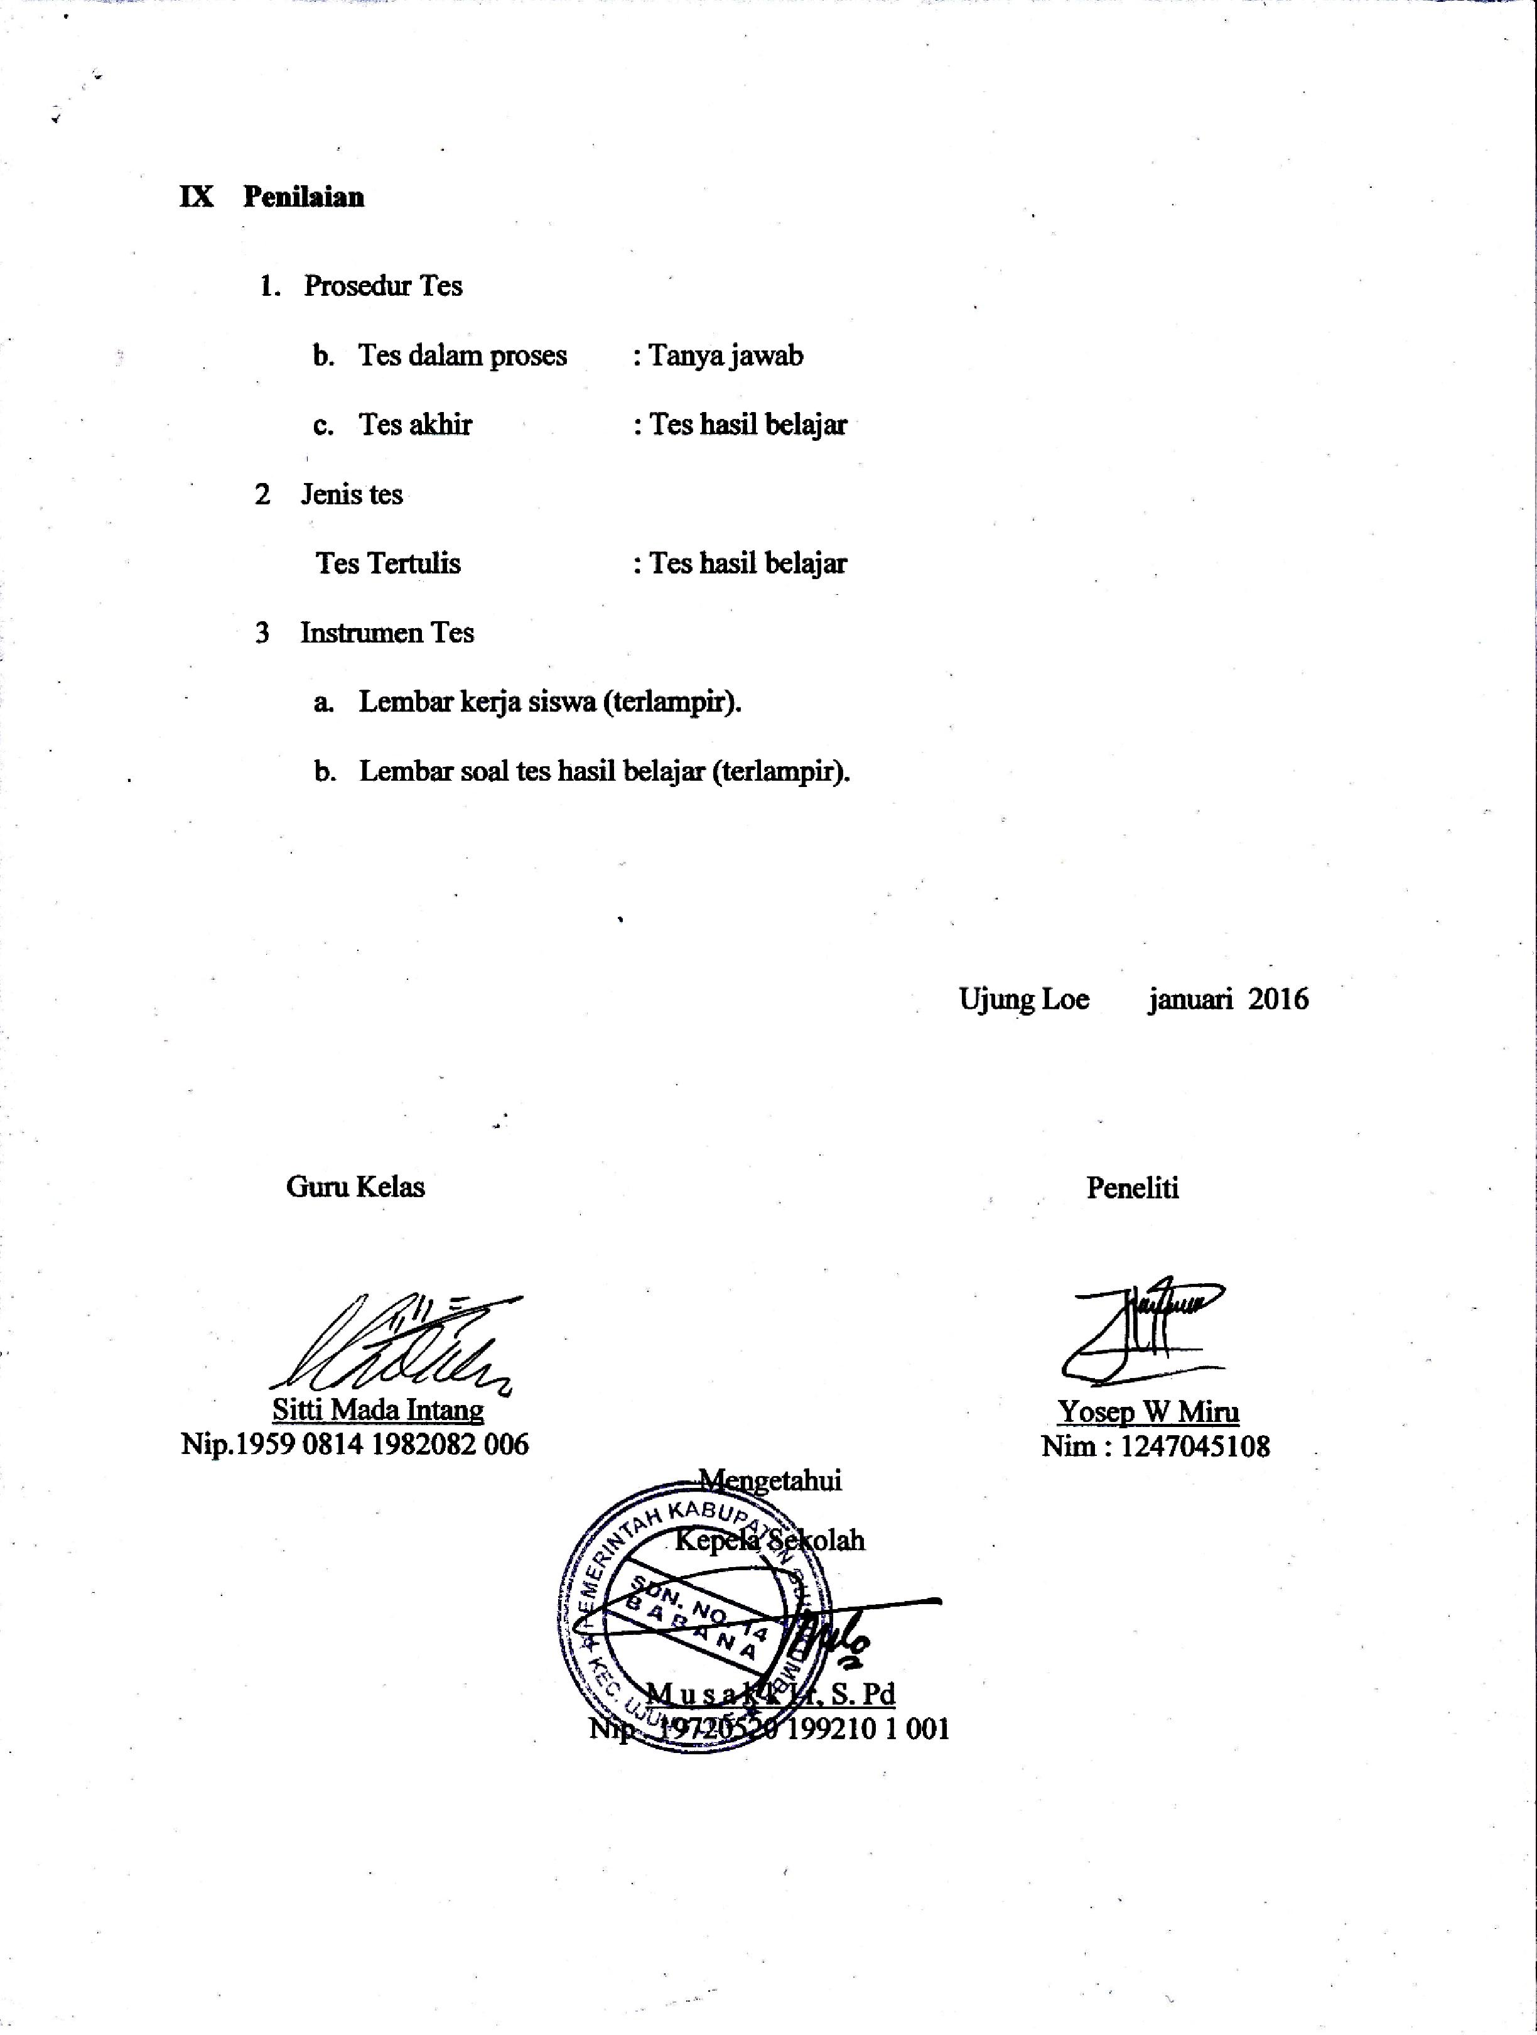 Guru Kelas Peneliti

Sitti Mada Intang Yongky Yesaya Molle

Nip 19590814 198303 2 006 Nim:1247045121

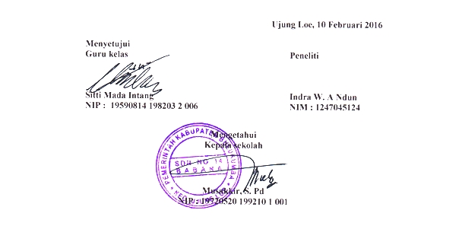

Lampiran 2

RENCANA PELAKSANAAN PEMBELAJARAN

SIKLUS I PEMBELAJARAN II

Sekolah : SD Negeri 14 Babana

Mata Pelajaran : Pkn (Pendidikan Kewarganegaraan)

Kelas/Semester : IV (empat)/II (dua)

Alokasi Waktu : 2x35 Menit

1. **Standar Kompetensi**

3. Mengenal sistem pemerintahan tingkat pusat

1. Kompetensi Dasar
   1. Mengenal lembaga-lembaga Negara dalam susunan pemerintahan tingkat pusat seperti, MPR, DPR, Presiden, MA, MK, BPK, dan Lain-lain
2. **Idikator**

3.1.1 Menjelaskan tugas lembaga-lembaga Negara dalam susunan pemerintahan tingkat pusat

* + 1. Menjelaskan tanggung jawab lembaga-lembaga Negara tingkat pusat

1. **Tujuan Pembelajaran**

**Siswa dapat :**

Menjelaskan tugas lembaga-lembaga Negara dalam susunan pemerintahan tingkat pusat

Menjelaskan tanggung jawab lembaga-lembaga Negara tingkat pusat

**Karakter yang diharapkan :**

1. Berani
2. Menghargai pendapat
3. Kerja sama
4. **Materi Ajar**

**Lembaga –lembaga tingkat pusat**

**Susunan Pemerintahan Pusat sesudah Amandemen UUD 1945**

UUD 1945

Presiden Dan Wakil Presiden

Eksekutif

MPR

DPD, DPR

Legislatif

BPK

Mahkamah Konstitusi (MK)

Mahkamah Agung (MA)

Komisi Yudisial (KY)

Yudikatif

Tugas dan wewenang lembaga-lembaga tingkat pusat :

1. **Tugas dan wewengan MPR**
2. Mengubah dan menetapkan Undang-Undang Dasar.
3. Melantik presiden dan wakil presiden berdasarkan hasil pemilihan umum dalam sidang paripurna MPR.
4. Memutuskan usul DPR berdasarkan putusan Mahkamah Konstitusi untuk memberhentikan presiden dan atau wakil presiden dalam masa jabatannya setelah presiden dan atau wakil presiden diberi kesempatan untuk menyampaikan penjelasan di dalam siding paripurna MPR.
5. Melantik wakil presiden menjadi presiden apabila presiden mangkat, berhenti, diberhentikan, atau tidak dapat melaksanakan kewajibannya dalam masa jabatannya.
6. Memilih wakil presiden dari dua calon yang diajukan presiden apabila terjadi kekosongan jabatan wakil presiden dalam masa jabatannya, selambat-lambatnya dalam waktu enam puluh hari.
7. **Tugas dan wewenang Dewan Perwakilan Rakyat (DPR)**
8. Membentuk undang-undang yang dibahas dengan presiden untuk mendapat persetujuan bersama;
9. Membahas dan memberikan persetujuan peraturan pemerintah pengganti undangundang;
10. Menerima dan membahas usulan rancangan undang-undang yang diajukan DPD;
11. Memperhatikan pertimbangan DPD atas rancangan undang-undang Anggaran Pendapatan Belanja Negara (APBN) dan rancangan undang-undang yang berkaitan dengan pajak, pendidikan, dan agama;
12. Menetapkan APBN bersama presiden dengan memperhatikan pertimbangan DPD.
13. **Tugas dan wewenang Dewan Perwakilan Daerah (DPD)**
14. Mengajukan kepada DPR tentang rancangan undang-undang yang berkaitan dengan otonomi daerah, hubungan pusat dan daerah, pembentukan dan pemekaran, penggabungan daerah, pengelolaan sumber daya alam, dan sumber daya ekonomi.
15. Membahas rancangan undang-undang yang berkaitan dengan pelaksanaan otonomi daerah, hubungan pusat dan daerah pembentukan, pemekaran, dan penggabungan daerah pengelolaan sumber daya alam, dan sumber daya ekonomi lainnya serta yang berkaitan dengan perimbangan keuangan pusat dan daerah yang diajukan, baik oleh DPR maupun oleh pemerintah.
16. Memberikan pertimbangan kepada DPR atas rancangan undang-undang APBN dan rancangan undang-undang yang berkaitan dengan pajak, pendidikan, dan agama.
17. Melakukan pengawasan atas pelaksanaan undang-undang mengenai otonomi daerah, pembentukan, pemekaran, dan penggabungan daerah, hubungan pusat dan daerah, pengelolaan sumber daya alam, dan sumber daya ekonomi lainnya, pelaksanaan APBN, pajak, pendidikan, dan agama.
18. **Tugas dan wewenang Presiden**
19. Melaksanakan politik luar negeri;
20. Menciptakan pertahanan nasional;
21. Menjaga keamanan dan melindungi seluruh warga negara Indonesia.
22. **Tugas dan wewenang Mahkamah Agung (MA)**

Mahkamah Agung (MA) adalah badan yang melakukan kekuasaan kehakiman. Susunan Mahkamah Agung terdiri atas pimpinan, hakim anggota, panitera, dan seorang sekretaris. Pimpinan dan hakim anggota Mahkamah Agung adalah Hakim Agung. Jika masalah hukum tidak selesai di pengadilan negeri dan pengadilan tinggi, masalah tersebut dapat diselesaikan di Mahkamah Agung.

1. **Tugas dan wewenang Mahkamah Konstitusi (MK)** :
2. Menguji undang-undang terhadap Undang-Undang Dasar Negara Republik Indonesia Tahun 1945;
3. Memutus sengketa kewenangan lembaga negara yang kewenangannya diberikan oleh Undang-Undang Dasar Negara Republik Indonesia Tahun 1945;
4. Memutus pembubaran partai politik;
5. Memutus perselisihan tentang hasil pemilihan umum.
6. **Tugas dan wewenang Komisi Yudisial (KY)**
7. Mengusulkan pengangkatan Hakim Agung kepada DPR, dan
8. Menegakkan kehormatan dan keluhuran martabat serta menjaga perilaku hakim. Komisi Yudisial didirikan dengan tujuan:
9. Menyiapkan calon hakim agung yang ber - akhlak mulia, jujur, berani, dan kompeten;
10. Mendorong pengembangan sumber daya hakim menjadi insan yang mengabdi dan menegakkan hukum dan keadilan;
11. Melaksanakan pengawasan penye lenggaraan kekuasaan kehakiman yang jujur, bersih, transparan, dan profesional.
12. **Tugas dan wewenang Badan Pemeriksa Keuangan (BPK)**.
13. Memeriksa pengelolaan dan tanggung jawab keuangan negara.
14. Menyerahkan hasil pemeriksaan keuangan negara kepada DPR, DPD, dan DPRD sesuai dengan kewenangannya. Dengan demikian, lembaga BPK merupakan lembaga yang mengawasi keluar dan masuknya keuangan negara. Melalui adanya pengawasan BPK, diharapkan pelaksanaan pembangunan di seluruh Indonesia berjalan sesuai dengan anggaran yang telah ditetapkan oleh presiden dan DPR. Dengan demikian, tidak terjadi penyimpangan dalam penggunaan anggaran negara.
15. Model dan Metode Pembelajaran

Model pembelajaran *Joyful learning*

Ceramah, Tanya jawab, kelompok, demonstrasi dan penugasan

1. **Langkah-langkah Pembelajaran**

|  |  |  |
| --- | --- | --- |
| Kegiatan | Deskripsi Kegiatan | Alokasi Waktu |
| **Kegiatan Pendahuluan** | 1. Salam dan Do’a 2. Guru mengecek kebersihan kelas 3. Guru mengecek kehadiran siswa 4. Guru mengecek kesiapan siswa sebelum belajar 5. Apersepsi | (±10 menit) |
| **Kegiatan Inti** | 1. Guru menjelakan materi pelajaran tentang Lembaga pemerintahan tingkat pusat. 2. Siswa dibagi menjadi 5 kelompok kecil dan diberi soal latihan untuk disesuaikan pada waktu saat itu juga. 3. Setelah selesai mengerjakan soal tersebut, siswa diminta mendemonstrasikan di depan kelas. 4. Cara menunjuk siswa untuk mengerjakan di depan dengan cara permainan. 5. Siswa menyimpulkan materi yang dipelajari. 6. Guru menyempurnakan kesimpulan yang telah diperoleh dari siswa dan memberikan penghargaan kepada siswa yang berani mendemonstrasikan jawaban ke depan kelas. | (±15 menit) |
| **Kegiatan penutup** | 1. Guru mengulang kembali kegiatan yang telah dilakukan memberikan kesimpulan kemudian memberikan pekerjaan rumah. 2. Guru memberikan motivasi kepada siswa | (±10 menit) |

1. **Alat /Bahan dan Sumber Belajar**

Gambar sistem pemerintahan tingkat pusat, karton untuk menggambar sistem pemerintahan dan Buku pelajaran PKn untuk Seklah Dasar Kelas IV

1. **Penilaian**

Proses : L**e**mbar Pengamatan (terlampir)

Hasil : Tes Tertulis (terlampir)

Ujung Loe,. . . . Januari 2016

Mengetahui

 Guru Kelas Peneliti

Sitti Mada Intang Yongky Yesaya Molle

Nip 19590814 198303 2 006 Nim:1247045121



Lampiran 3

RENCANA PELAKSANAAN PEMBELAJARAN

SIKLUS II PEMBELAJARAN I

Sekolah : SDN 14 Babana

Mata Pelajaran : PKn

Kelas/Semester : IV/II (Empat)/(Dua)

Alokasi Waktu : 2x35 Menit

1. **Standar Kompetensi**

3. Mengenal sistem pemerintahan tingkat pusat

1. **Kompetensi Dasar**

**2.1** Menyebutkan organisasi pemerintahan tingkat pusat seperti Presiden, Wakil Presiden dan para Menteri

1. **Indikator**

2.1.1 Mengenal struktur organisasi pemerintahan tingkat pusat

1. **Tujuan Pembelajaran**

**Siswa dapat :**

Siswa dapat mengenal struktur organisasi pemerintahan tingkat pusat dengan baik

**Karakter yang diharapkan :**

1. Berani
2. Menghargai pendapat
3. Kerja sama
4. **Materi Ajar**

**Organisasi pemerintahan pusat**

1. **Presiden**

Presiden Republik Indonesia memegang kekuasaan pemerintahan menurut undangundang dasar. Dalam melakukan kewajibannya, presiden dibantu oleh satu orang wakil presiden.

1. **Wakil Presiden**

Setelah mempelajari presiden, kita beranjak mempelajari wakil presiden. Dalam menjalankan pemerintahan, presiden dibantu oleh wakil presiden.

1. **Menteri**

Dalam menjalankan tugasnya presiden dibantu oleh menteri-menteri negara, yang diangkat oleh presiden. Menteri dibagi tiga, yaitu menteri koordinator, menteri departemen, dan menteri negara.

1. **Model dan Metode Pembelajaran**

Model pembelajaran *Joyful learning*

Ceramah, Tanya jawab, kerja kelompok, demonstrasi dan penugasan

1. **Langkah-langkah Pembelajaran**

|  |  |  |
| --- | --- | --- |
| Kegiatan | Deskripsi Kegiatan | Alokasi Waktu |
| **Kegiatan Pendahuluan** | 1. Salam dan Do’a 2. Guru mengecek kebersihan kelas 3. Guru mengecek kehadiran siswa 4. Guru mengecek kesiapan siswa sebelum belajar 5. Apersepsi | (±10 menit) |
| **Kegiatan Inti** | 1. Guru menjelakan materi pelajaran dengan organisasi pemerintahan pusat 2. Siswa dibagi menjadi 5 kelompok kecil dan diberi soal latihan untuk disesuaikan pada waktu itu juga. 3. Setelah selesai mengerjakan soal tersebut, siswa diminta mendemonstrasikan di depan kelas. 4. Cara menunjuk siswa untuk mengerjakan di depan dengan cara permainan. 5. Siswa menyimpulkan materi yang dipelajari. 6. Guru menyempurnakan kesimpulan yang telah diperoleh dari siswa dan memberikan penghargaan kepada siswa yang berani mendemonstrasikan jawaban ke depan kelas. | (±15 menit) |
| **Kegiatan penutup** | 1. Guru mengulang kembali kegiatan yang telah dilakukan memberikan kesimpulan kemudian memberikan pekerjaan rumah. 2. Guru memberikan motivasi kepada siswa 3. Salam dan Do’a | (±10 menit) |

1. **Alat /Bahan dan Sumber Belajar**

Gambar struktur organisasi tingkat pusat dan Buku pelajaran PKn untuk Seklah Dasar Kelas IV

1. **Penilaian**

Proses : Lembar Pengamatan (terlampir)

Hasil : Tes Tertulis (terlampir)

Ujung Loe,. . . . Februari 2016

Mengetahui

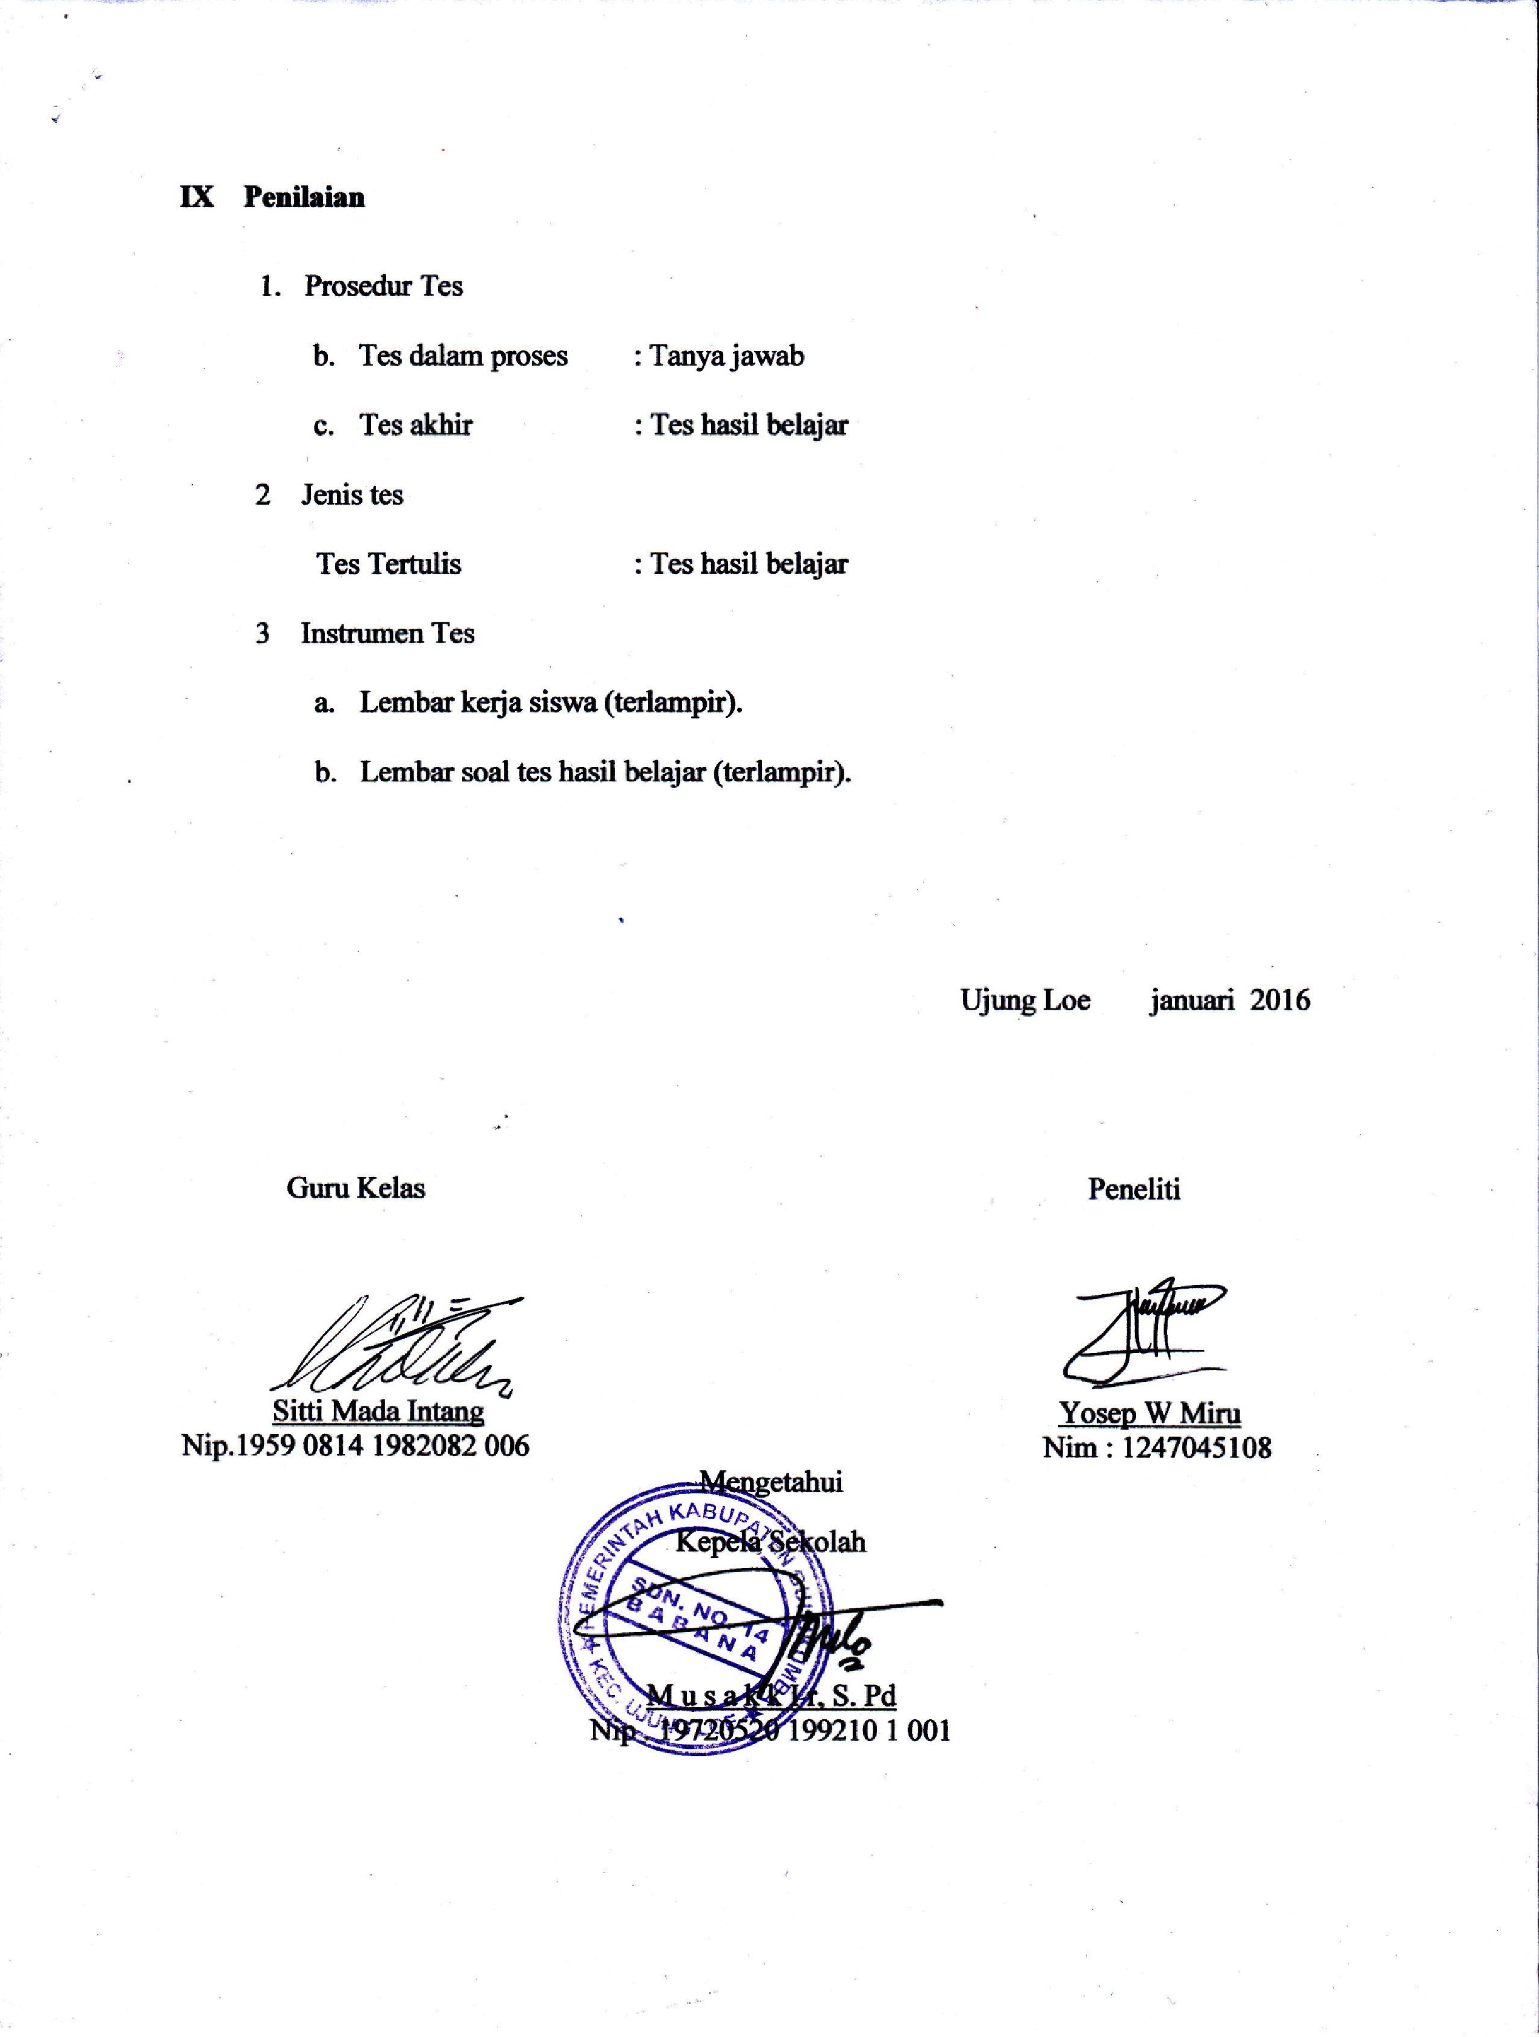 Guru Kelas Peneliti

Sitti Mada Intang Yongky Yesaya Molle

Nip 19590814 198303 2 006 Nim:1247045121



Lampiran 4

RENCANA PELAKSANAAN PEMBELAJARAN

SIKLUS II PEMBELAJARAN II

Sekolah : SDN 14 Babana

Mata Pelajaran : PKn

Kelas/Semester : IV/II (Empat)/(Dua)

Alokasi Waktu : 2x35 Menit

1. **Standar Kompetensi**

3. Mengenal sistem pemerintahan tingkat pusat

1. **Kompetensi Dasar**

**2.1** Menyebutkan organisasi pemerintahan tingkat pusat seperti Presiden, Wakil Presiden dan para Menteri

1. **Indikator**

2.1.1 menjelaskan organisasi pemerintahan tingkat pusat seperti Presiden, Wakil Presiden dan para Mentri

1. **Tujuan Pembelajaran**

**Siswa dapat :**

Menjelaskan tugas lembaga-lembaga Negara dalam susunan pemerintahan tingkat pusat

Menjelaskan tanggung jawab lembaga-lembaga Negara tingkat pusat

**Karakter yang diharapkan :**

1. Berani
2. Menghargai pendapat
3. Kerja sama
4. **Materi Ajar**

**Organisasi pemerintahan pusat**

1. **Presiden**

Presiden memiliki tugas yang besar demi kemajuan bangsa **.** Berikut ini yang termasuk tugas-tugas presiden:

* 1. Presiden berhak mengajukan rancangan undang-undang.
  2. Menetapkan peraturan pemerintah sebagai pengganti undang-undang jika keadaan memaksa.
  3. Presiden berhak menetapkan peraturan pemerintah untuk melaksanakan undangundang.

1. Wakil presiden

Wakil presiden mempunyai tugas sebagai berikut.

1. Melaksanakan tugas teknis pemerintahan sehari-hari
2. Melaksanakan tugas-tugas khusus kenegaraan yang diberikan presiden, jika presiden berhalangan
3. Menggantikan jabatan presiden apabila presiden berhenti, diberhentikan, atau meninggal dunia
4. **Menteri**

Dalam menjalankan tugasnya presiden dibantu oleh menteri-menteri negara, yang diangkat oleh presiden. Menteri dibagi tiga, yaitu menteri koordinator, menteri departemen, dan menteri negara.

Menteri koordinator mempunyai tugas untuk menghubungkan atau melakukan kerja sama antara satu menteri dengan menteri yang lainnya. Misalnya menteri koordinator perekonomian.

Menteri departemen ialah menteri yang memimpin departemen. Departemen merupakan badan pelaksana pemerintah yang dibagi menurut bidang-bidangnya masing-masing atau per departemen. Misalnya, menteri perhubungan dan menteri perdagangan.

Menteri negara ialah menteri yang menangani bidang khusus yang tidak ditangani oleh menteri departemen. Misalnya, menteri negara BUMN dan menteri lingkungan hidup.

1. **Model dan Metode Pembelajaran**

Model pembelajaran *Joyful learning*

Ceramah, Tanya jawab, kerja kelompok, demonstrasi dan penugasan

1. **Langkah-langkah Pembelajaran**

|  |  |  |
| --- | --- | --- |
| Kegiatan | Deskripsi Kegiatan | Alokasi Waktu |
| **Kegiatan Pendahuluan** | 1. Salam dan Do’a 2. Guru mengecek kebersihan kelas 3. Guru mengecek kehadiran siswa 4. Guru mengecek kesiapan siswa sebelum belajar 5. Apersepsi | (±10 menit) |
| **Kegiatan Inti** | 1. Guru menjelakan materi pelajaran tentang organisasi pemerintahan pusat 2. Siswa dibagi menjadi 5 kelompok kecil dan diberi soal latihan untuk disesuaikan pada waktu itu juga. 3. Setelah selesai mengerjakan soal tersebut, siswa diminta mendemonstrasikan di depan kelas. 4. Cara menunjuk siswa untuk mengerjakan di depan dengan cara permainan. 5. Siswa menyimpulkan materi yang dipelajari. 6. Guru menyempurnakan kesimpulan yang telah diperoleh dari siswa dan memberikan penghargaan kepada siswa yang berani mendemonstrasikan jawaban ke depan kelas. | (±15 menit) |
| **Kegiatan penutup** | 1. Guru mengulang kembali kegiatan yang telah dilakukan memberikan kesimpulan kemudian memberikan pekerjaan rumah. 2. Guru memberikan motivasi kepada siswa | (±10 menit) |

1. **Alat /Bahan dan Sumber Belajar**

Gambar struktur organisasi tingkat pusat dan Buku pelajaran PKn untuk Seklah Dasar Kelas IV

1. **Penilaian**

Proses : Lembar Pengamatan (terlampir)

Hasil : Tes Tertulis (terlampir)

Ujung Loe,. . . . februari 2016

Mengetahui

 Guru Kelas Peneliti

Sitti Mada Intang Yongky Yesaya Molle

Nip 19590814 198303 2 006 Nim:1247045121



Lampiran 5

LEMBAR KERJA SISWA

SIKLUS 1 PEMBELAJARAN 1

Nama Kelompok : . . . . . . . . . . . . . . . . . . . . .

Anggota Kelompok : 1. . . . . . . . . . . . . . . . . . . .

2. . . . . . . . . . . . . . . . . . . .

3. . . . . . . . . . . . . . . . . . . .

4. . . . . . . . . . . . . . . . . . . .

5. . . . . . . . . . . . . . . . . . . .

**Petunjuk kerja!**

1. Kerjakanlah secara berkelompok!
2. Diskusikanlah bersama teman kelompokmu!
3. Dari susunan lembaga-lembaga tinggi Negara tingkat Pusat dibawah ini tulislah sistem pemerintahan yang termasuk dalam Lembaga Legislatif, Eksekutif, dan Yudikatif

**Susunan lembaga-lembaga tinggi Negara tingkat Pusat**

UUD 1945

Yudikatif

Eksekutif

Legilatif

1. Tulislah hasil diskusi pada tabel dibawah ini!

|  |  |  |
| --- | --- | --- |
| Legilatif | Eksekutif | Yudikatif |
| 1. . . . . . . . 2. . . . . . . . 3. . . . . . . . | 1. . . . . . . . 2. . . . . . . . | 1. . . . . . . 2. . . . . . . 3. . . . . . . |

Lampiran 6

LEMBAR KERJA SISWA

SIKLUS I PEMBELAJARAN II

Nama Kelompok : . . . . . . . . . . . . . . .

Nama Anggota : 1. . . . . . . . . . . . . .

2. . . . . . . . . . . . . . .

3. . . . . . . . . . . . . . .

4. . . . . . . . . . . . . . .

5. . . . . . . . . . . . . . .

**Petunjuk Kerja!**

1. Kerjakan secara kelompok!
2. Ambilah karton, pensil, penggaris yang telah disediakan Guru!
3. Buatlah susunan pemerintahan tingkat pusat!
4. Buat mulai dari yang tertinggi sampai pada yang terendah!
5. Setelah selesai membuat susunan pemerintahan tingkat pusat tulislah tingkatan sistem pemerintahan dari yang tertinggi sampai yang terendah dengan salah satu tugasnya masing-masing!

Tugasnya

Tugasnya

Tugasnya

Tugasnya

Tugasnya

Tugasnya

Tugasnya

Tugasnya

Tugasnya

Lampiran 7

LEMBAR KERJA SISWA

SIKLUS 1 PEMBELAJARAN 1

Nama Kelompok : . . . . . . . . . . . . . . . . . . . . .

Anggota Kelompok : 1. . . . . . . . . . . . . . . . . . . .

2. . . . . . . . . . . . . . . . . . . .

3. . . . . . . . . . . . . . . . . . . .

4. . . . . . . . . . . . . . . . . . . .

5. . . . . . . . . . . . . . . . . . . .

6. . . . . . . . . . . . . . . . . . . .

**Petunjuk kerja!**

1. Kerjakanlah secara berkelompok!
2. Diskusikanlah bersama teman kelompokmu!
3. Jawablah pertanyaan berikut, dengan cara menceklis (√) dikolom betul atau salah.

|  |  |  |  |
| --- | --- | --- | --- |
| No | Pernyataan | Betul | Salah |
| **1** | Pemerintah menyediakan fasilitas umum. |  |  |
| **2** | Pada pemilu 2004, presiden dipilih  langsung oleh rakyat. |  |  |
| **3** | Pemimpin dapat menindas rakyat. |  |  |
| **4** | Pemerintah bertindak tegas terhadap  koruptor. |  |  |
| **5** | Rakyat Indonesia wajib bayar pajak. |  |  |
| **6** | Siswa suka merusak fasilitas sekolah. |  |  |
| **7** | Meja sekolah tidak boleh dicoret-coret. |  |  |
| **8** | Pemerintah menjamin kesejahteraan rakyat. |  |  |
| **9** | Seluruh masalah bangsa diselesaikan oleh  pemerintah. |  |  |
| **10** | Pendidikan gratis untuk rakyat miskin |  |  |

Lampiran 8

LEMBAR KERJA SISWA

SIKLUS 2 PEMBELAJARAN 2

Nama Kelompok : . . . . . . . . . . . . . . .

Nama Anggota : 1. . . . . . . . . . . . . .

2. . . . . . . . . . . . . . .

3. . . . . . . . . . . . . . .

4. . . . . . . . . . . . . . .

5. . . . . . . . . . . . . . .

6. . . . . . . . . . . . . .

**Petunjuk Kerja!**

1. Kerjakan secara kelompok!
2. Diskusikanlah bersama teman kelompokmu tentang jawaban yang dianggap paling benar
3. Jodohkanlah kolom kiri dengan kolom kanan dengan cara menghubungkan dengan garis

|  |  |  |
| --- | --- | --- |
| DPR termasuk lembaga |  | Presiden |
| Lembaga eksekutif | Legislatif |
| Pemulihan nama baik Seseorang | Susilo Bambang Yudhoyono |
| Presiden ketiga RI | Rehabilitasi |
| Presiden keenam RI | B.J. Habibie |

LAMPIRAN 9

HASIL OBSERVASI GURU

SIKLUS I PEMBELAJARAN I

Materi : Tugas dan wewenang Pemerintahan tingkat Pusat

Hari/Tgl : . . . . . . . . . . .

Petunjuk!

1. Berilah tanda centang (√) pada kategori yang sesuai!

2. Skor maksimal adalah 18

|  |  |  |  |  |  |
| --- | --- | --- | --- | --- | --- |
| Tahapan mengajar | Deskripsi | B | C | | K |
| Tahapan I Guru menjelaskan materi dengan metode ceramah dan Tanya jawab | Guru menjelaskan materi dengan metode ceramah dan Tanya jawab serta membangun pengetahuan awal siswa  3  Guru menjelaskan materi dengan berceramah dan melakukan Tanya jawab namun tidak membangun pengetahuan awal siswa  1  2  Guru hanya menjelaskan materi dengan berceramah tapi tidak melakukan Tanya jawab dan membangun pengetahuan awal siswa |  |  | | √ |
| Langkah II Siswa dibagi menjadi beberapa kelompok kecil dan diberi soal latiahan | Guru membagi siswa kedalam beberapa kelompok kecil dan dibagi secara heterogen lalu guru memberikan soal kepada masing-masing kelompok untuk dikerja  2  3  Guru membagi siswa kedalam beberapa kelompok kecil namun tidak secara heterogen dan tidak memberikan soal kepada kelompok untuk dikerja  1  Guru tidak sama sekali membagi siswa dalam beberapa kelompok kecil |  | √ | |  |
| Langkah III Setelah selesai mengerjakan soal tersebut siswa disuruh mendemostrasikan didepan kelas | Setelah siswa selesai mengerjakan soal guru menyuruh siswa mendemostrasikan didepan kelas  2  3  Guru menunjuk siswa untuk mendemostrasikan hasil kerja kelompoknya namun tidak didepan kelas  1  Guru tidak menunjuk siswa untuk mendemostrasikan hasil kerja kelompoknya didepan kelas | √ |  | |  |
| Langkah IV Cara menunjuk siswa untuk mengerjakan didepan kelas  dengan cara bermain | Cara menunjuk siswa untuk mengerjakan didepan kelas dengan cara bermain yang dilakukan dengan menyenangkan  2  3  Guru menunjuk siswa untuk mengerjakan didepan kelas dengan cara bermain namun tidak menyenangkan  1  Guru menunujuk siswa tidak menggunakan cara bermain |  | √ | |  |
| Langkah V Siswa menyimpulkan materi yang dipelajari | Guru memperhatikan Siswa menyimpulkan materi yang dipelajari dengan baik dan benar serta guru memberikan pengahargaan berupa pujian atau tepuk tangan  2  3  Guru memperhatikan siswa menyimpulkan materi yang dipelajari namun tidak memberikan pujian atau tepuk tangan  1  Guru mengabaikan siswa pada saat siswa menyimpulkan materi |  | √ | |  |
| Langkah VI Guru menyempurnakan kesimpulan yang telah diperoleh dari siswa | Guru menyempurnakan kesimpulan yang telah diperoleh dari siswa dengan kata-kata yang mudah dimengerti siswa  2  3  Guru menyempurnakan kesimpulan yang telah diperoleh dari siswa namun kesimpulan dari guru tidak menggunakan kata-kata yang mudah dimengerti  1  Guru tidak menyempurnakan kesimpulan dari siswa |  | √ | |  |
|  |  | |

**Keterangan :**

**Baik = skor 3**

**Cukup = skor 2**

**Kurang = skor 1**

Persentase keberhasilan penerapan model pembelajaran *Joyful learning* dalam pembelajaran adalah ≥ 80%.

**RVumus untuk mengetahui persentase keberhasilan adalah sebagai berikut:**

$$\%keberhasilan=\frac{skor perolehan}{skor maksimal kegiatan}x 100\%$$

Nilai = 66,6

Kategori = Cukup

Ujung Loe . . . . .Januari 2016

 Pengamat

Sitti Mada Intang

Nip : 19590814 198303 2 006

Lampiran 9

HASIL OBSERVASI GURU

SIKLUS I PEMBELAJARAN II

Materi : Tugas dan wewenang pemerinthan Tingkat Pusat

Hari/Tgl : . . . . . . . . . . .

Petunjuk!

1. Berilah tanda centang (√) pada kategori yang sesuai!

2. Skor maksimal adalah 18

|  |  |  |  |  |  |
| --- | --- | --- | --- | --- | --- |
| Tahapan mengajar | Deskripsi | B | C | | K |
| Tahapan I Guru menjelaskan materi dengan metode ceramah dan Tanya jawab | Guru menjelaskan materi dengan metode ceramah dan Tanya jawab serta membangun pengetahuan awal siswa  3  Guru menjelaskan materi dengan berceramah dan melakukan Tanya jawab namun tidak membangun pengetahuan awal siswa  1  2  Guru hanya menjelaskan materi dengan berceramah tapi tidak melakukan Tanya jawab dan membangun pengetahuan awal siswa |  | √ | |  |
| Langkah II Siswa dibagi menjadi beberapa kelompok kecil dan diberi soal latiahan | Guru membagi siswa kedalam beberapa kelompok kecil dan dibagi secara heterogen lalu guru memberikan soal kepada masing-masing kelompok untuk dikerja  2  3  Guru membagi siswa kedalam beberapa kelompok kecil namun tidak secara heterogen dan tidak memberikan soal kepada kelompok untuk dikerja  1  Guru tidak sama sekali membagi siswa dalam beberapa kelompok kecil |  | √ | |  |
| Langkah III Setelah selesai mengerjakan soal tersebut siswa disuruh mendemostrasikan didepan kelas | Setelah siswa selesai mengerjakan soal guru menyuruh siswa mendemostrasikan didepan kelas  2  3  Guru menunjuk siswa untuk mendemostrasikan hasil kerja kelompoknya namun tidak didepan kelas  1  Guru tidak menunjuk siswa untuk mendemostrasikan hasil kerja kelompoknya didepan kelas | √ |  | |  |
| Langkah IV Cara menunjuk siswa untuk mengerjakan didepan kelas  dengan cara bermain | Cara menunjuk siswa untuk mengerjakan didepan kelas dengan cara bermain yang dilakukan dengan menyenangkan  2  3  Guru menunjuk siswa untuk mengerjakan didepan kelas dengan cara bermain namun tidak menyenangkan  1  Guru menunujuk siswa tidak menggunakan cara bermain |  | √ | |  |
| Langkah V Siswa menyimpulkan materi yang dipelajari | Guru memperhatikan Siswa menyimpulkan materi yang dipelajari dengan baik dan benar serta guru memberikan pengahargaan berupa pujian atau tepuk tangan  2  3  Guru memperhatikan siswa menyimpulkan materi yang dipelajari namun tidak memberikan pujian atau tepuk tangan  1  Guru mengabaikan siswa pada saat siswa menyimpulkan materi |  | √ | |  |
| Langkah VI Guru menyempurnakan kesimpulan yang telah diperoleh dari siswa | Guru menyempurnakan kesimpulan yang telah diperoleh dari siswa dengan kata-kata yang mudah dimengerti siswa  2  3  Guru menyempurnakan kesimpulan yang telah diperoleh dari siswa namun kesimpulan dari guru tidak menggunakan kata-kata yang mudah dimengerti  1  Guru tidak menyempurnakan kesimpulan dari siswa |  | √ | |  |
|  |  | |

**Keterangan :**

**Baik = skor 3**

**Cukup = skor 2**

**Kurang = skor 1**

Persentase keberhasilan penerapan model pembelajaran *Joyful learning* dalam pembelajaran adalah ≥ 80%.

**Rumus untuk mengetahui persentase keberhasilan adalah sebagai berikut:**

Skor perolehan

% keberhasilan = x 100%

Skor maksimal kegiatan

Nilai = 72,2%

Kategori = Cukup

Ujung Loe . . . . .Januari 2016

Pengamat

Sitti Mada Intang

Nip : 19590814 198303 2 006

Lampiran 10

HASIL OBSERVASI GURU

SIKLUS II PERTEMUAN I

Materi : Organisasi Pemerintahan Tingkat Pusat

Hari/Tgl : . . . . . . . . . . .

Petunjuk!

1. Berilah tanda centang (√) pada kategori yang sesuai!

2. Skor maksimal adalah 18

|  |  |  |  |  |  |
| --- | --- | --- | --- | --- | --- |
| Tahapan mengajar | Deskripsi | B | C | | K |
| Tahapan I Guru menjelaskan materi dengan metode ceramah dan Tanya jawab | Guru menjelaskan materi dengan metode ceramah dan Tanya jawab serta membangun pengetahuan awal siswa  3  Guru menjelaskan materi dengan berceramah dan melakukan Tanya jawab namun tidak membangun pengetahuan awal siswa  1  2  Guru hanya menjelaskan materi dengan berceramah tapi tidak melakukan Tanya jawab dan membangun pengetahuan awal siswa | √ |  | |  |
| Langkah II Siswa dibagi menjadi beberapa kelompok kecil dan diberi soal latiahan | Guru membagi siswa kedalam beberapa kelompok kecil dan dibagi secara heterogen lalu guru memberikan soal kepada masing-masing kelompok untuk dikerja  3  2  Guru membagi siswa kedalam beberapa kelompok kecil namun tidak secara heterogen dan tidak memberikan soal kepada kelompok untuk dikerja  Guru tidak sama sekali membagi siswa dalam beberapa kelompok kecil  1 |  | √ | |  |
| Langkah III Setelah selesai mengerjakan soal tersebut siswa disuruh mendemostrasikan didepan kelas | Setelah siswa selesai mengerjakan soal guru menyuruh siswa mendemostrasikan didepan kelas  2  3  Guru menunjuk siswa untuk mendemostrasikan hasil kerja kelompoknya namun tidak didepan kelas  1  Guru tidak menunjuk siswa untuk mendemostrasikan hasil kerja kelompoknya didepan kelas | √ |  | |  |
| Langkah IV Cara menunjuk siswa untuk mengerjakan didepan kelas  dengan cara bermain | Cara menunjuk siswa untuk mengerjakan didepan kelas dengan cara bermain yang dilakukan dengan menyenangkan  2  3  Guru menunjuk siswa untuk mengerjakan didepan kelas dengan cara bermain namun tidak menyenangkan  1  Guru menunujuk siswa tidak menggunakan cara bermain |  | √ | |  |
| Langkah V Siswa menyimpulkan materi yang dipelajari | Guru memperhatikan Siswa menyimpulkan materi yang dipelajari dengan baik dan benar serta guru memberikan pengahargaan berupa pujian atau tepuk tangan  2  3  Guru memperhatikan siswa menyimpulkan materi yang dipelajari namun tidak memberikan pujian atau tepuk tangan  1  Guru mengabaikan siswa pada saat siswa menyimpulkan materi | √ |  | |  |
| Langkah VI Guru menyempurnakan kesimpulan yang telah diperoleh dari siswa | Guru menyempurnakan kesimpulan yang telah diperoleh dari siswa dengan kata-kata yang mudah dimengerti siswa  2  3  Guru menyempurnakan kesimpulan yang telah diperoleh dari siswa namun kesimpulan dari guru tidak menggunakan kata-kata yang mudah dimengerti  1  Guru tidak menyempurnakan kesimpulan dari siswa | √ |  | |  |
|  |  | |

**Keterangan : Baik skor 3, Cukup skor 2, Kurang skor 1**

Persentase keberhasilan penerapan model pembelajaran *Joyful learning* dalam pembelajaran adalah ≥ 80%.

**Rumus untuk mengetahui persentase keberhasilan adalah sebagai berikut:**

$$\%Keberhasilan=\frac{Skor perolehan}{Skor maksimal kegiatan}x 100\%$$

Nilai = 88,8%

Kategori = Baik

Ujung Loe . . . . .februari 2016

 Pengamat

Sitti Mada Intang

Nip 19590814 198303 2 006

Lampiran 1

HASIL OBSERVASI GURU

SIKLUS II PEMBELAJARAN II

Materi : Tugas dan Tanggung jawab Pemerintahan Tingkat Pusat

Hari/Tgl : . . . . . . . . . . .

Petunjuk!

1. Berilah tanda centang (√) pada kategori yang sesuai!

2. Skor maksimal adalah 18

|  |  |  |  |  |  |
| --- | --- | --- | --- | --- | --- |
| Tahapan mengajar | Deskripsi | B | C | | K |
| Tahapan I Guru menjelaskan materi dengan metode ceramah dan Tanya jawab | Guru menjelaskan materi dengan metode ceramah dan Tanya jawab serta membangun pengetahuan awal siswa  3  Guru menjelaskan materi dengan berceramah dan melakukan Tanya jawab namun tidak membangun pengetahuan awal siswa  1  2  Guru hanya menjelaskan materi dengan berceramah tapi tidak melakukan Tanya jawab dan membangun pengetahuan awal siswa | √ |  | |  |
| Langkah II Siswa dibagi menjadi beberapa kelompok kecil dan diberi soal latiahan | Guru membagi siswa kedalam beberapa kelompok kecil dan dibagi secara heterogen lalu guru memberikan soal kepada masing-masing kelompok untuk dikerja  3  2  Guru membagi siswa kedalam beberapa kelompok kecil namun tidak secara heterogen dan tidak memberikan soal kepada kelompok untuk dikerja  Guru tidak sama sekali membagi siswa dalam beberapa kelompok kecil  1 | √ |  | |  |
| Langkah III Setelah selesai mengerjakan soal tersebut siswa disuruh mendemostrasikan didepan kelas | Setelah siswa selesai mengerjakan soal guru menyuruh siswa mendemostrasikan didepan kelas  2  3  Guru menunjuk siswa untuk mendemostrasikan hasil kerja kelompoknya namun tidak didepan kelas  1  Guru tidak menunjuk siswa untuk mendemostrasikan hasil kerja kelompoknya didepan kelas | √ |  | |  |
| Langkah IV Cara menunjuk siswa untuk mengerjakan didepan kelas  dengan cara bermain | Cara menunjuk siswa untuk mengerjakan didepan kelas dengan cara bermain yang dilakukan dengan menyenangkan  2  3  Guru menunjuk siswa untuk mengerjakan didepan kelas dengan cara bermain namun tidak menyenangkan  1  Guru menunujuk siswa tidak menggunakan cara bermain |  | √ | |  |
| Langkah V Siswa menyimpulkan materi yang dipelajari | Guru memperhatikan Siswa menyimpulkan materi yang dipelajari dengan baik dan benar serta guru memberikan pengahargaan berupa pujian atau tepuk tangan  2  3  Guru memperhatikan siswa menyimpulkan materi yang dipelajari namun tidak memberikan pujian atau tepuk tangan  Guru mengabaikan siswa pada saat siswa menyimpulkan materi  1 | √ |  | |  |
| Langkah VI Guru menyempurnakan kesimpulan yang telah diperoleh dari siswa | Guru menyempurnakan kesimpulan yang telah diperoleh dari siswa dengan kata-kata yang mudah dimengerti siswa  2  3  Guru menyempurnakan kesimpulan yang telah diperoleh dari siswa namun kesimpulan dari guru tidak menggunakan kata-kata yang mudah dimengerti  1  Guru tidak menyempurnakan kesimpulan dari siswa | √ |  | |  |
|  |  | |

**Keterangan : Baik skor 3, Cukup skor 2, Kurang skor 1**

Persentase keberhasilan penerapan model pembelajaran *Joyful learning* dalam pembelajaran adalah ≥ 80%.

**Rumus untuk mengetahui persentase keberhasilan adalah sebagai berikut:**

$$\%Keberhasilan=\frac{Skor perolehan}{Skor maksimal kegiatan}x 100\%$$

Nilai = 94,4%

Kategori = Baik

Ujung Loe . . . . .februari 2016

 Pengamat

Sitti Mada Intang

Nip 19590814 198303 2 006

Lampiran 12

HASIL OBSERVASI KEGIATAN SISWA

SIKLUS I PEMBELAJARAN I

Materi = Tuga dan wewenangLembaga Pemerinthan Tingkat Pusat

Hari/ Tgl = . . . . . . . .

**Petunjuk.**

1. Berilah tanda centang (√) pada kategori yang sesuai!

2. Skor maksimal adalah 18

Tabel Pengamatan Kegiatan Siswa

|  |  |  |  |  |  |
| --- | --- | --- | --- | --- | --- |
| Tahapan mengajar | Deskripsi kegiatan | B | C | | K |
| Langkah I Guru menjelaskan materi dengan metode ceramah dan Tanya jawab | Siswa diam dan memperhatikan penjelasan dari guru serta melakukan Tanya jawab  2  3  Siswa diam dan memperhatikan penjelasan guru namun tidak melakukan Tanya jawab  11  Siswa diam tapi tidak memperhatikan penjelasan guru serta melakukan Tanya jawab |  |  | | √ |
| Langkah II Siswa dibagi menjadi beberapa kelompoko kecil dan diberi soal latiahan | Siswa menerima teman kelompoknya yang dibagi guru dengan lapang dada dan melakukan kerja sama yang baik  21  31  Siswa menerima teman kelompoknya yang dibagi guru namun tidak melakukan kerja sama |  | √ | |  |
|  |  | |
| Siswa tidak menerima teman kelompoknya yang telah dibagi guru  11 |  |  |  | |
| Langkah III Setelah selesai mengerjakan soal tersebut siswa disuruh mendemostrasikan didepan kelas | Siswa berinisatif untuk mendemostrasikan didepan kelas dengan baik tanpa harus guru yang menunjuk  21  31  Siswa tidak berinisiatif untuk mendemostrasikan didepan kelas kecuali ditunjuk guru  11  Siswa tidak mau mendemostrasikan didepan kelas pada saat guru menunjuknya |  |  | √ | |
| Langkah IV Cara menunjuk siswa untuk mengerjakan didepan kelas  dengan cara bermain | Semua siswa senang dan berpartisipasi mengikuti permainan yang dilakukan guru  21  31  Hanya Sebagian siswa yang senang dan berpartisipasi dalam mengikuti permainan yang dilakukan guru  Semua siswa nampaknya tidak senag dan tidak mau ikut berpartisipasi dalam permainan  11 |  | √ |  | |
| Langkah V Siswa menyimpulkan materi yang dipelajari  Langkah VI Guru menyempurnakan kesimpulan yang telah diperoleh dari siswa | Siswa mampu menyimpulkan materi yang dipelajari dengan baik dan benar  21  31  Siswa menyimpulkan materi yang diajarkan namun kurang tepat  11  Siswa tidak mampu menyimpulkan materi yang telah dipelajari |  |  | √ | |
| Siswa diam mendengarkan kesimpulan yang telah dilakukan guru  21  31  Siswa rebut pada saat guru melakukan kesimpulan materi yang telah dipelajari  11  Siswa melakukan aktifitasnya sendiri dan tidak mendengarkan apa yang dilakukan guru |  |  | | √ |

**Keterangan : Baik skor 3, Cukup skor 2, Kurang skor 1**

**Rumus untuk mencari % nilai proses pada setiap kegiatan :**

$$\%presentase=\frac{jumlah siswa yang berhasil}{jumlah seluruh siwa}x 100\%$$

Persentase keberhasilan nilai proses penerapan model *joyful learning* yaitu ≥ 80%.

Nilai Proses = 44,4%

Kategori = Kurang

Ujung Loe, . . . . .januari 2016

Pengamat

Yongky Yesaya Molle

Nim : 1247045121

Lampiran 13

HASIL OBSERVASI KEGIATAN SISWA

SIKLUS I PEMBELAJARAN II

Materi = Tugas dan Wewenang Pemerintahan Tingkat Pusat

Hari/ Tgl = . . . . . . . .

**Petunjuk.**

1. Berilah tanda centang (√) pada kategori yang sesuai!

2. Skor maksimal adalah 18

Tabel Pengamatan Kegiatan Siswa

|  |  |  |  |  |  |
| --- | --- | --- | --- | --- | --- |
| Tahapan mengajar | Deskripsi kegiatan | B | C | | K |
| Langkah I Guru menjelaskan materi dengan metode ceramah dan Tanya jawab | Siswa diam dan memperhatikan penjelasan dari guru serta melakukan Tanya jawab  2  3  Siswa diam dan memperhatikan penjelasan guru namun tidak melakukan Tanya jawab  11  Siswa diam tapi tidak memperhatikan penjelasan guru serta melakukan Tanya jawab |  | √ | |  |
| Langkah II Siswa dibagi menjadi beberapa kelompoko kecil dan diberi soal latiahan | Siswa menerima teman kelompoknya yang dibagi guru dengan lapang dada dan melakukan kerja sama yang baik  21  31  Siswa menerima teman kelompoknya yang dibagi guru namun tidak melakukan kerja sama |  | √ | |  |
|  |  | |
| Siswa tidak menerima teman kelompoknya yang telah dibagi guru  11 |  |  |  | |
| Langkah III Setelah selesai mengerjakan soal tersebut siswa disuruh mendemostrasikan didepan kelas | Siswa berinisatif untuk mendemostrasikan didepan kelas dengan baik tanpa harus guru yang menunjuk  21  31  Siswa tidak berinisiatif untuk mendemostrasikan didepan kelas kecuali ditunjuk guru  11  Siswa tidak mau mendemostrasikan didepan kelas pada saat guru menunjuknya |  |  | √ | |
| Langkah IV Cara menunjuk siswa untuk mengerjakan didepan kelas  dengan cara bermain | Semua siswa senang dan berpartisipasi mengikuti permainan yang dilakukan guru  21  31  Hanya Sebagian siswa yang senang dan berpartisipasi dalam mengikuti permainan yang dilakukan guru  Semua siswa nampaknya tidak senag dan tidak mau ikut berpartisipasi dalam permainan  11 |  | √ |  | |
| Langkah V Siswa menyimpulkan materi yang dipelajari  Langkah VI Guru menyempurnakan kesimpulan yang telah diperoleh dari siswa | Siswa mampu menyimpulkan materi yang dipelajari dengan baik dan benar  21  31  Siswa menyimpulkan materi yang diajarkan namun kurang tepat  11  Siswa tidak mampu menyimpulkan materi yang telah dipelajari |  |  | √ | |
| Siswa diam mendengarkan kesimpulan yang telah dilakukan guru  21  31  Siswa rebut pada saat guru melakukan kesimpulan materi yang telah dipelajari  11  Siswa melakukan aktifitasnya sendiri dan tidak mendengarkan apa yang dilakukan guru |  |  | | √ |

**Keterangan : Baik skor 3, Cukup skor 2, Kurang skor 1**

**Rumus untuk mencari % nilai proses pada setiap kegiatan :**

Jumlah siswa yang tuntas

% Keberhasilan = x 100%

Jumlah seluruh siswa

Persentase keberhasilan nilai proses penerapan model *joyful learning* yaitu ≥ 80%.

Nilai Proses = 50%

Kategori = Kurang

Ujung Loe, . . . . .januari 2016

Pengamat

Yongky Yesaya Molle

Nim : 1247045121

Lampiran 14

HASIL OBSERVASI KEGIATAN SISWA

SIKLUS II PEMBELAJARAN I

Materi = Organisasi Tingkat Pusat

Hari/ Tgl = . . . . . . . .

**Petunjuk.**

1. Berilah tanda centang (√) pada kategori yang sesuai!

2. Skor maksimal adalah 18

Tabel Pengamatan Kegiatan Siswa

|  |  |  |  |  |  |
| --- | --- | --- | --- | --- | --- |
| Tahapan mengajar | Deskripsi kegiatan | B | C | | K |
| Langkah I Guru menjelaskan materi dengan metode ceramah dan Tanya jawab | Siswa diam dan memperhatikan penjelasan dari guru serta melakukan Tanya jawab  3  2  Siswa diam dan memperhatikan penjelasan guru namun tidak melakukan Tanya jawab  11  Siswa diam tapi tidak memperhatikan penjelasan guru serta melakukan Tanya jawab |  | √ | |  |
| Langkah II Siswa dibagi menjadi beberapa kelompoko kecil dan diberi soal latiahan | Siswa menerima teman kelompoknya yang dibagi guru dengan lapang dada dan melakukan kerja sama yang baik  31  Siswa menerima teman kelompoknya yang dibagi guru namun tidak melakukan kerja sama  21  Siswa tidak menerima teman kelompoknya yang telah dibagi guru  11 | √ |  | |  |
|  |  | |
|  |
| Langkah III Setelah selesai mengerjakan soal tersebut siswa disuruh mendemostrasikan didepan kelas | Siswa berinisatif untuk mendemostrasikan didepan kelas dengan baik tanpa harus guru yang menunjuk  21  31  Siswa tidak berinisiatif untuk mendemostrasikan didepan kelas kecuali ditunjuk guru  11  Siswa tidak mau mendemostrasikan didepan kelas pada saat guru menunjuknya |  | √ |  | |
| Langkah IV Cara menunjuk siswa untuk mengerjakan didepan kelas  dengan cara bermain | Semua siswa senang dan berpartisipasi mengikuti permainan yang dilakukan guru  21  31  Hanya Sebagian siswa yang senang dan berpartisipasi dalam mengikuti permainan yang dilakukan guru  Semua siswa nampaknya tidak senag dan tidak mau ikut berpartisipasi dalam permainan  11 |  | √ |  | |
| Langkah V Siswa menyimpulkan materi yang dipelajari | Siswa mampu menyimpulkan materi yang dipelajari dengan baik dan benar  21  31  Siswa menyimpulkan materi yang diajarkan namun kurang tepat  11  Siswa tidak mampu menyimpulkan materi yang telah dipelajari |  | √ |  | |
| Langkah VI Guru menyempurnakan kesimpulan yang telah diperoleh dari siswa | Siswa diam mendengarkan kesimpulan yang telah dilakukan guru  21  31  Siswa ribut pada saat guru melakukan kesimpulan materi yang telah dipelajari  11  Siswa melakukan aktifitasnya sendiri dan tidak mendengarkan apa yang dilakukan guru |  | √ | |  |

**Keterangan : Baik skor 3, Cukup skor 2, Kurang skor 1**

**Rumus untuk mencari % nilai proses pada setiap kegiatan :**

$$\%Keberhasilan=\frac{Skor perolehan }{Skor maksimal kegiatan}x 100\%$$

Persentase keberhasilan nilai proses penerapan model pembelajaran *joyful learning* yaitu ≥ 80%.

Nilai = 77,7 %

Kategori = Cukup

Ujung Loe, . . . . .februari 2016

Pengamat

Yongky Y Molle

Nim 1247045121

Lampiran 15

HASIL OBSERVASI KEGIATAN SISWA

SIKLUS II PEMBELAJARAN II

Materi = Tugas Dan Tanggung Jawab Organisasi Pemerintahan Tingkat Pusat

Hari/ Tgl = . . . . . . . .

**Petunjuk.**

1. Berilah tanda centang (√) pada kategori yang sesuai!

2. Skor maksimal adalah 18

Tabel Pengamatan Kegiatan Siswa

|  |  |  |  |  |  |
| --- | --- | --- | --- | --- | --- |
| Tahapan mengajar | Deskripsi kegiatan | B | C | | K |
| Langkah I Guru menjelaskan materi dengan metode ceramah dan Tanya jawab | Siswa diam dan memperhatikan penjelasan dari guru serta melakukan Tanya jawab  3  2  Siswa diam dan memperhatikan penjelasan guru namun tidak melakukan Tanya jawab  11  Siswa diam tapi tidak memperhatikan penjelasan guru serta melakukan Tanya jawab |  | √ | |  |
| Langkah II Siswa dibagi menjadi beberapa kelompoko kecil dan diberi soal latiahan | Siswa menerima teman kelompoknya yang dibagi guru dengan lapang dada dan melakukan kerja sama yang baik  31  Siswa menerima teman kelompoknya yang dibagi guru namun tidak melakukan kerja sama  21  Siswa tidak menerima teman kelompoknya yang telah dibagi guru  11 | √ |  | |  |
|  |  | |
|  |
| Langkah III Setelah selesai mengerjakan soal tersebut siswa disuruh mendemostrasikan didepan kelas | Siswa berinisatif untuk mendemostrasikan didepan kelas dengan baik tanpa harus guru yang menunjuk  21  31  Siswa tidak berinisiatif untuk mendemostrasikan didepan kelas kecuali ditunjuk guru  11  Siswa tidak mau mendemostrasikan didepan kelas pada saat guru menunjuknya |  | √ |  | |
| Langkah IV Cara menunjuk siswa untuk mengerjakan didepan kelas  dengan cara bermain | Semua siswa senang dan berpartisipasi mengikuti permainan yang dilakukan guru  21  31  Hanya Sebagian siswa yang senang dan berpartisipasi dalam mengikuti permainan yang dilakukan guru  Semua siswa nampaknya tidak senag dan tidak mau ikut berpartisipasi dalam permainan  11 | √ |  |  | |
| Langkah V Siswa menyimpulkan materi yang dipelajari | Siswa mampu menyimpulkan materi yang dipelajari dengan baik dan benar  21  31  Siswa menyimpulkan materi yang diajarkan namun kurang tepat  11  Siswa tidak mampu menyimpulkan materi yang telah dipelajari |  | √ |  | |
| Langkah VI Guru menyempurnakan kesimpulan yang telah diperoleh dari siswa | Siswa diam mendengarkan kesimpulan yang telah dilakukan guru  21  31  Siswa ribut pada saat guru melakukan kesimpulan materi yang telah dipelajari  11  Siswa melakukan aktifitasnya sendiri dan tidak mendengarkan apa yang dilakukan guru |  | √ | |  |

**Keterangan : Baik skor 3, Cukup skor 2, Kurang skor 1**

**Rumus untuk mencari % nilai proses pada setiap kegiatan :**

$$\%Keberhasilan=\frac{Skor perolehan }{Skor maksimal kegiatan}x 100\%$$

Persentase keberhasilan nilai proses penerapan pendekatan konstruktivisme yaitu ≥ 80%.

Nilai = 83,3 %

Kategori = Baik

Ujung Loe, . . . . .februari 2016

Pengamat

Yongky Y Molle

Nim 1247045121

Lampiran 16

SOAL TES SIKLUS I

Materi : Lembaga pemerintahan tingkat pusat

Nama siswa : . . . . . . . . . . .

Hari/tgl : . . . . . . . . . . .

**Petunjuk**

**Kerjakanlah dengan baik dan benar!**

1. Mengubah dan menetapkan Undang-Undang Dasar. Hal ini merupakan tugas dan wewenang dari . . . . .
2. Yang termasuk dalam lembaga eksekutif adalah . . . . .
3. Lembaga tinggi pusat Negara yang bertugas memeriksa tentang keuangan Negara adalah . . . . . .
4. Membentuk undang-undang yang dibahas dengan Presiden untuk mendapat persetujuan bersama. Hal ini merupakan tugas dan wewenang dari . . . . . . .
5. Anggota DPR dan DPD dipilih dengan cara . . . . .
6. Tulislah toko-toko yang menjabatsebagai pemimpin beberapa lembaga tinggi Negara saat ini.

|  |  |  |
| --- | --- | --- |
| **No** | **Nama** | **Jabatan** |
| **1** |  |  |
| **2** |  |  |
| **3** |  |  |
| **4** |  |  |
| **5** |  |  |

1. Hubungkanlah dengan menggunakan tanda panah antara tugas dan lembaga tinggi Negara yang berwenang melaksanakannya

MPR

DPR

DPD

PRESIDEN

KOMISI YUDISIAL

**Kunci Jawaban Soal Tes**

1. Majelis Permusyawaratan Rakyat (MPR)
2. Presiden dan Wakil Presiden
3. Badan Pemeriksa Keuangan (BPK)
4. Dewan Perwakilan Rakyat (DPR)
5. Pemilihan umum

6.

|  |  |  |
| --- | --- | --- |
| **No** | **Nama** | **Jabatan** |
| 1 | JOKO WIDODO | PRESIDEN RI |
| 2 | JUSUF KALA | WAKIL PRESIDEN RI |
| 3 | ZULKIFLI HASAN | KETUA MPR |
| 4 | SETYA NOVANTO | KETUA DPR |
| 5 | H. IRMAN GUSMAN | KETUA DPD |

6.

MPR

DPR

DPD

PRESIDEN

KOMISI YUDISIAL

**Pedoman penskoran untuk Hasil Tes Siklus I**

|  |  |
| --- | --- |
| NO | Pedoman Penskoran |
| 1 | * Skor 3 jika menjawab dengan benar dan tepat * Skor 2 jika menjawab dengan benar * Skor 1 jika menjawab salah |
| 2 | * Skor 3 jika menjawab dengan benar dan tepat * Skor 2 jika menjawab dengan benar * Skor 1 jika menjawab salah |
| 3 | * Skor 3 jika menjawab dengan benar dan tepat * Skor 2 jika menjawab dengan benar * Skor 1 jika menjawab salah |
| 4 | * Skor 3 jika menjawab dengan benar dan tepat * Skor 2 jika menjawab dengan benar * Skor 1 jika menjawab salah |
| 5 | * Skor 3 jika menjawab dengan benar dan tepat * Skor 2 jika menjawab dengan benar * Skor 1 jika menjawab salah |
| 6 | * Skor 0 jika semua salah * Skor 2 jika menjawa satu nama tokoh petinggi Negara dengan benar * Skor 4 jika menjawab dua nama tokoh petinggi Negara dengan benar * Skor 6 jika menjawab tiga nama tokoh petinggi Negara dengan benar * Skor 8 jika menjawab empat nama tokoh petinggi Negara dengan benar * Skor 10 jika menjawab lima nama tokoh petinggi Negara dengan benar |
| 7 | * Skor 0 jika semua salah * Skor 2 jika menghubungkan satu dengan benar * Skor 4 jika menghubungkan dua dengan benar * Skor 6 jika menghubungkan tiga dengan benar * Skor 8 jika meenghubungkan empat dengan benar * Skor 10 jika menghubungkan semuanya dengan benar |
| Skor Maksimal keseluruhan adalah 35. | |

Lampiran 17

SOAL TEST SIKLUS II

Materi : Organisasi pemerintahan tingkat pusat

Nama siswa : . . . . . . . . . . .

Hari/tgl : . . . . . . . . . . .

**Petunjuk**

1. **Pilihlah jawaban yang tepat**
2. Jabatan seorang presiden berakhir setiap . . .
3. Dua tahun c. Empat tahun
4. Tiga tahun d. Lima tahun
5. Presiden dipilih oleh . . . . .
6. MPR c. Rakyat
7. Menteri d. DPR
8. Kekuasaan eksekutif dilaksanankan oleh . . . . .
9. Presiden c. Lembaga
10. Menteri d. Menteri
11. Anggota MPR dipilih melalui .. . . . . . . . .
12. Pilkada c. Partai politik
13. Pemilu d. Rakyat
14. Menteri bertanggungjawab kepada . . . . . . . . .
15. Presiden c. MPR
16. DPR d. Rakyat
17. Isilah titik-titik berikut dengan baik dan benar !
18. Lembaga negara yang termasuk lembaga legislatif adalah . . . .
19. Lembaga negara yang bertugas membuat undang-undang adalah . . . .
20. Kepanjangan dari BPK adalah . . . .

**Kunci Jawaban Soal Tes**

1. Pilihan Ganda
2. d
3. c
4. a
5. c
6. a
7. Esay tes
8. MPR, DPR dan DPD
9. DPR
10. Badan Pemeriksa Keuangan

**Pedoman penskoran untuk Hasil Tes Siklus 1**

|  |  |
| --- | --- |
| NO | Pedoman Penskoran |
| 1 | * Skor 1 jika menjawab dengan benar * Skor 0 jika menjawab salah |
| 2 | * Skor 1 jika menjawab dengan benar * Skor 0 jika menjawab salah |
| 3 | * Skor 1 jika menjawab dengan benar * Skor 0 jika menjawab salah |
| 4 | * Skor 1 jika menjawab dengan benar * Skor 0 jika menjawab salah |
| 5 | * Skor 1 jika menjawab dengan benar * Skor 0 jika menjawab salah |
| Essai tes | |
| 1 | * Skor 0 jika semua salah * Skor 2 jika menjawa satu lembaga legislatif dengan benar * Skor 4 jika menjawab dua lembaga legislatif dengan benar * Skor 6 jika menjawab tiga lembaga legislatif dengan benar |
| 2 | * Skor 0 jika salah menjawab * Skor 2 jika menjawab dengan benar |
| 3 | * Skor 0 jika salah menjawab * Skor 2 jika menjawab dengan benar |
| Skor Maksimal keseluruhan adalah 15 | |

Lampiran 18

TABEL PENILAIAN HASIL TES

SIKLUS I

|  |  |  |  |  |  |  |  |  |  |  |  |  |
| --- | --- | --- | --- | --- | --- | --- | --- | --- | --- | --- | --- | --- |
| No | Nama siswa | Soal  Skor Jawaban | | | | | | | Skor | Nilai | Ket. | |
| 1 | 2 | 3 | 4 | 5 | 6 | 7 | T | Tt |
| 1-3 | 1-3 | 1-3 | 1-3 | 1-3 | 2-10 | 2-10 |
| 1 | A.F | 2 | 2 | 3 | 3 | 2 | 4 | 10 | 26 | 77 | T |  |
| 2 | A.S | 3 | 3 | 3 | 2 | 3 | 10 | 10 | 34 | 89 | T |  |
| 3 | L.S | 3 | 3 | 3 | 3 | 3 | 6 | 8 | 29 | 82 | T |  |
| 4 | I.M.S | 1 | 3 | 2 | 3 | 3 | 10 | 8 | 30 | 85 | T |  |
| 5 | G.W.U.F | 3 | 1 | 1 | 3 | 2 | 6 | 6 | 22 | 62 |  | Tt |
| 6 | A.A.R | 3 | 3 | 1 | 1 | 2 | 10 | 6 | 26 | 77 | T |  |
| 7 | J | 3 | 3 | 1 | 1 | 3 | 2 | 4 | 17 | 48 |  | Tt |
| 8 | A.F | 3 | 3 | 3 | 3 | 3 | 6 | 10 | 31 | 88 | T |  |
| 9 | A.A | 3 | 3 | 3 | 2 | 3 | 10 | 10 | 34 | 89 | T |  |
| 10 | R.M | 3 | 3 | 3 | 3 | 3 | 6 | 10 | 31 | 88 | T |  |
| 11 | A.F | 0 | 0 | 1 | 3 | 0 | 10 | 10 | 24 | 68 |  | Tt |
| 12 | A.N.R | 1 | 3 | 3 | 2 | 2 | 8 | 6 | 25 | 71 | T |  |
| 13 | S.G | 3 | 3 | 3 | 3 | 3 | 6 | 10 | 31 | 88 | T |  |
| 14 | N.M | 3 | 3 | 3 | 3 | 3 | 0 | 10 | 25 | 71 | T |  |
| 15 | R | 3 | 3 | 3 | 3 | 3 | 6 | 10 | 31 | 88 | T |  |
| 16 | A | 2 | 3 | 1 | 3 | 2 | 10 | 6 | 28 | 80 | T |  |
| 17 | L.R.A | 3 | 3 | 3 | 2 | 3 | 4 | 6 | 24 | 68 |  | Tt |
| 18 | N.R | 3 | 3 | 3 | 3 | 3 | 4 | 10 | 29 | 82 | T |  |
| 19 | D.I | 2 | 2 | 3 | 1 | 3 | 0 | 10 | 21 | 60 |  | Tt |
| 20 | S.H | 2 | 2 | 3 | 1 | 3 | 0 | 10 | 21 | 60 |  | Tt |
| 21 | U.R | 1 | 2 | 3 | 1 | 3 | 10 | 10 | 30 | 85 | T |  |
| 22 | I.A | 1 | 1 | 1 | 3 | 3 | 10 | 10 | 29 | 82 | T |  |
| 23 | S | 3 | 2 | 3 | 1 | 3 | 0 | 2 | 14 | 40 |  | Tt |
| 24 | E.A.L | 1 | 3 | 1 | 1 | 1 | 4 | 4 | 15 | 42 |  | Tt |
| 25 | S.U | 1 | 1 | 2 | 3 | 3 | 10 | 2 | 22 | 62 |  | Tt |
| 26 | N | 1 | 2 | 1 | 1 | 2 | 10 | 6 | 23 | 65 |  | Tt |
| 27 | A | 2 | 2 | 3 | 2 | 3 | 8 | 6 | 26 | 77 | T |  |
| 28 | K.S | 1 | 3 | 3 | 2 | 3 | 10 | 10 | 32 | 91 | T |  |
| 29 | S.A | 3 | 2 | 3 | 1 | 3 | 0 | 10 | 22 | 62 |  | Tt |
| Jumlah | | | | | | | | | | 2127 |  |  |
| Rata-rata | | | | | | | | | | 73,34 |  |  |
| Presentase keberhasilan | | | | | | | | | | | 62% | |
| Kategori | | | | | | | | | | | C | |

Lampiran 19

TABEL PENILAIAN HASIL TES

SIKLUS II

|  |  |  |  |  |  |  |  |  |  |  |  |  |  |
| --- | --- | --- | --- | --- | --- | --- | --- | --- | --- | --- | --- | --- | --- |
| No | Nama siswa | Soal  Skor Jawaban | | | | | | | | Skor | Nilai | Ket. | |
| Pilihan ganda | | | | | Essai | | |
| 1 | 2 | 3 | 4 | 5 | 1 | 2 | 3 | T | Tt |
| 2-6 | 0-2 | 0-2 |
| 1 | A.F | 1 | 1 | 1 | 1 | 1 | 6 | 2 | 2 | 15 | 100 | T |  |
| 2 | A.S | 1 | 1 | 1 | 1 | 1 | 6 | 2 | 2 | 15 | 100 | T |  |
| 3 | L.S | 1 | 1 | 1 | 1 | 1 | 6 | 2 | 2 | 15 | 100 | T |  |
| 4 | I.M.S | 1 | 1 | 1 | 1 | 1 | 6 | 2 | 2 | 15 | 100 | T |  |
| 5 | G.W.U.F | 1 | 0 | 1 | 1 | 1 | 6 | 1 | 2 | 13 | 86 | T |  |
| 6 | A.A.R | 1 | 1 | 1 | 1 | 1 | 6 | 2 | 2 | 15 | 100 | T |  |
| 7 | J | 1 | 1 | 0 | 1 | 0 | 4 | 2 | 1 | 10 | 66 |  | Tt |
| 8 | A.F | 1 | 1 | 1 | 1 | 1 | 6 | 2 | 2 | 15 | 100 | T |  |
| 9 | A.A | 1 | 1 | 1 | 1 | 1 | 6 | 2 | 2 | 15 | 100 | T |  |
| 10 | R.M | 1 | 1 | 1 | 1 | 1 | 6 | 2 | 2 | 15 | 100 | T |  |
| 11 | A.F | 1 | 1 | 1 | 1 | 1 | 6 | 2 | 2 | 15 | 100 | T |  |
| 12 | A.N.R | 1 | - | 1 | - | 1 | 6 | 2 | 2 | 14 | 86 | T |  |
| 13 | S.G | 1 | 1 | 1 | 1 | 1 | 6 | 2 | 2 | 15 | 100 | T |  |
| 14 | N.M | 1 | 1 | 1 | 1 | 1 | 6 | 2 | 2 | 15 | 100 | T |  |
| 15 | R | 1 | 1 | 1 | 1 | 1 | 6 | 2 | 2 | 15 | 100 | T |  |
| 16 | A | 1 | 1 | 1 | 1 | 1 | 6 | 2 | 2 | 15 | 100 | T |  |
| 17 | L.R.A | 1 | 1 | 1 | 1 | 1 | 6 | 2 | 2 | 15 | 100 | T |  |
| 18 | N.R | 1 | 1 | 1 | 1 | 1 | 6 | 2 | 2 | 15 | 100 | T |  |
| 19 | D.I | 1 | 1 | 1 | 0 | 1 | 6 | 2 | 2 | 13 | 86 | T |  |
| 20 | S.H | 1 | 1 | 1 | 1 | 0 | 4 | 2 | 2 | 12 | 80 | T |  |
| 21 | U.R | 0 | 0 | 1 | 1 | 1 | 6 | 2 | 2 | 13 | 86 | T |  |
| 22 | I.A | 1 | 1 | 1 | 1 | 1 | 6 | 2 | 2 | 15 | 100 | T |  |
| 23 | S | 1 | 1 | 1 | 0 | 0 | 2 | 2 | 2 | 9 | 60 |  | Tt |
| 24 | E.A.L | 1 | 1 | 0 | 1 | 1 | 4 | 2 | 0 | 10 | 66 |  | Tt |
| 25 | S.U | 0 | 1 | 1 | 1 | 1 | 6 | 2 | 2 | 14 | 93 | T |  |
| 26 | N | 1 | 1 | 1 | 1 | 1 | 6 | 2 | 2 | 15 | 100 | T |  |
| 27 | A | 1 | 1 | 1 | 1 | 1 | 6 | 2 | 2 | 15 | 100 | T |  |
| 28 | K.S | 1 | 1 | 1 | 1 | 1 | 6 | 2 | 2 | 15 | 100 | T |  |
| 29 | S.A | 0 | 0 | 1 | 0 | 1 | 6 | 1 | 2 | 11 | 73 | T |  |
| Jumlah | | | | | | | | | | | 2812 |  |  |
| Rata-rata | | | | | | | | | | | 92,21 |  |  |
| Prsentase keberhasilan | | | | | | | | | | | | 89,65% | |
| Kategori | | | | | | | | | | | | B | |

Lampiran 20

REKAPITULASI HASIL BELAJAR SISWA SIKLUS I DAN SIKLUS II

|  |  |  |  |  |  |
| --- | --- | --- | --- | --- | --- |
| No | Nama siswa | Hasil Tes | | Keterangan  . | |
| Siklus I | Siklus II | Siklus I | Siklus II |
|
| 1 | A.F | 77 | 100 | Tuntas | Tuntas |
| 2 | A.S | 89 | 100 | Tuntas | Tuntas |
| 3 | L.S | 82 | 100 | Tuntas | Tuntas |
| 4 | I.M.S | 85 | 100 | Tuntas | Tuntas |
| 5 | G.W.U.F | 62 | 86 | Tidak Tuntas | Tuntas |
| 6 | A.A.R | 77 | 100 | Tuntas | Tuntas |
| 7 | J | 48 | 66 | Tidak Tuntas | Tidak Tuntas |
| 8 | A.F | 88 | 100 | Tuntas | Tuntas |
| 9 | A.A | 89 | 100 | Tuntas | Tuntas |
| 10 | R.M | 88 | 100 | Tuntas | Tuntas |
| 11 | A.F | 68 | 100 | Tidak Tuntas | Tuntas |
| 12 | A.N.R | 71 | 86 | Tuntas | Tuntas |
| 13 | S.G | 88 | 100 | Tuntas | Tuntas |
| 14 | N.M | 71 | 100 | Tuntas | Tuntas |
| 15 | R | 88 | 100 | Tuntas | Tuntas |
| 16 | A | 80 | 100 | Tuntas | Tuntas |
| 17 | L.R.A | 68 | 100 | Tidak Tuntas | Tuntas |
| 18 | N.R | 82 | 100 | Tuntas | Tuntas |
| 19 | D.I | 60 | 86 | Tidak Tuntas | Tuntas |
| 20 | S.H | 60 | 80 | Tidak Tuntas | Tuntas |
| 21 | U.R | 85 | 86 | Tuntas | Tuntas |
| 22 | I.A | 82 | 100 | Tuntas | Tuntas |
| 23 | S | 40 | 60 | Tidak Tuntas | Tidak Tuntas |
| 24 | E.A.L | 42 | 66 | Tidak Tuntas | Tidak Tuntas |
| 25 | S.U | 62 | 93 | Tidak Tuntas | Tuntas |
| 26 | N | 65 | 100 | Tidak Tunta | Tuntas |
| 27 | A | 77 | 100 | Tuntas | Tuntas |
| 28 | K.S | 91 | 100 | Tuntas | Tuntas |
| 29 | S.A | 62 | 73 | Tidak Tuntas | Tuntas |
| Jumlah | | 2127 | 2582 | Kategoti Cukup | Kategori Baik |
| Rata-rata | | 73,34 | 89 |
| Prsentase keberhasilan | | 62% | 89,65% |  |  |
| Kategori | | | |

Lampiran 21

**Dokumentasi kegiatan pembelajaran**

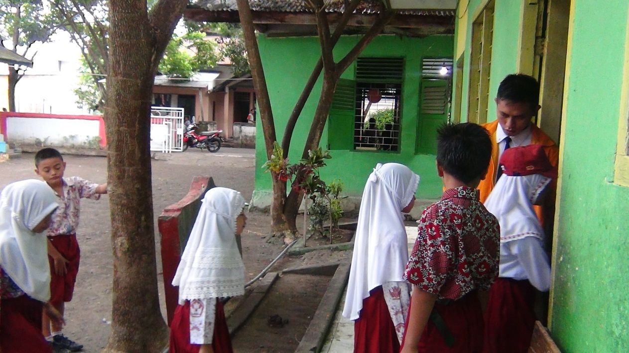

* + 1. **Guru memeriksa kuku sebelum masuk ruangan**

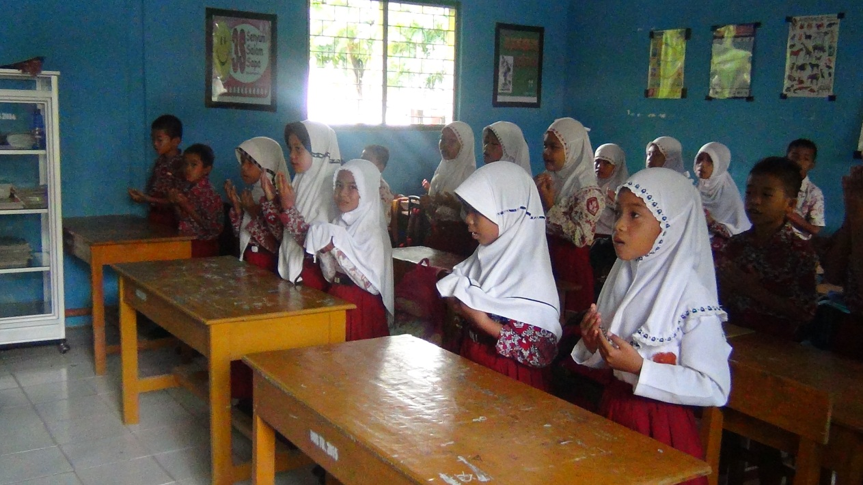

* + 1. **Guru mengajak siswa berdoa**

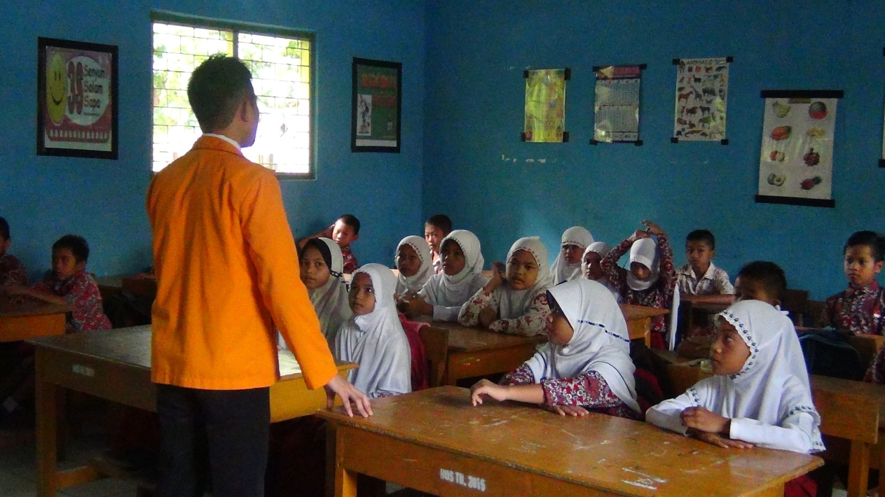

* + 1. **Guru menyampaikan apersepsi**

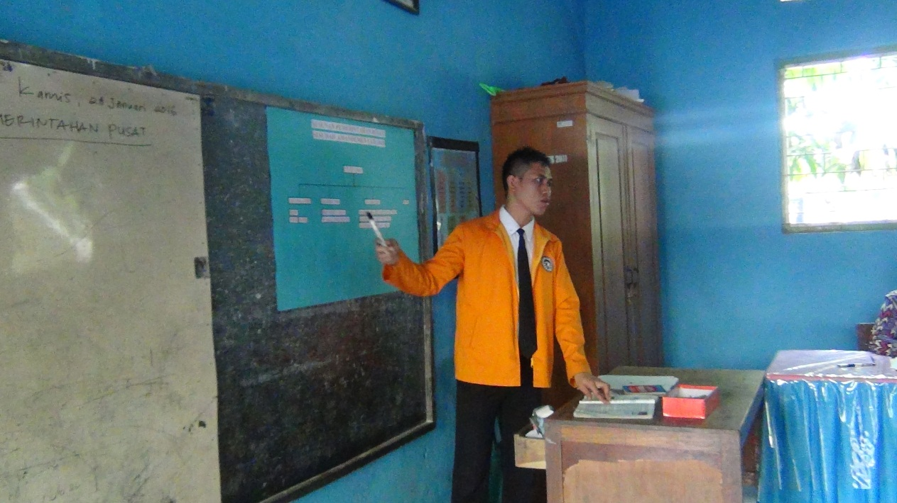

* + 1. **Guru menyampaikan materi**

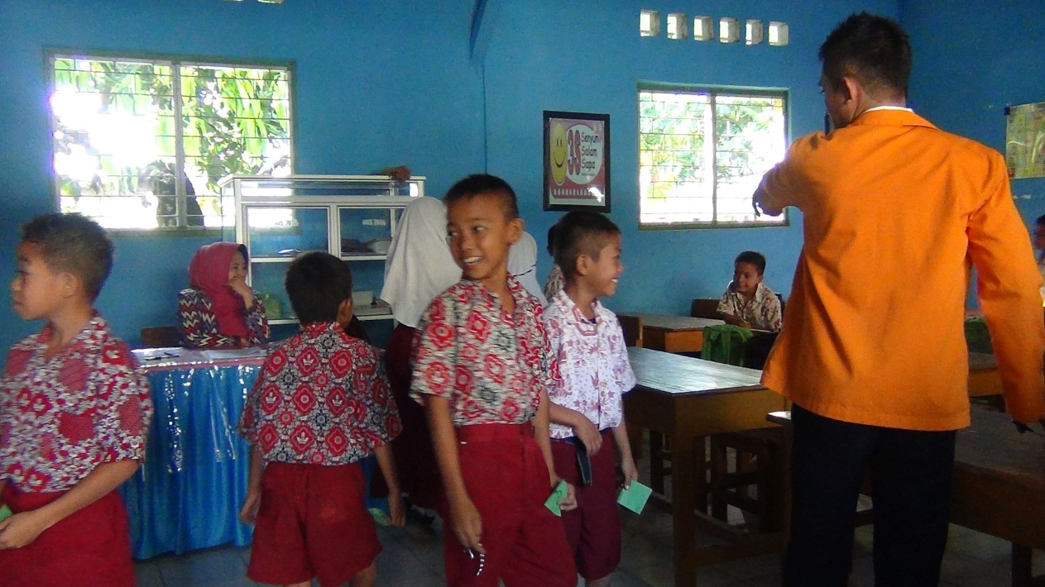

* + 1. **Guru membagi siswa dalam kelompok**

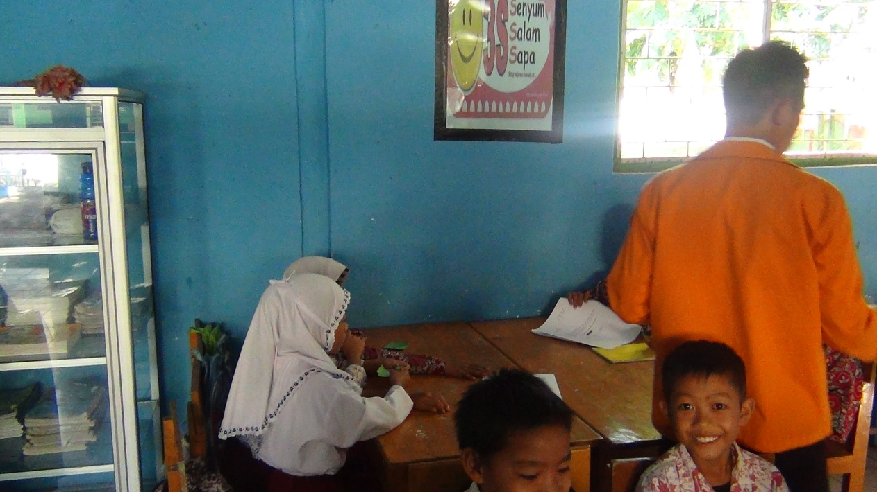

* + 1. **Guru memberikan tugas kelompok kepada siswa**

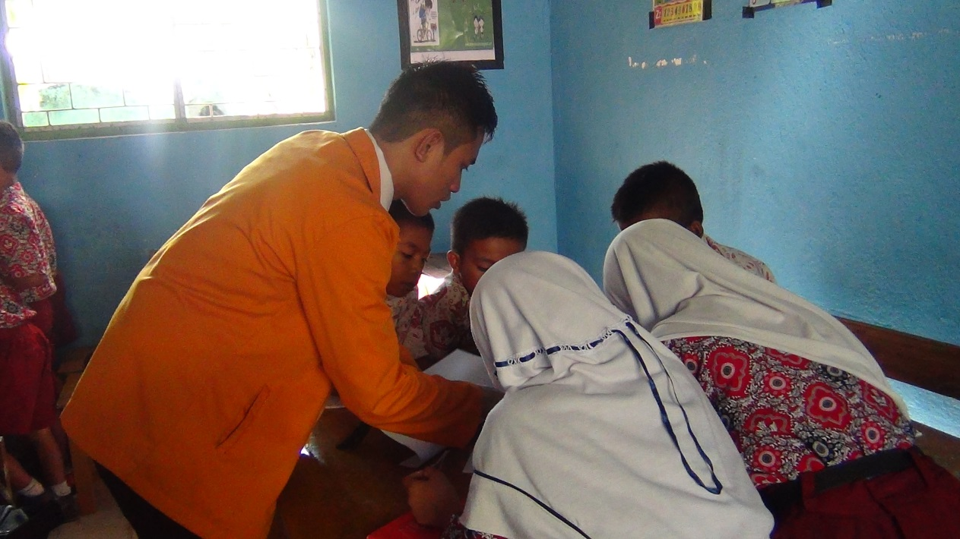

* + 1. **Guru melakukan bimbingan kelompok**

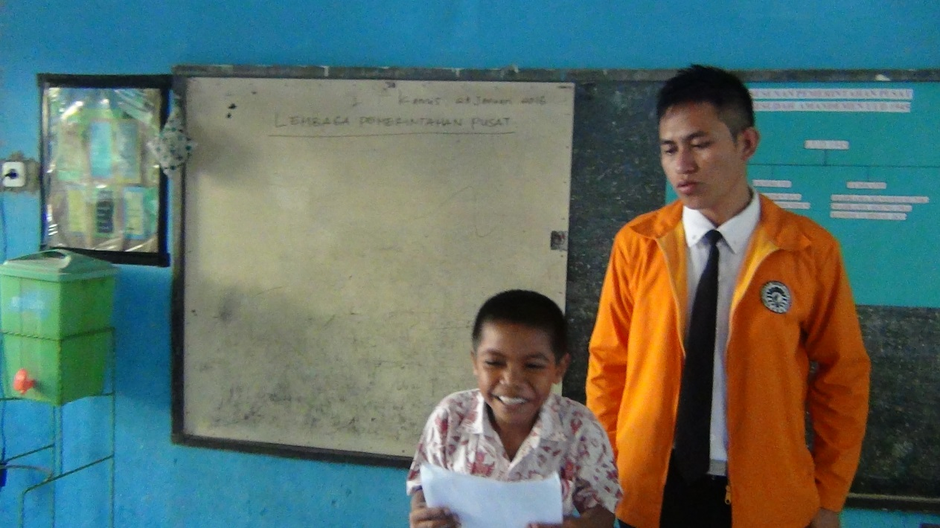

* + 1. **Siswa mendeonstrasikan hasil diskusinya**

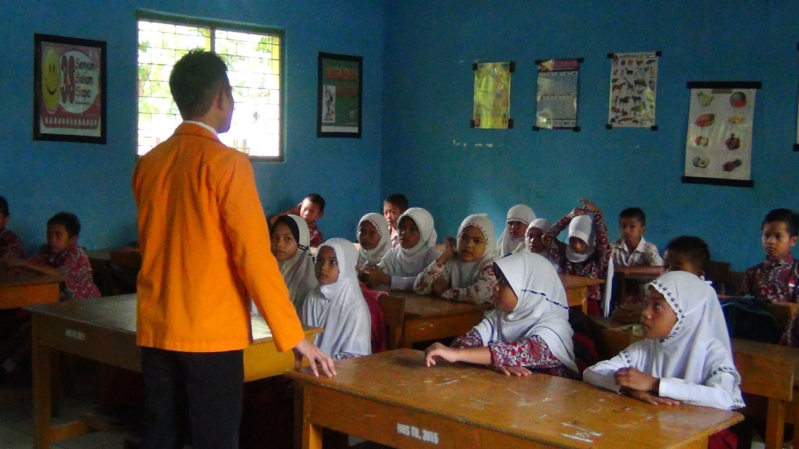

* + 1. **Guru menyimpulkan materi**

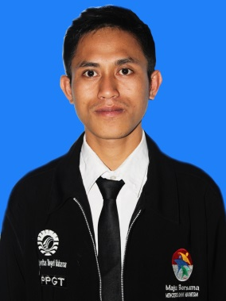**RIWAYAT HIDUP**

**YONGKY YESAYA MOLLE,** Lahir 07 September 1993 diDesa Lidor, Kecamatan Rote Barat Laut, Kabupaten Rote Nada, Pulau Rote; menamatkan pendidikan Sekolah Dasar di SD Negeri Lidor (2006); jenjang Sekolah Lanjut Tingkat Pertama di SMP 3 Rote Barat Daya (2009); dan jenjang Sekolah Lanjut Tingkat Atas di SMA Negeri 1 Rote Barat (20012), semuanya di Rote, sekarang menjadi seorang mahasiswa Program Pendidikan Guru Terintegrasi (PPGT) Jurusan Pendidikan Guru Sekolah Dasar (PGSD) di salah satu Universitas di Sulawesi selatan kota makassar yaitu Universitas Negeri Makassar hingga sekarang.